**Software Design Description**

|  |  |  |
| --- | --- | --- |
| **System name** | **Hệ thống quản lý bán hàng** | |
| **Project team** | **Trần Thị Ánh Lai** | **Leader** |
| **Nguyễn Thị Phương Thảo** | **Member** |
| **Mai Thị Ánh Loan** | **Member** |
| **Lê Thế Văn** | **Member** |
| **Nguyễn Văn Nhật Tâm** | **Member** |
|  |  |

**Revision History**

|  |  |  |  |
| --- | --- | --- | --- |
| **Version** | **Date** | **Author** | **Change Description** |
| 1.0 |  |  |  |
|  |  |  |  |

**MỤC LỤC**

1 INTRODUCTION

1.1 Purpose

1.2 Scope

1.3 Definitions, Acronyms, and Abbreviations

2 References

3 Thiết kế kiến trúc hệ thống

3.1 Mô tả hệ thống

3.2 Kiến trúc hệ thống

3.3 Các ràng buộc thiết kế

3.3.1 Ràng buộc chung

3.3.2 Ràng buộc phần cứng

3.3.3 Ràng buộc phần mềm

4 Phân tích sơ đồ lớp

4.1 Sơ đồ lớp

5 Thiết kế cơ sở dữ liệu

5.1 Thiết kế logic cơ sở dữ liệu

5.1.1 Chuyển sơ đồ lớp thành các bảng

5.1.1.1 Bảng khách hàng

5.1.1.2 Bảng tài khoản

5.1.1.3 Bảng loại hàng

5.1.1.4 Bảng hàng hóa

5.1.1.5 Bảng giá

5.1.1.6 Bảng lô hàng

5.1.1.7 Bảng nhà cung cấp

5.1.1.8 Bảng công nợ nhà cung cấp

5.1.1.9 Bảng nợ chi tiết nhà cung cấp

5.1.1.10 Bảng thanh toán nợ nhà cung cấp:

5.1.1.11 Bảng bán hàng

5.1.1.12 Bảng bán hàng chi tiết

5.1.1.13 Bảng nhập hàng

5.1.1.14 Bảng nhập hàng chi tiết

5.1.2 Chuẩn hoá

5.1.2.1 Bảng khách hàng

5.1.2.2 Bảng tài khoản

5.1.2.3 Bảng loại hàng

5.1.2.4 Bảng hàng hóa

5.1.2.5 Bảng giá

5.1.2.6 Bảng lô hàng

5.1.2.7 Bảng nhà cung cấp:

5.1.2.8 Bảng công nợ nhà cung cấp:

5.1.2.9 Bảng nợ chi tiết nhà cung cấp:

5.1.2.10 Bảng thanh toán nợ nhà cung cấp:

5.1.2.11 Bảng bán hàng:

5.1.2.12 Bảng bán hàng chi tiết:

5.1.2.13 Bảng nhập hàng:

5.1.2.14 Bảng nhập hàng chi tiết:

5.1.3 Sơ đồ cơ sở dữ liệu

5.2 Thiết kế chi tiết các bảng.

5.2.1 *Bảng khách hàng*

5.2.2 *Bảng tài khoản*

5.2.3 *Bảng loại hàng*

5.2.4 *Bảng hàng hóa*

5.2.5 *Bảng giá*

5.2.6 Bảng lô hàng

5.2.7 Bảng nhà cung cấp

5.2.8 Bảng công nợ nhà cung cấp

5.2.9 *Bảng nợ chi tiết nhà cung cấp*

5.2.10 *Bảng thanh toán nợ nhà cung cấp*

5.2.11 *Bảng bán hàng*

5.2.12 *Bảng bán hàng chi tiết*

5.2.13 *Bảng nhập hàng*

5.2.14 *Bảng nhập hàng chi tiết*

5.3 Ước lượng lưu trữ dữ liệu trong 5 năm

5.3.1 Nhóm Khách hàng & Hàng hóa

5.3.2 Nhóm Bán hàng

5.3.3 Nhóm Nhập hàng và kho

5.3.4 Bảng giá

5.3.5 Bảng nhà cung cấp

5.3.6 Nhóm nợ nhà cung cấp

5.3.7 Bảng tài khoản

5.3.8 Tổng kết ước lượng 5 năm

6 External interfaces

6.1 User interfaces

6.1.1 Screen flow

6.1.2 Screen specification

6.1.2.1 Màn hình đăng nhập

6.1.2.2 Màn hình tổng quan

6.1.2.3 Màn hình tạo hóa đơn bán hàng

6.1.2.3.1 Màn hình Xác nhận xóa toàn bộ sản phẩm

6.1.2.3.2 Màn hình Thêm giảm giá đơn hàng

6.1.2.3.3 Màn hình xác nhận hủy toàn bộ thông tin

6.1.2.3.4 Màn hình Thanh toán hóa đơn bán hàng bằng tiền mặt

6.1.2.3.5 Màn hình Thanh toán hóa đơn bằng chuyển khoản

6.1.2.3.6 Hóa đơn bán hàng '

6.1.2.4 Màn hình danh sách hóa đơn

6.1.2.4.1 Màn hình nhập lý do hủy

6.1.2.5 Màn hình nhà cung cấp

6.1.2.5.1 Màn hình danh sách nhà cung cấp

6.1.2.5.2 Màn hình chi tiết nhà cung cấp.

6.1.2.5.3 Màn hình thêm mới nhà cung cấp

6.1.2.5.4 Màn hình Chỉnh sửa nhà cung cấp

6.1.2.5.5 Màn hình thông báo xóa.

6.1.2.6 Màn hình tạo hóa đơn

6.1.2.6.1 Màn hình sau sự kiện nhấn vào “Thêm hóa đơn”

6.1.2.6.2 Màn hình thông báo xác nhận huỷ

6.1.2.6.3 Màn hình popup thông báo xác nhận lưu

6.1.2.7 Màn hình Tìm kiếm sản phẩm

6.1.2.7.1 Màn hình Thông tin chi tiết của sản phẩm

6.1.2.7.2 Màn hình hiển thị thông báo xác nhận xóa

6.1.2.7.3 Màn hình hiển thị ô nhập lý do xóa

6.1.2.8 Màn hình thêm sản phẩm

6.1.2.9 Màn hình loại hàng

6.1.2.9.1 Màn hình tạo loại hàng

6.1.2.9.2 Màn hình xác nhận tạo loại hàng

6.1.2.9.3 Màn hình sửa loại hàng

6.1.2.9.4 Màn hình danh sách sản phẩm

6.1.2.9.5 Màn hình xác nhận lưu loại hàng

6.1.2.10 Màn hình nhà cung cấp

6.1.2.10.1 Màn hình danh sách nhà cung cấp

6.1.2.10.2 Màn hình chi tiết nhà cung cấp

6.1.2.10.3 Màn hình thêm mới  nhà cung cấp

6.1.2.10.4 Màn hình chỉnh sửa nhà cung cấp

6.1.2.10.5 Màn hình thông báo xóa

6.1.2.10.6 Màn hình thông báo thông tin chưa đủ

6.1.2.11 Màn hình tạo hóa đơn nhập hàng

**6.1.2.11.1** **Màn hình sau sự kiện nhấn vào “Thêm vào đơn”**

6.1.2.11.2 Màn hình thông báo xác nhận huỷ

6.1.2.11.3 Màn hình popup thông báo xác nhận lưu

6.1.2.12 Màn hình chính khách hàng

6.1.2.12.1 Màn hình thêm khách hàng

6.1.2.12.2 Màn hình thông tin chi tiết khách hàng

6.1.2.12.3 Màn hình chỉnh sửa thông tin khách hàng

6.1.2.12.4 Màn hình xác nhận lưu thông tin khách hàng

6.1.2.13 Màn hình thêm giá mới

6.1.2.13.1.1 Đặc tả chi tiết màn hình giá

6.1.2.13.2 Đặc tả chi tiết màn hình hiển thị sản phẩm khi nhấn vào ô kiếm

6.1.2.13.3 Màn hình thêm giá mới sau khi chọn hàng hóa

6.1.2.14 Màn hình xem lịch sử giá.

6.1.2.14.1 Màn hình xem lịch sử giá

6.1.2.14.2 Màn hình sau khi tìm kiếm lịch sử giá

6.1.2.14.3 Màn hình xem lịch sử giá chi tiết

6.1.2.14.4 Màn hình cập nhật giá

6.1.2.15 Màn hình nợ nhà cung cấp

6.1.2.15.1 Popup chi tiết nợ

6.1.2.16 Màn hình tạo phiếu thanh toán

6.1.2.16.1 Màn hình thông báo xác nhận lưu

6.1.2.16.2 Màn hình thông báo xác nhận huỷ thao tác

6.1.2.17 Màn hình danh sách phiếu thanh toán

6.1.2.17.1 Popup chi tiết phiếu thanh toán

6.1.2.17.2 Popup chi tiết phiếu thanh toán với trạng thái “Đã huỷ”

6.1.2.17.3 Popup chi tiết phiếu huỷ

6.1.2.17.4 Màn hình thông báo xác nhận huỷ phiếu

6.1.2.18 Màn hình báo cáo doanh thu

6.1.2.18.1 Màn hình Báo cáo doanh thu theo ngày

6.1.2.18.2 Màn hình Báo cáo doanh thu theo tuần

6.1.2.18.3 Màn hình Báo cáo doanh thu theo tháng

6.1.2.18.4 Màn hình báo cáo doanh thu theo năm

6.1.2.19 Màn hình tồn kho

6.1.2.19.1 Màn hình hàng tồn kho

6.1.2.19.2 Màn hình tìm được hàng cần xem tồn kho

6.1.2.19.3 Màn hình hiển thị các lô hàng của sản phẩm

6.1.2.19.4

6.1.2.19.5 Màn hình hiển thị thông tin các lô hàng của sản phẩm đã được sắp xếp.

6.1.2.19.6 Màn hình hiển thị thông tin chi tiết của lô hàng

6.2 External system interfaces

6.2.1 Interface 1..

6.2.2 Interface 2..

7 Interaction description

8 Annexes

# Giới thiệu

## Mục đích

Tài liệu này mô tả kiến trúc tổng thể của **Hệ thống quản lý tạp hóa Cô Thanh**, bao gồm mô tả hệ thống, kiến trúc phần mềm, các ràng buộc thiết kế và mô tả các thành phần chính.  
Mục đích của tài liệu là hỗ trợ đội phát triển và các bên liên quan hiểu rõ cấu trúc và logic của hệ thống, đảm bảo việc thiết kế – lập trình – kiểm thử thống nhất và đầy đủ..

## Phạm vi

*Hệ thống áp dụng cho* ***một cửa hàng tạp hóa quy mô nhỏ****, có các chức năng chính:*

* *Quản lý thông tin hàng hóa*
* *Nhập hàng và sinh công nợ tự động*
* *Theo dõi tồn kho*
* *Quản lý nhà cung cấp*
* *Quản lý công nợ nhà cung cấp theo từng lần nhập hàng*
* *Tạo phiếu thanh toán công nợ (trả một phần hoặc toàn bộ)*
* *Quản lý giá bán*
* *Quản lý nhân viên (nếu cần)*
* *Báo cáo đơn giản: tồn kho – nợ nhà cung cấp – lịch sử nhập hàng – lịch sử thanh toán*

*Hệ thống hướng tới các đối tượng:*

* *Chủ tạp hóa (Cô Thanh)*
* *Người phát triển phần mềm*

## Định nghĩa, từ viết tắt và từ viết tắt

|  |  |
| --- | --- |
| **Term/Acronym** | **Definition** |
| **NCC** | **Nhà cung cấp** |
| **HH** | **Hàng hoá** |
| **PN** | **Phiếu nhập** |
| **TToanNo** | **Phiếu thanh toán nợ** |
| **No_CT** | **Công nợ chi tiết theo từng phiếu nhập** |
| **UI** | **Giao diện người dùng** |
| **DB** | **Cơ sở dữ liệu** |
| **CRUD** | **Create - Read - Update - Delete** |

# Tham khảo

*Provide references for any pertinent document.*

# Thiết kế kiến trúc hệ thống

## Mô tả hệ thống

Hệ thống Quản lý bán hàng là một phần mềm ứng dụng chạy trên máy tính để bàn và được cài đặt trực tiếp trên một máy duy nhất do chủ cửa hàng sử dụng. Hệ thống hỗ trợ các chức năng:

* Quản lý sản phẩm
* Quản lý giá và lịch sử thay đổi giá
* Quản lý nhà cung cấp
* Theo dõi công nợ nhà cung cấp
* Nhập hàng – bán hàng
* Theo dõi tồn kho
* Báo cáo và thống kê phục vụ quyết định kinh doanh

Toàn bộ xử lý và dữ liệu được thực hiện trên cùng một máy. Hệ thống hoạt động hoàn toàn ngoại tuyến, không cần mạng nội bộ hay máy chủ trung gian.

**Sơ đồ tổng quan mô tả hệ thống:**

• Ứng dụng giao diện  
• Xử lý nghiệp vụ  
• Cơ sở dữ liệu cài đặt cục bộ trên máy

Ba thành phần này kết hợp thành một khối thống nhất chạy trực tiếp trên máy của chủ cửa hàng.

## Kiến trúc hệ thống

* **Kiến trúc được lựa chọn**

Hệ thống sử dụng kiến trúc độc lập (Standalone). Tất cả thành phần giao diện, xử lý nghiệp vụ và cơ sở dữ liệu đều đặt trên một máy duy nhất.

- Lớp giao diện: cung cấp màn hình làm việc như quản lý hàng hóa, giá, nhà cung cấp, công nợ, nhập – bán hàng và báo cáo.

- Lớp xử lý nghiệp vụ: thực hiện các quy trình như tính toán tồn kho, ghi nhận công nợ nhà cung cấp, cập nhật giá, xử lý giao dịch nhập/bán và kiểm tra tính hợp lệ của dữ liệu.

- Lớp cơ sở dữ liệu: lưu trữ toàn bộ thông tin hàng hóa, giá, nhà cung cấp, nợ nhà cung cấp, giao dịch nhập – bán, tồn kho và các báo cáo liên quan.

Ba lớp này kết nối trực tiếp với nhau và cùng nằm trong một ứng dụng duy nhất.

* **Phương án kiến trúc thay thế**

Trong giai đoạn phân tích, một số kiến trúc khác cũng được xem xét nhưng không được lựa chọn:

- Kiến trúc khách – chủ (Client/Server): phù hợp cho hệ thống nhiều người dùng nhưng không cần thiết vì cửa hàng chỉ có một người sử dụng.

- Kiến trúc dựa trên web: yêu cầu kết nối mạng và nhiều thành phần phức tạp hơn.

- Kiến trúc sử dụng dịch vụ đám mây: đòi hỏi internet ổn định và chi phí duy trì.

Các phương án trên đều không phù hợp với nhu cầu thực tế nên kiến trúc độc lập được chọn làm giải pháp tối ưu.

## Các ràng buộc thiết kế

### Ràng buộc chung

* Người sử dụng là chủ cửa hàng, không chuyên về kỹ thuật nên giao diện cần trực quan và dễ thao tác.
* Thời gian phát triển hạn chế nên hệ thống cần đủ chức năng trọng tâm, tránh phức tạp hóa.
* Dữ liệu chỉ làm việc trên một máy nên hệ thống không cần cơ chế phân quyền hay đồng bộ dữ liệu giữa nhiều thiết bị.

Ràng buộc này dẫn đến việc ưu tiên một kiến trúc đơn giản, ổn định và dễ sử dụng.

### Ràng buộc phần cứng

* Hệ thống chạy trên máy tính cá nhân cấu hình trung bình (RAM 4–8GB).
* Không có máy chủ và không có kết nối mạng hỗ trợ.
* Dung lượng ổ cứng và tốc độ đọc ghi ảnh hưởng trực tiếp đến khả năng lưu trữ và xử lý dữ liệu.

Do đó, cơ sở dữ liệu cần nhẹ, ổn định và tối ưu cho lưu trữ cục bộ.

### Ràng buộc phần mềm

* Hệ thống chạy trên môi trường Windows.
* Sử dụng công nghệ phát triển desktop phổ biến để dễ triển khai và cài đặt.
* Cơ sở dữ liệu cài đặt cục bộ, không có kết nối đến hệ thống bên ngoài.
* Hệ thống phải hoạt động hoàn toàn ngoại tuyến.

Ràng buộc này dẫn đến việc xây dựng một hệ thống không phụ thuộc mạng, không tích hợp dịch vụ ngoài, tập trung vào xử lý nội bộ.

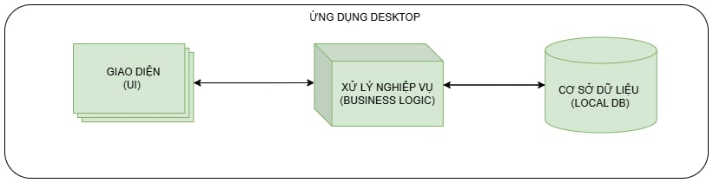

# Phân tích sơ đồ lớp

## Sơ đồ lớp

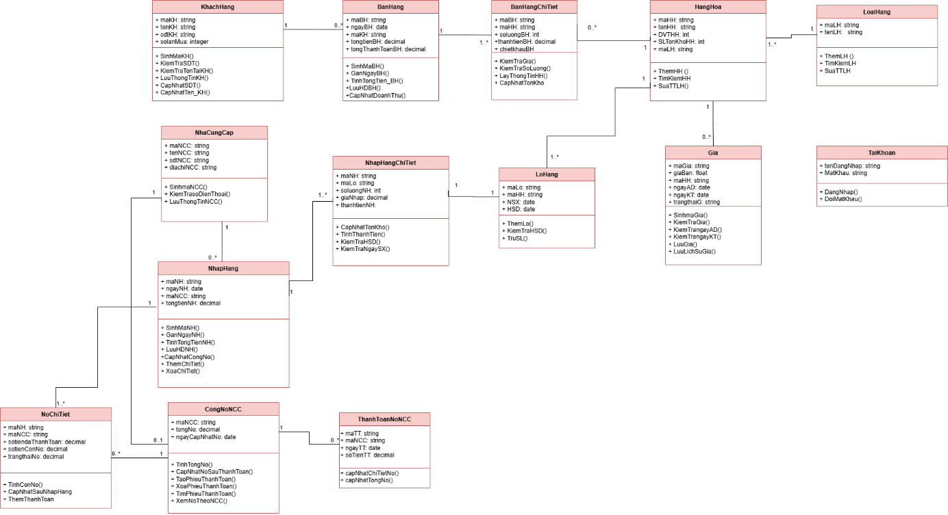

# Thiết kế cơ sở dữ liệu

## Thiết kế logic cơ sở dữ liệu

### Chuyển sơ đồ lớp thành các bảng

#### Bảng khách hàng

KhachHang(**maKH**, tenKH, sdtKH, solanMua)

#### Bảng tài khoản

TaiKhoan(**tenDangNhap**, MatKhau)

#### Bảng loại hàng

LoaiHang(**maLH**, tenLH)

#### Bảng hàng hóa

HangHoa(**maHH**, tenHH, DVTHH, SLTonKhoHH, *maLH*)

#### Bảng giá

Gia(**maGia**, *maHH*, giaBan, ngayAD, ngayKT, trangthaiG)

#### Bảng lô hàng

LoHang(**maLo**, *maHH*, NSX, HSD)

#### Bảng nhà cung cấp

NhaCungCap(**maNCC**, tenNCC, sdtNCC, diachiNCC)

#### Bảng công nợ nhà cung cấp

CongNoNCC(**maNCC**, tenNCC, tongNo, ngayCapNhatNo)

#### Bảng nợ chi tiết nhà cung cấp

NoChiTiet(**maNH**, *maNCC*, sotiendaThanhToan, sotienConNo, trangthaiNo)

#### Bảng thanh toán nợ nhà cung cấp:

ThanhToanNo(**maTT**, *maNCC*, ngayTT, soTienTT)

#### Bảng bán hàng

BanHang(**maBH**, ngayBH, *maKH*, tongtienBH, tongThanhToanBH)

#### Bảng bán hàng chi tiết

BanHangChiTiet(**maBH**, **maHH**, soLuongBH, thanhtienBH, chietkhauBH)

#### Bảng nhập hàng

NhapHang(**maNH**, *maNCC*, tongtienNH, ngayNH)

#### Bảng nhập hàng chi tiết

NhapHangChiTiet(**maLo**, *maNH*, soluongNH, gianhap, thanhtienNH)

### Chuẩn hoá

#### Bảng khách hàng

KhachHang(**maKH**, tenKH, sdtKH, solanMua)

#### Bảng tài khoản

TaiKhoan(**tenDangNhap**, MatKhau)

#### Bảng loại hàng

LoaiHang(**maLH**, tenLH)

#### Bảng hàng hóa

HangHoa(**maHH**, tenHH, DVTHH, SLTonKhoHH, *maLH*)

#### Bảng giá

Gia(**maGia**, *maHH*, giaBan, ngayAD, ngayKT, trangthaiG)

#### Bảng lô hàng

LoHang(**maLo**, *maHH*, NSX, HSD)

#### Bảng nhà cung cấp:

NhaCungCap(**maNCC**, tenNCC, sdtNCC, diachiNCC)

#### Bảng công nợ nhà cung cấp:

CongNoNCC(**maNCC**, tenNCC, tongNo, ngayCapNhatNo)

#### Bảng nợ chi tiết nhà cung cấp:

NoChiTiet(**maNH**, *maNCC*, sotiendaThanhToan, sotienConNo, trangthaiNo)

#### Bảng thanh toán nợ nhà cung cấp:

ThanhToanNo(**maTT**, *maNCC*, ngayTT, soTienTT)

#### Bảng bán hàng:

BanHang(**maBH**, ngayBH, *maKH*, tongtienBH, tongThanhToanBH)

#### Bảng bán hàng chi tiết:

BanHangChiTiet(***maBH***, ***maHH***, soLuongBH, thanhtienBH, chietkhauBH)

#### Bảng nhập hàng:

NhapHang(**maNH**, ngayNH, *maNCC*, tongtienNH)

#### Bảng nhập hàng chi tiết:

NhapHangChiTiet(***maLo***, ***maNH***, soluongNH, gianhap, thanhtienNH)

### Sơ đồ cơ sở dữ liệu

## Thiết kế chi tiết các bảng.

### *Bảng khách hàng*

KhachHang(**maKH**, tenKH, sdtKH, solanMua)

|  |  |  |  |  |
| --- | --- | --- | --- | --- |
| **No.** | **Column name** | **Datatype** | **Constraints** | **Notes** |
| 1 | maKH | Char(10) | Primary key, Not null |  |
| 2 | tenKH | Nvarchar(50) | Not null |  |
| 3 | sdtKH | Char(10) | Not null, Unique |  |
| 4 | solanMua | Int | Default 0 |  |

### *Bảng tài khoản*

TaiKhoan(**tenDangNhap**, MatKhau)

|  |  |  |  |  |
| --- | --- | --- | --- | --- |
| **No.** | **Column name** | **Datatype** | **Constraints** | **Notes** |
| 1 | tenDangNhap | Varchar(50) | Primary key, Not null |  |
| 2 | MatKhau | Varchar(100) | Not null |  |

### *Bảng loại hàng*

LoaiHang(**maLH**, tenLH)

|  |  |  |  |  |
| --- | --- | --- | --- | --- |
| **No.** | **Column name** | **Datatype** | **Constraints** | **Notes** |
| 1 | maLH | Char(10) | Primary key, Not null |  |
| 2 | tenLH | Nvarchar(50) | Not null |  |

### *Bảng hàng hóa*

HangHoa(**maHH**, tenHH, DVTHH, SLTonKhoHH, *maLH*)

|  |  |  |  |  |
| --- | --- | --- | --- | --- |
| **No.** | **Column name** | **Datatype** | **Constraints** | **Notes** |
| 1 | maHH | Char(10) | Primary key, Not null |  |
| 2 | tenHH | Nvarchar(100) | Not null |  |
| 3 | DVTHH | Nvarchar(20) | Not null | Đơn vị tính |
| 4 | SLTonKhoHH | Int | Not null, >= 0 |  |
| 5 | maLH | Char(10) | Foreign key, Not null | Tham chiếu bảng LoaiHang |

### *Bảng giá*

Gia(**maGia**, *maHH*, giaBan, ngayAD, ngayKT, trangthaiG)

|  |  |  |  |  |
| --- | --- | --- | --- | --- |
| **No.** | **Column name** | **Datatype** | **Constraints** | **Notes** |
| 1 | maGia | Char(10) | Primary key, Not null |  |
| 2 | maHH | Char(10) | Foreign key, Not null | Tham chiếu bảng HangHoa |
| 3 | giaBan | Decimal(18,0) | Not null, > 0 |  |
| 4 | ngayAD | DateTime | Not null | Ngày áp dụng |
| 5 | ngayKT | DateTime | Null | Ngày kết thúc (Null là đang dùng) |

### Bảng lô hàng

LoHang(**maLo**, *maHH*, NSX, HSD)

|  |  |  |  |  |
| --- | --- | --- | --- | --- |
| **No.** | **Column name** | **Datatype** | **Constraints** | **Notes** |
| 1 | maLo | Char(15) | Primary key, Not null |  |
| 2 | maHH | Char(10) | Foreign key, Not null | Tham chiếu bảng HangHoa |
| 3 | NSX | Date | Not null | Ngày sản xuất |
| 4 | HSD | Date | Not null | Hạn sử dụng |
| 1 | maLo | Char(15) | Primary key, Not null |  |

### Bảng nhà cung cấp

NhaCungCap(**maNCC**, tenNCC, sdtNCC, diachiNCC)

|  |  |  |  |  |
| --- | --- | --- | --- | --- |
| **No.** | **Column name** | **Datatype** | **Constraints** | **Notes** |
| 1 | maNCC | Char(10) | Primary key, Not null |  |
| 2 | tenNCC | Nvarchar(100) | Not null |  |
| 3 | sdtNCC | Char(10) | Not null |  |
| 4 | diachiNCC | Nvarchar(200) | Not null |  |

### Bảng công nợ nhà cung cấp

CongNoNCC(**maNCC**, tenNCC, tongNo, ngayCapNhatNo)

|  |  |  |  |  |
| --- | --- | --- | --- | --- |
| **No.** | **Column name** | **Datatype** | **Constraints** | **Notes** |
| 1 | maNCC | Char(10) | PK, FK, Not null |  |
| 2 | tenNCC | Nvarchar(100) | Not null | Tham chiếu bảng HangHoa |
| 3 | tongNo | Decimal(18,0) | Default 0 |  |
| 4 | ngayCapNhatNo | DateTime | Not null |  |

### *Bảng nợ chi tiết nhà cung cấp*

NoChiTiet(**maNH**, *maNCC*, sotiendaThanhToan, sotienConNo, trangthaiNo)

|  |  |  |  |  |
| --- | --- | --- | --- | --- |
| **No.** | **Column name** | **Datatype** | **Constraints** | **Notes** |
| 1 | maNH | Char(15) | PK, FK, Not null |  |
| 2 | maNCC | Char(10) | Foreign key, Not null |  |
| 3 | sotiendaThanhToan | Decimal(18,0) | Default 0 |  |
| 4 | sotienConNo | Decimal(18,0) | Not null |  |
| 5 | trangthaiNo | Int | Not null |  |

### *Bảng thanh toán nợ nhà cung cấp*

ThanhToanNo(**maTT**, *maNCC*, ngayTT, soTienTT)

|  |  |  |  |  |
| --- | --- | --- | --- | --- |
| **No.** | **Column name** | **Datatype** | **Constraints** | **Notes** |
| 1 | maTT | Char(15) | Primary key, Not null |  |
| 2 | maNCC | Char(10) | Foreign key, Not null |  |
| 3 | ngayTT | DateTime | Not null |  |
| 4 | soTienTT | Decimal(18,0) | Not null, > 0 |  |

### *Bảng bán hàng*

BanHang(**maBH**, ngayBH, *maKH*, tongtienBH, tongThanhToanBH)

|  |  |  |  |  |
| --- | --- | --- | --- | --- |
| **No.** | **Column name** | **Datatype** | **Constraints** | **Notes** |
| 1 | maBH | Char(15) | Primary key, Not null |  |
| 2 | ngayBH | DateTime | Not null |  |
| 3 | maKH | Char(10) | Foreign key |  |
| 4 | tongtienBH | Decimal(18,0) | Not null |  |
| 5 | tongThanhToanBH | Decimal(18,0) | Not null |  |

### *Bảng bán hàng chi tiết*

BanHangChiTiet(***maBH***, ***maHH***, soLuongBH, thanhtienBH, chietkhauBH)

|  |  |  |  |  |
| --- | --- | --- | --- | --- |
| **No.** | **Column name** | **Datatype** | **Constraints** | **Notes** |
| 1 | maBH | Char(15) | PK, FK, Not null | Tham chiếu bảng BanHang |
| 2 | maHH | Char(10) | PK, FK, Not null | Tham chiếu bảng HangHoa |
| 3 | soLuongBH | Int | Not null, > 0 | Số lượng bán |
| 4 | thanhtienBH | Decimal(18,0) | Not null | Thành tiền sau chiết khấu |
| 5 | chietkhauBH | Decimal(18,0) | Default 0 | Tiền chiết khấu |

### *Bảng nhập hàng*

NhapHang(**maNH**, ngayNH, *maNCC*, tongtienNH)

|  |  |  |  |  |
| --- | --- | --- | --- | --- |
| **No.** | **Column name** | **Datatype** | **Constraints** | **Notes** |
| 1 | maNH | Char(15) | Primary key, Not null |  |
| 2 | ngayNH | Date | Not null |  |
| 3 | maNCC | Char(10) | Foreign key, Not null |  |
| 4 | tongtienNH | Decimal(18,0) | Not null |  |

### *Bảng nhập hàng chi tiết*

NhapHangChiTiet(***maLo***, ***maNH***, soluongNH, gianhap, thanhtienNH)

|  |  |  |  |  |
| --- | --- | --- | --- | --- |
| **No.** | **Column name** | **Datatype** | **Constraints** | **Notes** |
| 1 | maLo | Char(15) | PK, FK, Not null | Tham chiếu bảng LoHang |
| 2 | maNH | Char(15) | PK, FK, Not null | Tham chiếu bảng NhapHang |
| 3 | soluongNH | Int | Not null, > 0 |  |
| 4 | gianhap | Decimal(18,0) | Not null |  |
| 5 | thanhtienNH | Decimal(18,0) | Not null |  |

## Ước lượng lưu trữ dữ liệu trong 5 năm

### Nhóm Khách hàng & Hàng hóa

|  |  |  |
| --- | --- | --- |
| **Bảng: KhachHang** | **Tên cột** | **Dung lượng (byte)** |
|  | maKH | 10 |
|  | tenKH | 100 |
|  | sdtKH | 10 |
|  | solanMua | 4 |
|  | **Tổng** | **124** |
|  | Overhead | 30% |
|  | Tổng dung lượng 1 dòng | 161.2 |
|  | Số lượng ban đầu | 500 |
|  | Tăng trưởng/tháng | 50 |
|  | Tổng bản ghi sau 5 năm | 3,500 |
| **Dung lượng sau 5 năm** |  | **564,200** |

|  |  |  |
| --- | --- | --- |
| **Bảng: HangHoa** | **Tên cột** | **Dung lượng (byte)** |
|  | maHH | 10 |
|  | tenHH | 200 |
|  | DVTHH | 40 |
|  | SLTonKhoHH | 4 |
|  | maLH | 10 |
|  | **Tổng** | **264** |
|  | Overhead | 30% |
|  | Tổng dung lượng 1 dòng | 343.2 |
|  | Số lượng ban đầu | 1,000 |
|  | Tăng trưởng/tháng | 20 |
|  | Tổng bản ghi sau 5 năm | 2,200 |
| **Dung lượng sau 5 năm** |  | **755,040** |

### Nhóm Bán hàng

|  |  |  |
| --- | --- | --- |
| **Bảng: BanHang** | **Tên cột** | **Dung lượng (byte)** |
|  | maBH | 15 |
|  | ngayBH | 8 |
|  | maKH | 10 |
|  | tongtienBH | 9 |
|  | tongThanhToanBH | 9 |
|  | **Tổng** | **51** |
|  | Overhead | 30% |
|  | Tổng dung lượng 1 dòng | 66.3 |
|  | Số lượng ban đầu | 0 |
|  | Tăng trưởng/tháng | 1,500 |
|  | Tổng bản ghi sau 5 năm | 90,000 |
| **Dung lượng sau 5 năm** |  | **5,967,000** |

|  |  |  |
| --- | --- | --- |
| **Bảng: BanHangChiTiet** | **Tên cột** | **Dung lượng (byte)** |
|  | maBH | 15 |
|  | maHH | 10 |
|  | soLuongBH | 4 |
|  | thanhtienBH | 9 |
|  | chietkhauBH | 9 |
|  | **Tổng** | **47** |
|  | Overhead | 30% |
|  | Tổng dung lượng 1 dòng | 61.1 |
|  | Số lượng ban đầu | 0 |
|  | Tăng trưởng/tháng | 4,500 |
|  | Tổng bản ghi sau 5 năm | 270,000 |
| **Dung lượng sau 5 năm** |  | **16,497,000** |

### Nhóm Nhập hàng và kho

|  |  |  |
| --- | --- | --- |
| **Bảng: NhapHang** | **Tên cột** | **Dung lượng (byte)** |
|  | maNH | 15 |
|  | ngayNH | 3 |
|  | maNCC | 10 |
|  | tongtienNH | 9 |
|  | **Tổng** | **37** |
|  | Overhead | 30% |
|  | Tổng dung lượng 1 dòng | 48.1 |
|  | Số lượng ban đầu | 0 |
|  | Tăng trưởng/tháng | 10 |
|  | Tổng bản ghi sau 5 năm | 600 |
| **Dung lượng sau 5 năm** |  | **28,860** |

|  |  |  |
| --- | --- | --- |
| **Bảng: NhapHangChiTiet** | **Tên cột** | **Dung lượng (byte)** |
|  | maLo | 15 |
|  | maNH | 15 |
|  | soluongNH | 4 |
|  | gianhap | 9 |
|  | thanhtienNH | 9 |
|  | **Tổng** | **52** |
|  | Overhead | 30% |
|  | Tổng dung lượng 1 dòng | 67.6 |
|  | Số lượng ban đầu | 0 |
|  | Tăng trưởng/tháng | 30 |
|  | Tổng bản ghi sau 5 năm | 1,800 |
| **Dung lượng sau 5 năm** |  | **121,680** |

|  |  |  |
| --- | --- | --- |
| **Bảng: LoHang** | **Tên cột** | **Dung lượng (byte)** |
|  | maLo | 15 |
|  | maHH | 10 |
|  | NSX | 3 |
|  | HSD | 3 |
|  | **Tổng** | **31** |
|  | Overhead | 30% |
|  | Tổng dung lượng 1 dòng | 40.3 |
|  | Số lượng ban đầu | 0 |
|  | Tăng trưởng/tháng | 30 |
|  | Tổng bản ghi sau 5 năm | 1,800 |
| **Dung lượng sau 5 năm** |  | **72,540** |

### Bảng giá

|  |  |  |
| --- | --- | --- |
| **Bảng: Gia** | **Tên cột** | **Dung lượng (byte)** |
|  | maGia | 10 |
|  | maHH | 10 |
|  | giaBan | 9 |
|  | ngayAD | 8 |
|  | ngayKT | 8 |
|  | trangthaiG | 4 |
|  | **Tổng** | **49** |
|  | Overhead | 30% |
|  | Tổng dung lượng 1 dòng | 63.7 |
|  | Số lượng ban đầu | 1,000 |
|  | Tăng trưởng/tháng | 50 |
|  | Tổng bản ghi sau 5 năm | 4,000 |
| **Dung lượng sau 5 năm** |  | **254,800** |

### Bảng nhà cung cấp

|  |  |  |
| --- | --- | --- |
| **Bảng: NhaCungCap** | **Tên cột** | **Dung lượng (byte)** |
|  | maNCC | 10 |
|  | tenNCC | 200 |
|  | sdtNCC | 10 |
|  | diachiNCC | 400 |
|  | **Tổng** | **620** |
|  | Overhead | 30% |
|  | Tổng dung lượng 1 dòng | 806.0 |
|  | Số lượng ban đầu | 50 |
|  | Tăng trưởng/tháng | 2 |
|  | Tổng bản ghi sau 5 năm | 170 |
| **Dung lượng sau 5 năm** |  | **137,020** |

### Nhóm nợ nhà cung cấp

|  |  |  |
| --- | --- | --- |
| **Bảng: CongNoNCC** | **Tên cột** | **Dung lượng (byte)** |
|  | maNCC | 10 |
|  | tenNCC | 200 |
|  | tongNo | 9 |
|  | ngayCapNhatNo | 8 |
|  | **Tổng** | **227** |
|  | Overhead | 30% |
|  | Tổng dung lượng 1 dòng | 295.1 |
|  | Số lượng ban đầu | 50 |
|  | Tăng trưởng/tháng | 2 |
|  | Tổng bản ghi sau 5 năm | 170 |
| **Dung lượng sau 5 năm** |  | **50,167** |

|  |  |  |
| --- | --- | --- |
| **Bảng: NoChiTiet** | **Tên cột** | **Dung lượng (byte)** |
|  | maNH | 15 |
|  | maNCC | 10 |
|  | sotiendaThanhToan | 9 |
|  | sotienConNo | 9 |
|  | trangthaiNo | 4 |
|  | **Tổng** | **47** |
|  | Overhead | 30% |
|  | Tổng dung lượng 1 dòng | 61.1 |
|  | Số lượng ban đầu | 0 |
|  | Tăng trưởng/tháng | 10 |
|  | Tổng bản ghi sau 5 năm | 600 |
| **Dung lượng sau 5 năm** |  | **36,660** |

|  |  |  |
| --- | --- | --- |
| **Bảng: ThanhToanNo** | **Tên cột** | **Dung lượng (byte)** |
|  | maTT | 15 |
|  | maNCC | 10 |
|  | ngayTT | 8 |
|  | soTienTT | 9 |
|  | **Tổng** | **42** |
|  | Overhead | 30% |
|  | Tổng dung lượng 1 dòng | 54.6 |
|  | Số lượng ban đầu | 0 |
|  | Tăng trưởng/tháng | 20 |
|  | Tổng bản ghi sau 5 năm | 1,200 |
| **Dung lượng sau 5 năm** |  | **65,520** |

### Bảng tài khoản

|  |  |  |
| --- | --- | --- |
| **Bảng: TaiKhoan** | **Tên cột** | **Dung lượng (byte)** |
|  | tenDangNhap | 50 |
|  | MatKhau | 100 |
|  | **Tổng** | **150** |
|  | Overhead | 30% |
|  | Tổng dung lượng 1 dòng | 195.0 |
|  | Số lượng ban đầu | 10 |
|  | Tăng trưởng/tháng | 0 |
|  | Tổng bản ghi sau 5 năm | 10 |
| **Dung lượng sau 5 năm** |  | **1,950** |

### Tổng kết ước lượng 5 năm

|  |  |
| --- | --- |
| Hạng mục | Giá trị |
| Tổng dung lượng sau 5 năm | ~ 24,550,000 byte(~23,4MB) |

# External interfaces

## User interfaces

*Describe interfaces with the various system users. Even if this information could already be described in previous related documents (i.e. SRS or analysis documents), in this section the description of this interfaces could be more specifically done as the blueprints to be followed by designers, programmers and testers.*

### Screen flow

*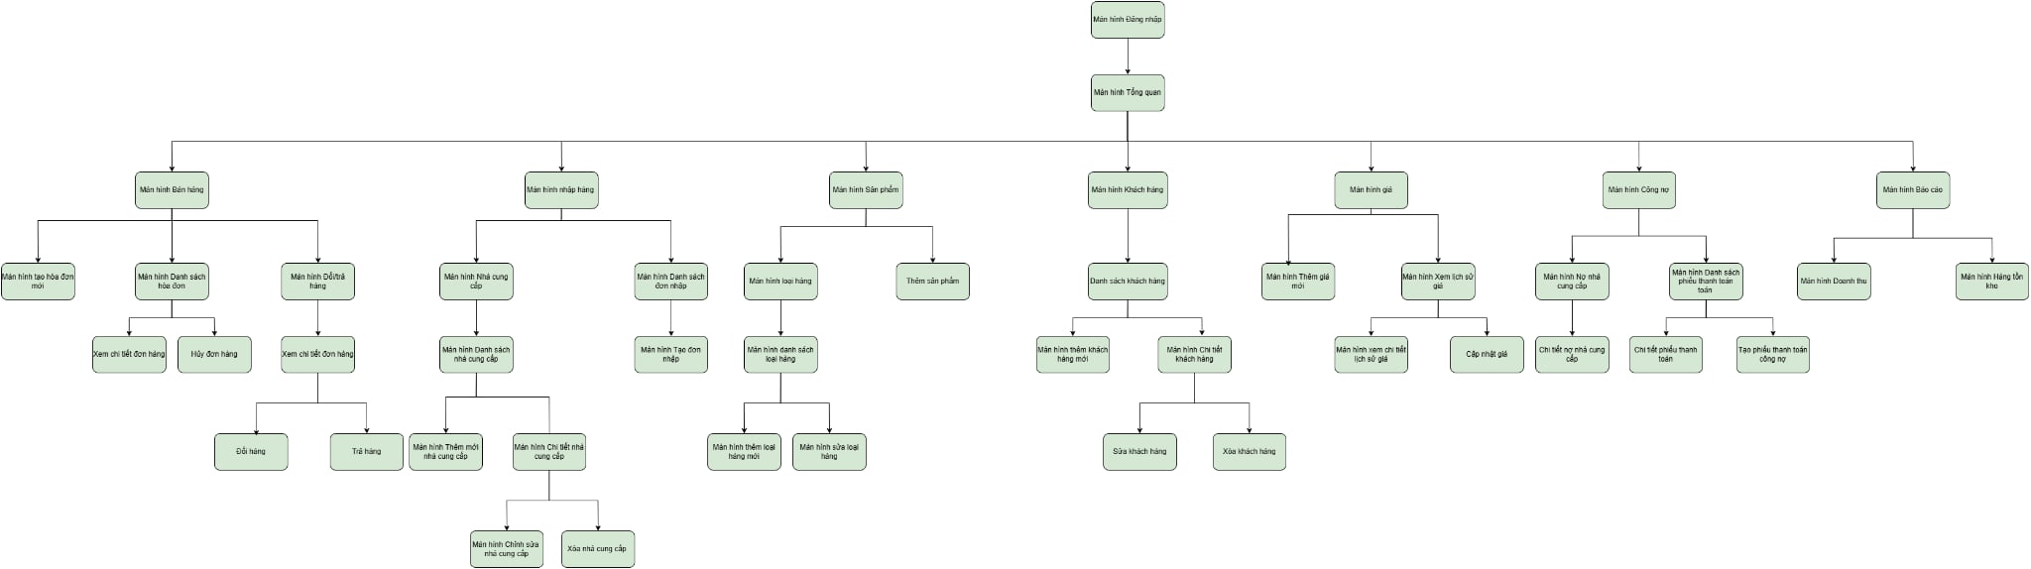.*

### Screen specification

#### Màn hình đăng nhập

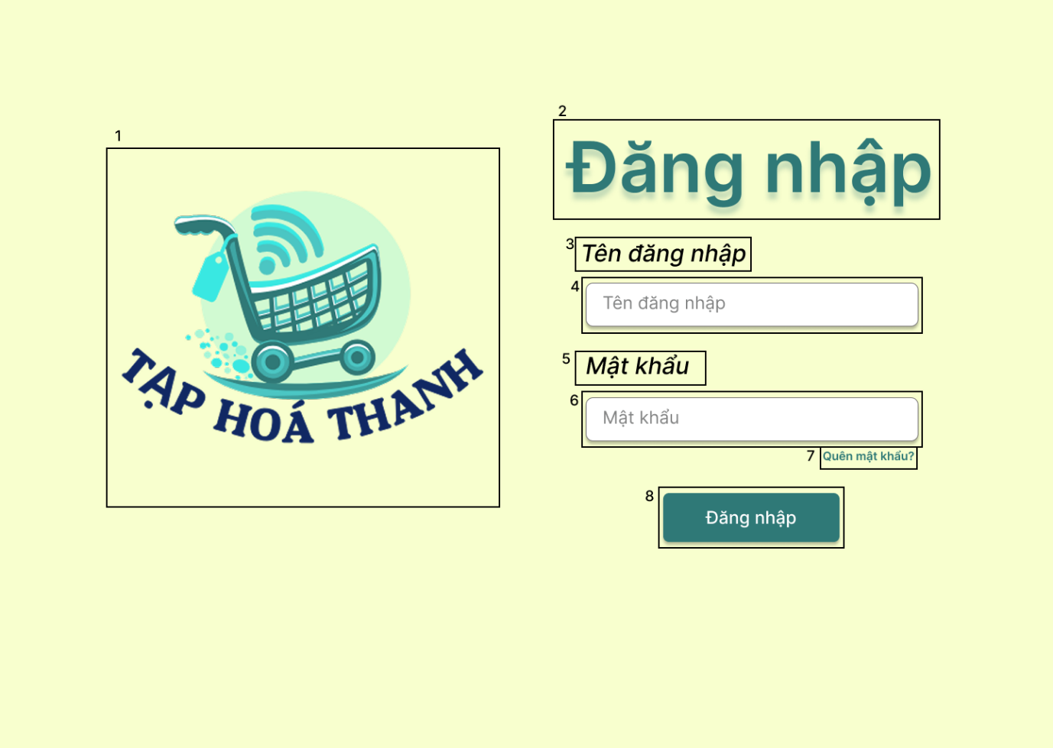

|  |  |  |  |
| --- | --- | --- | --- |
| **NO** | **LOẠI** | **MÔ TẢ** | **GHI CHÚ** |
| 1 | Image | Hiển thị cứng hình ảnh như hình |  |
| 2 | Text | Hiển thị cứng **“Đăng nhập”** |  |
| 3 | Text | Hiển thị cứng “**Tên đăng nhập**” |  |
| 4 | Input Text | Hiển thị ô nhập tên đăng nhập  - Sự kiện:   * Khi không nhập sẽ hiển thị thông báo **“Không được để trống ô này!”** * Khi nhập sai sẽ hiển thị thông báo “**Tên đăng nhập không tồn tại, vui lòng kiểm tra lại**” |  |
| 5 | Text | Hiển thị cứng “**Mật khẩu**” |  |
| 6 | Input Text | Hiển thị ô nhập mật khẩu  - Sự kiện:   * Khi không nhập sẽ hiển thị thông báo **“Không được để trống ô này!”** * Khi nhập sai sẽ hiển thị thông báo “**Mật khẩu không chính xác**” |  |
| 7 | Button | Hiển thị cứng “**Quên mật khẩu**” như hình  - Sự kiện: Khi nhấn vào sẽ hiển thị màn hình Quên mật khẩu 1 | Khi rê chuột vào sẽ đổi màu |
| 8 | Button | Hiển thị cứng “**Đăng nhập**” như hình  - Sự kiện: Khi nhấn vào sẽ màn hình điều hướng đến Tổng quan | Khi rê chuột vào sẽ đổi màu |

Màn hình quên mật khẩu 1

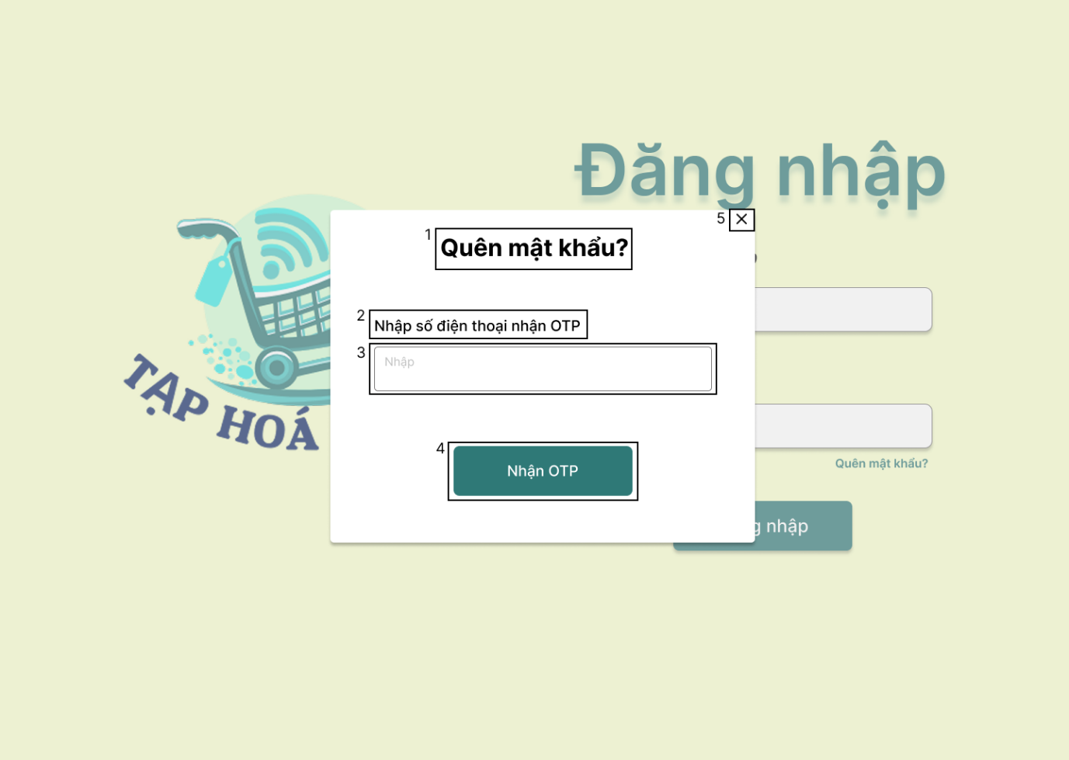

|  |  |  |  |
| --- | --- | --- | --- |
| **NO** | **LOẠI** | **MÔ TẢ** | **GHI CHÚ** |
| 1 | Text | Hiển thị cứng “**Quên mật khẩu?**” như hình |  |
| 2 | Text | Hiển thị cứng “**Nhập số điện thoại nhận OTP**” |  |
| 3 | Text | Hiển thị ô trống nhập số điện thoại |  |
| 4 | Button | Hiển thị cứng “**Nhận OTP**” như hình  - Sự kiện: Khi nhấn vào sẽ điều hướng đến màn hình Quên mật khẩu 3 | Khi rê chuột vào sẽ đổi màu |
| 5 | Button | Hiển thị cứng icon như hình  - Sự kiện: Khi nhấn vào, trở về màn hình Đăng nhập | Khi rê chuột vào sẽ đổi màu |

Màn hình quên mật khẩu 2

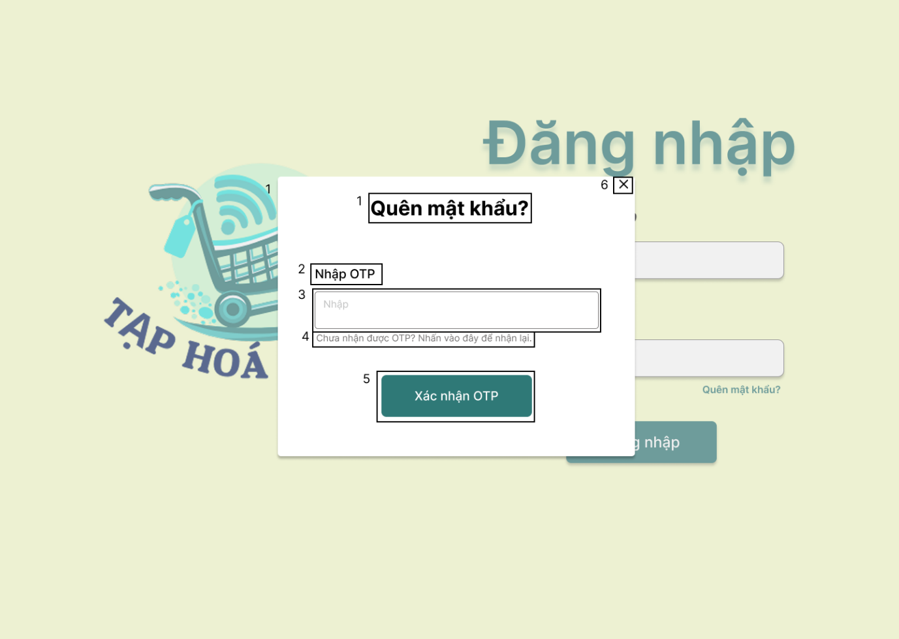

|  |  |  |  |
| --- | --- | --- | --- |
| **NO** | **LOẠI** | **MÔ TẢ** | **GHI CHÚ** |
| 1 | Text | Hiển thị cứng “**Quên mật khẩu?**” như hình |  |
| 2 | Text | Hiển thị cứng “**Nhập OTP**” |  |
| 3 | Input text | Hiển thị ô trống  nhập OTP  Sự kiện: Khi nhập sai OTP, hiển thị thông báo “**Mã OTP không đúng! Vui lòng nhập lại.**” | Khi rê chuột vào sẽ đổi màu |
| 4 | Text | Hiển thị cứng “**Chưa nhận được OTP? Nhấn vào đây để nhận lại**” như hình  - Sự kiện: Khi nhấn vào, trở lại màn hình Quên mật khẩu 1 |  |
| 5 | Button | Hiển thị cứng “**Xác nhận OTP**” như hình  - Sự kiện: Khi nhấn vào sẽ điều hướng đến màn hình Quên mật khẩu 3 | Khi rê chuột vào sẽ đổi màu |
| 6 | Button | Hiển thị cứng icon như hình  - Sự kiện: Khi nhấn vào sẽ trở về màn hình Đăng nhập | Khi rê chuột vào sẽ đổi màu |

Màn hình Quên mật khẩu 3

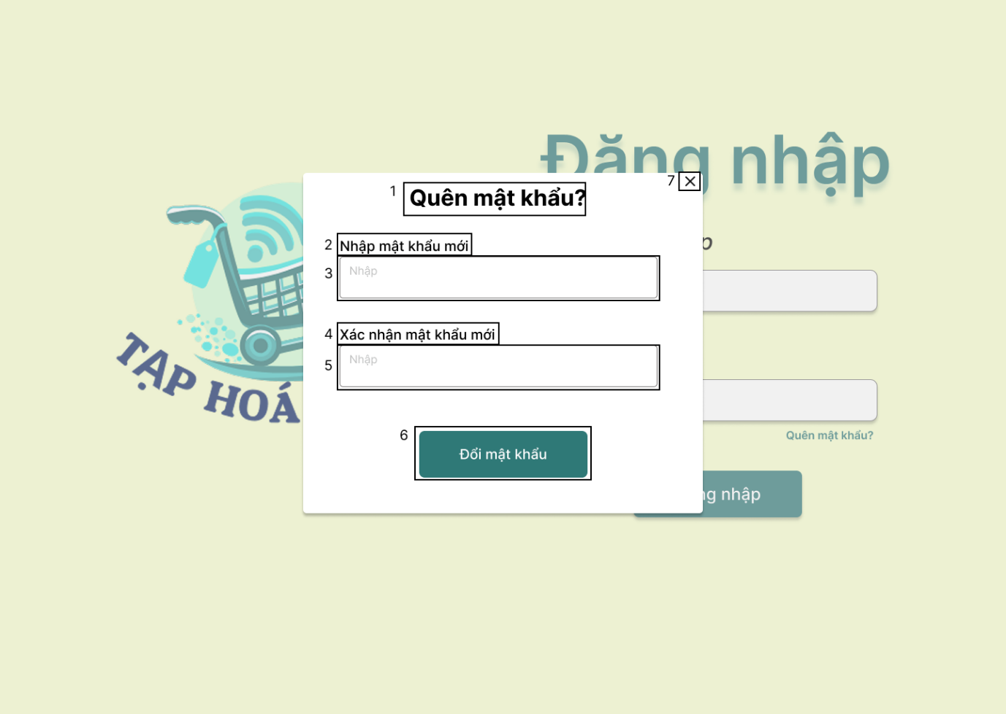

|  |  |  |  |
| --- | --- | --- | --- |
| **NO** | **LOẠI** | **MÔ TẢ** | **GHI CHÚ** |
| 1 | Text | Hiển thị cứng “**Quên mật khẩu?**” như hình |  |
| 2 | Text | Hiển thị cứng “**Nhập mật khẩu mới**” |  |
| 3 | Input text | Hiển thị ô trống nhập mật khẩu mới |  |
| 4 | Text | Hiển thị cứng “**Xác nhận mật khẩu mới**” |  |
| 5 | Input text | Hiển thị ô trống nhập mật khẩu  - Sự kiện: sau khi nhập mật khẩu xác nhận, nếu không trùng với mật khẩu mới thì hiển thị thông báo “**Không trùng với mật khẩu mới! Vui lòng thử lại.**” |  |
| 6 | Button | Hiển thị cứng “**Đổi mật khẩu**”  - Sự kiện: sau khi nhấn nếu đổi thành công thì hiển thị thông báo **“Đổi mật khẩu thành công!”**. Nếu có lỗi xảy ra thì hiển thị  thông báo  **“Đổi mật khẩu không thành công!”**. | Khi rê chuột vào sẽ đổi màu |
| 7 | Button | Hiển thị cứng icon như hình  - Sự kiện: Khi nhấn vào sẽ trở về màn hình Đăng nhập | Khi rê chuột vào sẽ đổi màu |

#### Màn hình tổng quan

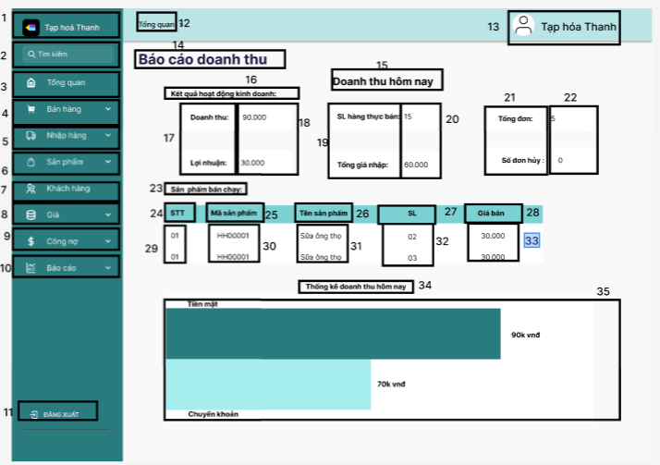

|  |  |  |  |
| --- | --- | --- | --- |
| **NO** | **LOẠI** | **MÔ TẢ** | **GHI CHÚ** |
| 1 | Text | Hiển thị cứng Tạp hóa Thanh |  |
| 2 | Input Text | Hiển thị ô nhập thông tin tìm kiếm chức năng |  |
| 3 | Button | Hiển thị nút Tổng quan.  Sự kiện: Khi nhấn vào thì chuyển tới màn hình tổng quan |  |
| 4 | Button | Hiển thị nút Bán hàng   * Sự kiện: khi nhấn vào nút Bán hàng thì hiển thị ra nút Danh sách hóa đơn và Đổi trả hàng hàng |  |
| 5 | Button | Hiển thị nút Nhập hàng   * Sự kiện: Khi nhấn vào nút Nhập hàng thì hiển thị ra nút Nhà cung cấp và Danh sách hóa đơn |  |
| 6 | Button | Hiển thị nút Sản phẩm   * Sự kiện: khi nhấn vào nút sản phẩm thì hiển thị ra nút Thêm hàng hóa và Loại hàng và chuyển sang màn hình Tìm kiếm sản phẩm |  |
| 7 | Button | Hiển thị nút Khách hàng.   * Sự kiện: Khi nhấn vào nút khách hàng thì chuyển sang màn hình chính khách hàng |  |
| 8 | Button | Hiển thị nút Giá..   * Sự kiện: Khi nhấn vào nút giá thì hiển thị ra nút Thêm giá mới và Xem lịch sử giá |  |
| 9 | Button | Hiển thị nút Công nợ.   * Sự kiện: khi nhấn vào nút Công nợ thì hiển thị 2 nút nợ nhà cung cấp và Danh sách phiếu. |  |
| 10 | Button | Hiển thị nút Doanh thu và Tồn kho. |  |
| 11 | Button | Hiển thị nút Đăng xuất   * Sự kiện: khi nhấn vào thì chuyển tới màn hình đăng nhập. |  |
| 12 | Text | Hiển thị cứng Tổng quan. |  |
| 13 | Icon và Text | Hiển thị cứng Tạp hóa Thanh. |  |
| 14 | Text | Hiển thị cứng Báo cáo doanh thu. |  |
| 15 | Text | Hiển thị cứng Doanh thu hôm nay. |  |
| 16 | Text | Hiển thị cứng Kết quả hoạt động kinh doanh |  |
| 17 | Text | Hiển thị cứng Doanh thu, Lợi nhuận. |  |
| 18 | Text | Hiển thị doanh thu và lợi nhuận. |  |
| 19 | Text | Hiển thị cứng SL hàng thực bán và Tổng giá nhập. |  |
| 20 | Text | Hiển thị số lượng hàng thực bán và tổng giá nhập. |  |
| 21 | Text | Hiển thị cứng Tổng số đơn và Số đơn hủy. |  |
| 22 | Text | Hiển thị tổng số đơn và số đơn hủy. |  |
| 23 | Text | Hiển thị cứng sản phẩm bán chạy. |  |
| 24 | Text | Hiển thị cứng STT |  |
| 25 | Text | Hiển thị cứng Mã sản phẩm. |  |
| 26 | Text | Hiển thị cứng tên sản phẩm. |  |
| 27 | Text | Hiển thị cứng số lượng. |  |
| 28 | Text | Hiển thị cứng Giá bán. |  |
| 29 | Text | Hiển thị số thứ tự. |  |
| 30 | Text | Hiển thị mã sản phẩm. |  |
| 31 | Text | Hiển thị tên sản phẩm. |  |
| 32 | Text | Hiển thị số lượng. |  |
| 33 | Text | Hiển thị giá bán. |  |
| 34 | Text | Hiển thị cứng Thống kê chi tiêu hôm nay. |  |
| 35 | Chart | Hiển thị thống kê doanh thu tiền mặt và tiền chuyển khoản trong ngày. |  |

#### Màn hình tạo hóa đơn bán hàng

|  |  |  |  |
| --- | --- | --- | --- |
| **NO** | **LOẠI** | **MÔ TẢ** | **GHI CHÚ** |
| 1-11 |  | Đã mô tả ở màn hình tổng quan |  |
| 12 | Button | HIển thị cứng **“Danh sách hóa đơn”**  Sự kiện: khi nhấn chuột vào sẽ hiển thị màn hình Danh sách hóa đơn |  |
| 13 | Button | HIển thị cứng **“Đổi/trả hàng”**  Sự kiện: khi nhấn chuột vào sẽ hiển thị màn hình Đổi/trả hàng |  |
| 14 | Text | Hiển thị  **“Tổng quan > Bán hàng”**  Sự kiện: Khi nhấn chuột vào chữ “Tổng quan” sẽ quay lại màn hình tổng quan | Khi rê chuột vào sẽ đổi màu |
| 15 | Icon và text | Hiển thị cứng  icon và “Tạp hóa Thanh” như hình trên |  |
| 16 | Text | Hiển thị cứng **“Tạo hóa đơn bán hàng”** |  |
| 17 | Text | Hiển thị mã hóa đơn |  |
| 18 | Input Text | Hiển thị ô trống nhập số tên/mã hàng hóa  Sự kiện: khi nhấn vào sẽ hiển thị danh sách hàng hóa để chọn. |  |
| 19 | Button | Hiển thị cứng **“Tìm”**  Sự kiện: Tìm sản phẩm theo từ khóa và hiển thị danh sách tìm thấy. Nếu không tìm thấy thì hiển thị thông báo **“Không tìm thấy sản phẩm nào”** | Khi rê chuột vào sẽ đổi màu |
| 20 | Text | Hiển thị cứng **“STT”** |  |
| 21 | Text | Hiển thị cứng **“Mã sản phẩm”** |  |
| 22 | Text | Hiển thị cứng **“Tên sản phẩm”** |  |
| 23 | Text | Hiển thị cứng **“Số lượng”** |  |
| 24 | Text | Hiển thị cứng **“Đơn giá”** |  |
| 25 | Text | Hiển thị cứng **“Thành tiền”** |  |
| 26 | Icon | HIển thị cứng icon như hình trên  Sự kiện: khi nhấn vào sẽ hiển thị màn hình Xác nhận xóa toàn bộ sản phẩm | Khi rê chuột vào sẽ đổi màu |
| 27 | Text | Hiển thị  STT |  |
| 28 | Text | Hiển thị mã sản phẩm |  |
| 29 | Text | Hiển thị tên sản phẩm |  |
| 30 | Icon và input text | Hiển thị số lượng mặc định là 1 và icon “+” và “-”  Sự kiện:   * Nhấn vào icon “+” , thì số lượng tăng lên 1 * Nhấn vào icon “-”, thì số lượng giảm đi 1. Nếu số lượng là 1, thì dấu trừ sẽ không hoạt động và hiển thị thông báo **“Số lượng phải lớn hơn 0!”** nếu tiếp tục nhấn * Nhập số liệu vào, nếu số lượng <1 thì hiển thị thông báo **“Số lượng phải lớn hơn 0!”** | Khi rê chuột vào sẽ đổi màu |
| 31 | Text | Hiển thị đơn giá |  |
| 32 | Text | Hiển thị thành tiền |  |
| 33 | Icon | Hiển thị icon như hình trên  Sự kiện: khi nhấn vào sẽ xóa hàng hóa đó khỏi màn hình | Khi rê chuột vào sẽ đổi màu |
| 34 | Text | Hiển thị cứng “**Số điện thoại:”** |  |
| 35 | Input text | Nhập số điện thoại khách hàng |  |
| 36 | Icon | Hiển thị cứng icon như hình  - Sự kiện: khi nhấn vào sẽ hiển thị màn hình thêm khách hàng | Khi rê chuột vào sẽ đổi màu |
| 37 | Text | Hiển thị cứng “**Tên:**” |  |
| 38 | Text | Hiển thị tên khách hàng |  |
| 39 | Text | Hiển thị cứng “**Điểm tích lũy:**” |  |
| 40 | Text | Hiển thị điểm tích lũy |  |
| 41 | Text | Hiển thị cứng “**Tổng tiền:**  **(Chưa áp dụng giảm giá)**” |  |
| 42 | Text | Hiển thị tổng tiền |  |
| 43 | Text | Hiển thị cứng “**Giảm giá:”** |  |
| 44 | Text | Hiển thị giảm giá |  |
| 45 | Icon | Hiển thị cứng **"+"**  Sự kiện: khi nhấn vào sẽ hiển thị màn hình Thêm giảm giá đơn hàng | Khi rê chuột vào sẽ đổi màu |
| 46 | Text | Hiển thị cứng “**Tổng tiền:**” |  |
| 47 | Text | Hiển thị tổng tiền sau khi trừ giảm giá |  |
| 48 | Button | Hiển thị cứng "**Hủy**"  Sự kiện: khi nhấn vào sẽ hiển thị màn hình Xác nhận hủy toàn bộ thông tin | Khi rê chuột vào sẽ đổi màu |
| 49 | Text | Hiển thị cứng "**Thanh toán**"  Sự kiện: khi nhấn vào   * Nếu đầy đủ thông tin sẽ hiển thị màn hình thanh toán * Nếu chưa chọn sản phẩm nào sẽ hiển thị thông báo **“Vui lòng chọn sản phẩm!”** * Nếu chưa khách hàng trống thì hiển thị thông báo **“Vui lòng chọn khách hàng!”** | Khi rê chuột vào sẽ đổi màu |

##### Màn hình Xác nhận xóa toàn bộ sản phẩm

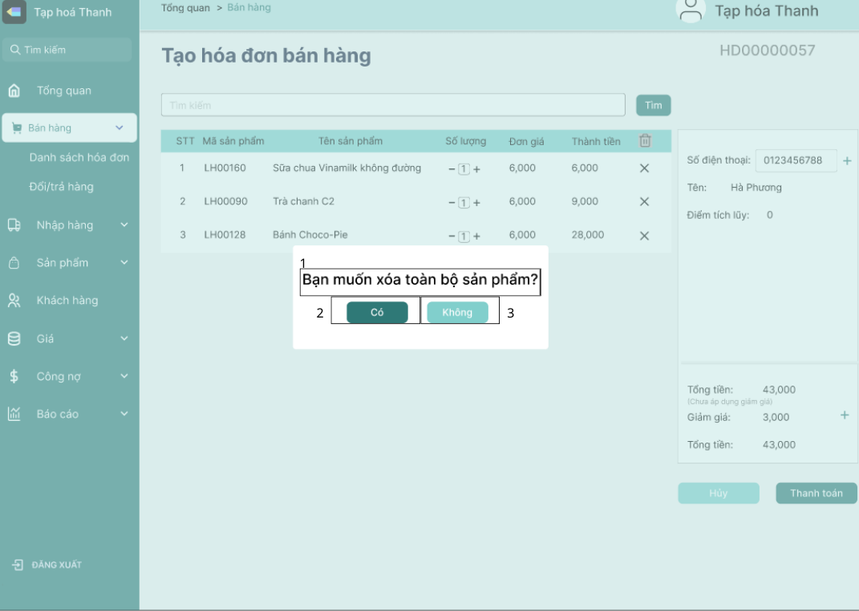

|  |  |  |  |
| --- | --- | --- | --- |
| **NO** | **LOẠI** | **MÔ TẢ** | **GHI CHÚ** |
| 1 | Text | HIển thị cứng **“Bạn muốn xóa toàn bộ sản phẩm?”** |  |
| 2 | Button | HIển thị cứng **“Có”**  Sự kiện: khi nhấn chuột vào sẽ xóa toàn bộ sản phẩm hiển thị | Khi rê chuột vào sẽ đổi màu |
| 3 | Button | HIển thị cứng **“Không”**  Sự kiện: khi nhấn chuột vào sẽ trở về màn hình trước | Khi rê chuột vào sẽ đổi màu |

##### Màn hình Thêm giảm giá đơn hàng

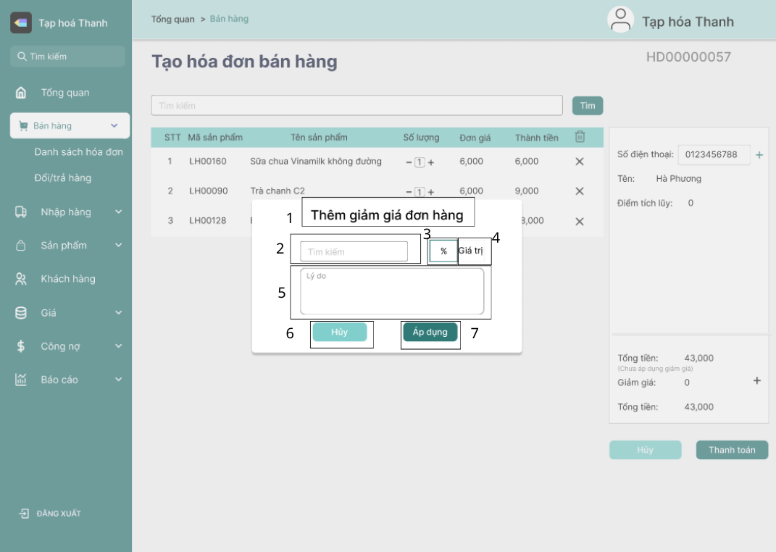

|  |  |  |  |
| --- | --- | --- | --- |
| **NO** | **LOẠI** | **MÔ TẢ** | **GHI CHÚ** |
| 1 | Text | HIển thị cứng **“Thêm giảm giá đơn hàng”** |  |
| 2 |  | Hiển thị ô trông nhập giảm giá |  |
| 3 | Button | HIển thị cứng **“%”**  Sự kiện: khi nhấn vào sẽ tính giảm giá theo % |  |
| 4 | Button | HIển thị cứng **“Giá trị”**  Sự kiện: khi nhấn vào sẽ tính giảm giá là giá trị nhập vào |  |
| 5 | Text | HIển thị ô trống nhập lý do giảm giá |  |
| 6 | Button | HIển thị cứng **“Hủy”**  Sự kiện: khi nhấn chuột vào sẽ trở về màn hình trước | Khi rê chuột vào sẽ đổi màu |
| 7 | Button | HIển thị cứng **“Áp dụng”**  Sự kiện: khi nhấn chuột vào sẽ trở về màn hình trước và hiển thị giá giảm | Khi rê chuột vào sẽ đổi màu |

##### Màn hình xác nhận hủy toàn bộ thông tin

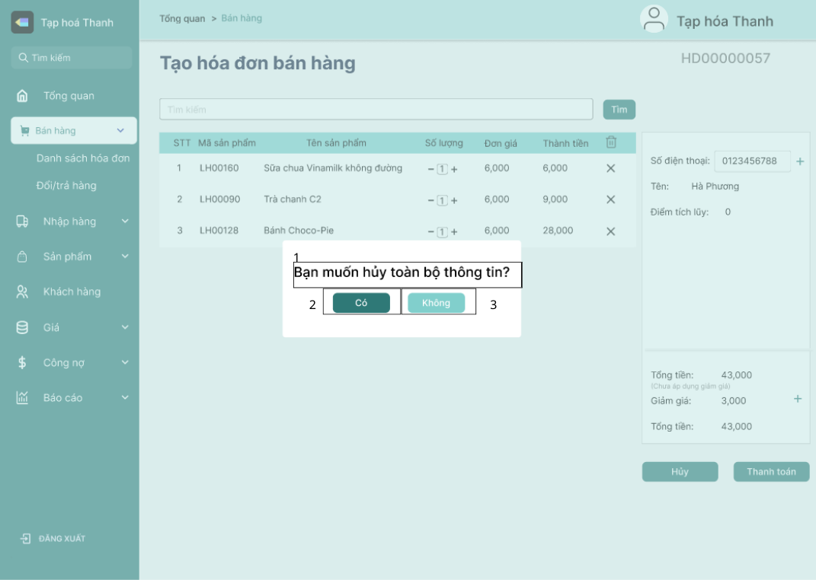

|  |  |  |  |
| --- | --- | --- | --- |
| **NO** | **LOẠI** | **MÔ TẢ** | **GHI CHÚ** |
| 1 | Text | HIển thị cứng **“Bạn muốn hủy toàn bộ thông tin”** |  |
| 2 | Button | HIển thị cứng **“Có”**  Sự kiện: khi nhấn chuột vào sẽ xóa toàn bộ thông tin hiển thị | Khi rê chuột vào sẽ đổi màu |
| 3 | Button | HIển thị cứng **“Không”**  Sự kiện: khi nhấn chuột vào sẽ trở về màn hình trước | Khi rê chuột vào sẽ đổi màu |

##### Màn hình Thanh toán hóa đơn bán hàng bằng tiền mặt

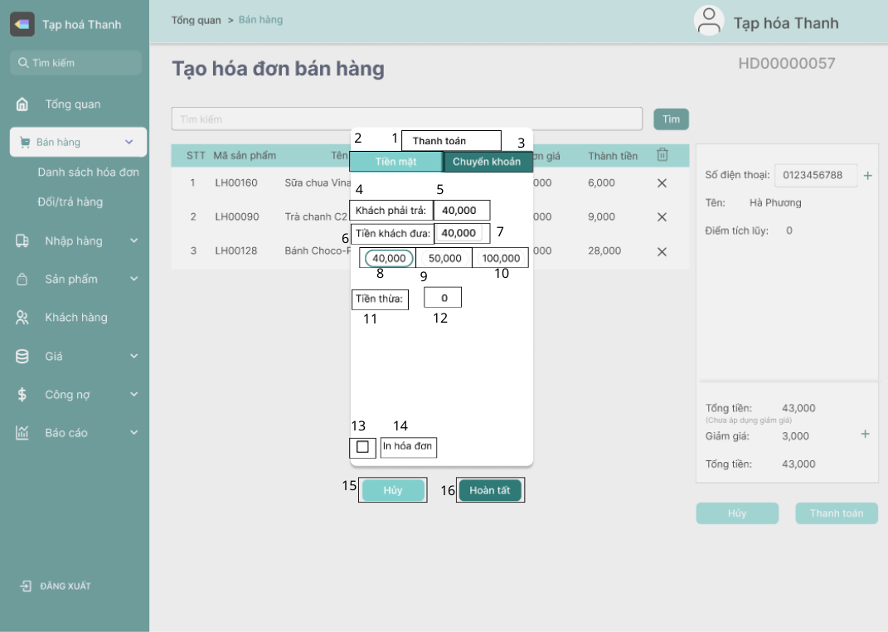

|  |  |  |  |
| --- | --- | --- | --- |
| **NO** | **LOẠI** | **MÔ TẢ** | **GHI CHÚ** |
| 1 | Text | Hiển thị cứng **“Thanh toán”** |  |
| 2 | Button | Hiển thị cứng “Tiền mặt”  Sự kiện: khi nhấn vào sẽ hiển thị màn hình Thanh toán tiền mặt |  |
| 3 | Button | Hiển thị cứng **“Chuyển khoản”**  Sự kiện: khi nhấn vào sẽ hiển thị màn hình Thanh toán chuyển khoản |  |
| 4 | Text | Hiển thị cứng **“Khách phải trả:”** |  |
| 5 | Text | Hiển thị tổng tiền của hóa đơn |  |
| 6 | Text | Hiển thị cứng **“Tiền khách đưa”** |  |
| 7 | Input text | Hiển thị ô nhập số tiền (Đưa ra gợi ý số tiền sẵn) |  |
| 8 | Button | Hiển thị số tiền gợi ý  Sự kiện: sau khi nhấn sẽ điền số tiền gợi ý vào ô nhập số tiền khách đưa | Khi rê chuột vào sẽ đổi màu |
| 9 | Button | Hiển thị số tiền gợi ý  Sự kiện: sau khi nhấn sẽ điền số tiền gợi ý vào ô nhập số tiền khách đưa | Khi rê chuột vào sẽ đổi màu |
| 10 | Button | Hiển thị số tiền gợi ý  Sự kiện: sau khi nhấn sẽ điền số tiền gợi ý vào ô nhập số tiền khách đưa | Khi rê chuột vào sẽ đổi màu |
| 11 | Text | Hiển thị cứng **“Tiền thừa:”** |  |
| 12 | Text | Hiển thị tiền thừa sau khi trừ |  |
| 13 | Icon | Hiển thị Icon như hình  Sự kiện: khi nhấn vào sẽ chọn in hóa đơn, nhấn lần 2 sẽ bỏ chọn in hóa đơn |  |
| 14 | Text | Hiển thị cứng **“In hóa đơn”** |  |
| 15 | Button | HIển thị cứng **“Hủy”**  Sự kiện: khi nhấn chuột vào sẽ quay về màn hình trước | Khi rê chuột vào sẽ đổi màu |
| 16 | Button | HIển thị cứng **“Hoàn tất”**  Sự kiện: Khi nhấn vào xảy ra 2 trường hợp   * Nếu có chọn in hóa đơn sẽ hiển thị màn hình Xem hóa đơn * Nếu không không chọn in hóa đơn sẽ hiển thị thông báo **“Tạo hóa đơn thành công!”** | Khi rê chuột vào sẽ đổi màu |

##### Màn hình Thanh toán hóa đơn bằng chuyển khoản

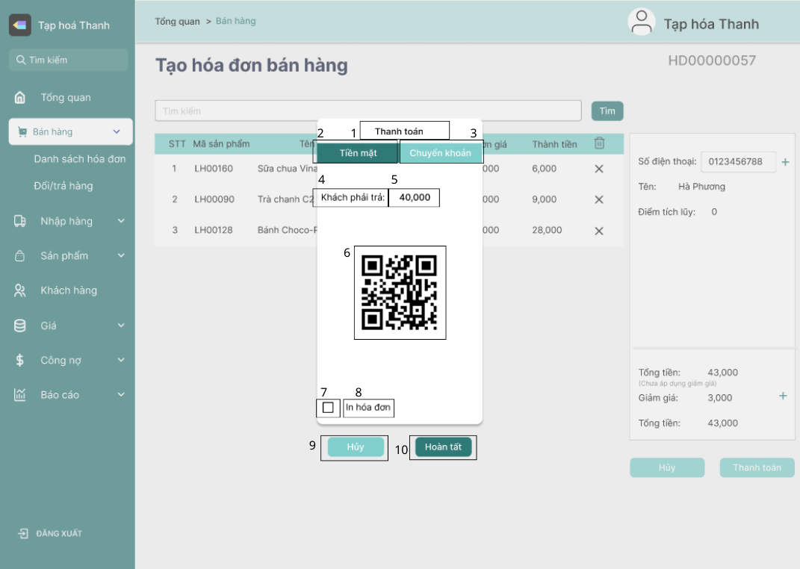

|  |  |  |  |
| --- | --- | --- | --- |
| **NO** | **LOẠI** | **MÔ TẢ** | **GHI CHÚ** |
| 1-5 |  | Đã mô tả ở màn hình Thanh toán hóa đơn bằng tiền mặt |  |
| 6 | Image | Hiển thị QR thanh toán hóa đơn |  |
| 7-10 |  | Đã mô tả ở màn hình Thanh toán hóa đơn bằng tiền mặt |  |

##### Hóa đơn bán hàng '

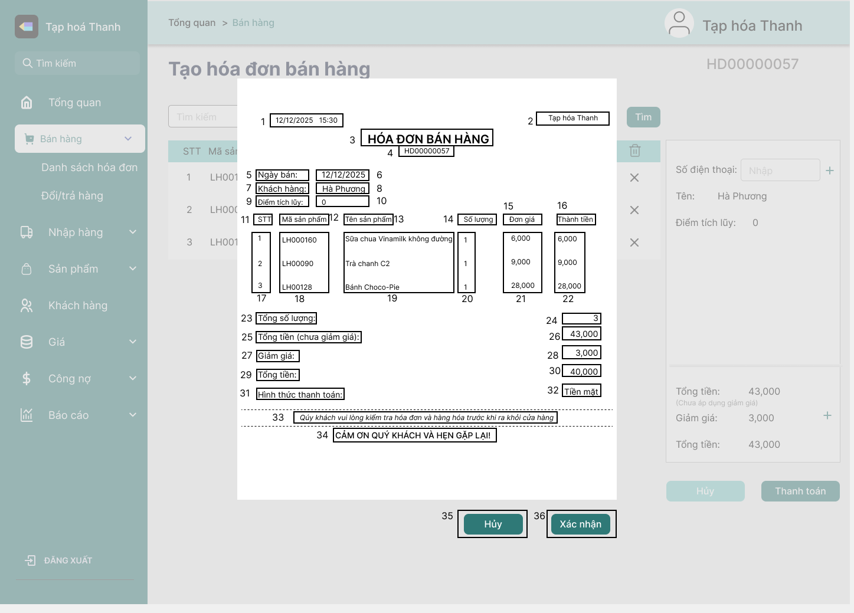

|  |  |  |  |
| --- | --- | --- | --- |
| **NO** | **LOẠI** | **MÔ TẢ** | **GHI CHÚ** |
| 1 | Text | Hiển thị ngày/ tháng/ năm, giờ in hóa đơn |  |
| 2 | Text | Hiển thị cứng **“Tạp hóa Thanh”** |  |
| 3 | Text | Hiển thị cứng "**HÓA ĐƠN BÁN HÀNG**" |  |
| 4 | Text | Hiển thị mã hóa đơn |  |
| 5 | Text | Hiển thị cứng "**Ngày bán**" |  |
| 6 | Text | Hiển thị  ngày/ tháng/ năm tạo hóa đơn |  |
| 7 | Text | Hiển thị cứng "**Khách hàng”** |  |
| 8 | Text | Hiển thị tên khách hàng |  |
| 9 | Text | Hiển thị cứng **“Điểm tích lũy”** |  |
| 10 | Text | Hiển thị điểm tích lũy |  |
| 11 | Text | Hiển thị cứng **“STT”** |  |
| 12 | Text | Hiển thị cứng **“Mã sản phẩm”** |  |
| 13 | Text | Hiển thị cứng **“Tên sản phẩm”** |  |
| 14 | Text | Hiển thị cứng **“Số lượng”** |  |
| 15 | Text | Hiển thị cứng **“Đơn giá”** |  |
| 16 | Text | Hiển thị cứng **“Thành tiền”** |  |
| 17 | Text | Hiển thị  STT |  |
| 18 | Text | Hiển thị mã sản phẩm |  |
| 19 | Text | Hiển thị tên sản phẩm |  |
| 20 | Text | Hiển thị số lượng |  |
| 21 | Text | Hiển thị đơn giá |  |
| 22 | Text | Hiển thị thành tiền |  |
| 23 | Text | Hiển thị cứng **“Tổng số lượng:”** |  |
| 24 | Text | Hiển thị số lượng |  |
| 25 | Text | Hiển thị cứng **“Tổng tiền (chưa giảm giá):”** |  |
| 26 | Text | Hiển thị tổng tiền chưa giảm giá |  |
| 27 | Text | Hiển thị cứng **“Giảm giá:”** |  |
| 28 | Text | Hiển thị giảm giá |  |
| 29 | Text | Hiển thị cứng **“Tổng tiền:”** |  |
| 30 | Text | Hiển thị tổng tiền |  |
| 31 | Text | Hiển thị cứng **“Hình thức thanh toán”** |  |
| 32 | Text | Hiển thị hình thức thanh toán |  |
| 33 | Text | Hiển thị cứng **“Quý khách vui lòng kiểm tra hóa đơn và hàng hóa trước khi ra khỏi cửa hàng”** |  |
| 34 | Text | Hiển thị cứng **“CẢM ƠN QUÝ KHÁCH VÀ HẸN GẶP LẠI!”** |  |
| 35 | Button | HIển thị cứng **“Hủy”**  Sự kiện: khi nhấn chuột vào sẽ quay về màn hình trước | Khi rê chuột vào sẽ đổi màu |
| 36 | Button | HIển thị cứng **“Xác nhận”**  Sự kiện: khi nhấn vào sẽ hiển thị thông báo **“Tạo hóa đơn thành công!”** | Khi rê chuột vào sẽ đổi màu |

#### Màn hình danh sách hóa đơn

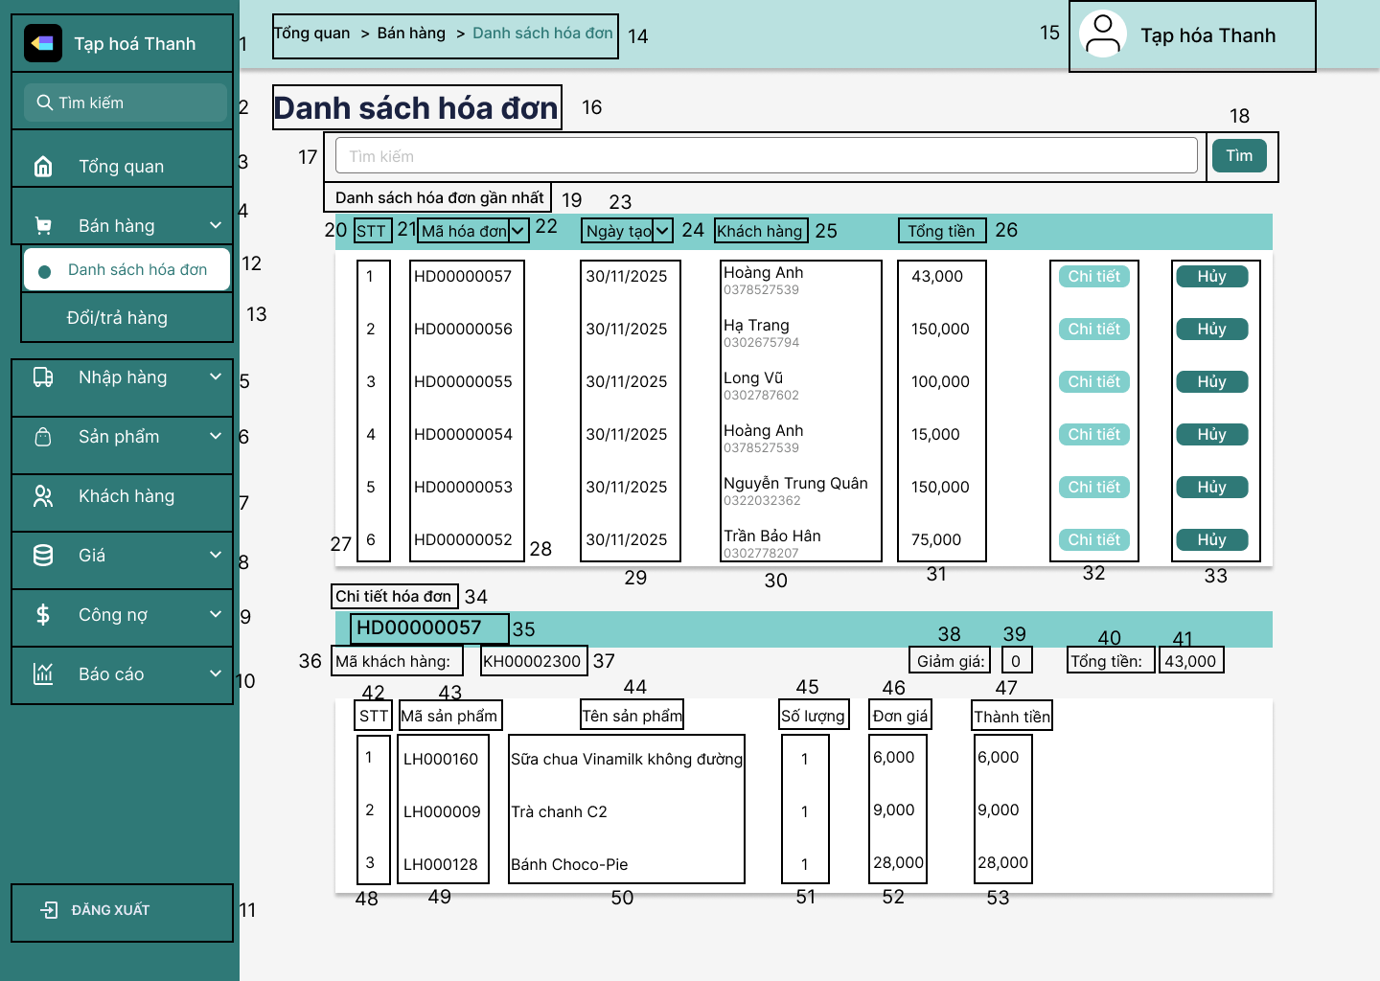

|  |  |  |  |
| --- | --- | --- | --- |
| **NO** | **LOẠI** | **MÔ TẢ** | **GHI CHÚ** |
| 1-11 |  | Đã mô tả ở màn hình tổng quan |  |
| 12 | Button | HIển thị cứng **“Danh sách hóa đơn”**  Sự kiện: khi nhấn chuột vào sẽ hiển thị màn hình Danh sách hóa đơn |  |
| 13 | Button | HIển thị cứng **“Đổi/trả hàng”**  Sự kiện: khi nhấn chuột vào sẽ hiển thị màn hình Đổi/trả hàng |  |
| 14 | Text | Hiển thị  **“Tổng quan > Bán hàng> Danh sách hóa đơn”**  Sự kiện:   * Khi nhấn chuột vào chữ “Tổng quan” sẽ quay lại màn hình tổng quan * Khi nhấn chuột vào chữ “Bán hàng” sẽ quay lại màn hình tổng quan | Khi rê chuột vào sẽ đổi màu |
| 15 | Icon và text | Hiển thị cứng  icon và “Tạp hóa Thanh” như hình trên |  |
| 16 | Text | Hiển thị cứng **“Danh sách hóa đơn”** |  |
| 17 | Input Text | Hiển thị ô trống nhập mã hóa đơn/số điện thoại/tên khách hàng |  |
| 18 | Button | Hiển thị cứng **“Tìm”**  Sự kiện: Tìm hóa đơn theo từ khóa và hiển thị danh sách tìm thấy. Nếu không tìm thấy thì hiển thị thông báo **“Không tìm thấy hóa đơn nào”** | Khi rê chuột vào sẽ đổi màu |
| 19 | Text | Hiển thị cứng **“Danh sách hóa đơn gần nhất”** |  |
| 20 | Text | Hiển thị cứng **“STT”** |  |
| 21 | Text | Hiển thị cứng **“Mã hóa đơn”** |  |
| 22 | Icon | Hiển thị cứng icon như hình  Sự kiện: khi nhấn vào sẽ hiển thị các kiểu lọc mã hóa đơn | Khi rê chuột vào sẽ đổi màu |
| 23 | Text | Hiển thị cứng **“Ngày tạo”** |  |
| 24 | Icon | Hiển thị cứng icon như hình  Sự kiện: khi nhấn vào sẽ hiển thị các kiểu lọc mã ngày tạo hóa đơn | Khi rê chuột vào sẽ đổi màu |
| 25 | Text | Hiển thị cứng **“Khách hàng”** |  |
| 26 | Text | Hiển thị cứng **“Tổng tiền”** |  |
| 27 | Text | Hiển thị STT |  |
| 28 | Text | Hiển thị mã hóa đơn |  |
| 29 | Text | Hiển thị ngày tạo hóa đơn |  |
| 30 | Text | Hiển thị tên và số điện thoại khách hàng |  |
| 31 | Text | Hiển thị tổng tiền |  |
| 32 | Button | Hiển thị cứng **“Chi tiết”**  Sự kiện: khi nhấn vào sẽ hiển thị chi tiết của hóa đơn | Khi rê chuột vào sẽ đổi màu |
| 33 | Button | Hiển thị cứng **“Hủy”**  Sự kiện: khi nhấn vào sẽ hiển thị màn hình Nhập lý do hủy hàng | Khi rê chuột vào sẽ đổi màu |
| 34 | Text | Hiển thị cứng **“Chi tiết hóa đơn”** |  |
| 35 | Text | Hiển thị mã hóa đơn |  |
| 36 | Text | Hiển thị cứng **“Mã khách hàng”** |  |
| 37 | Text | Hiển thị mã khách hàng |  |
| 38 | Text | Hiển thị cứng “**Giảm giá:”** |  |
| 39 | Text | Hiển thị giảm giá |  |
| 40 | Text | Hiển thị cứng “**Tổng tiền:**” |  |
| 41 | Text | Hiển thị tổng tiền |  |
| 42 | Text | Hiển thị cứng **“STT”** |  |
| 43 | Text | Hiển thị cứng **“Mã hóa đơn”** |  |
| 44 | Text | Hiển thị cứng **“Tên sản phẩm”** |  |
| 45 | Text | Hiển thị cứng **“Số lượng”** |  |
| 46 | Text | Hiển thị cứng **“Đơn giá”** |  |
| 47 | Text | Hiển thị cứng **“Thành tiền”** |  |
| 48 | Text | Hiển thị STT |  |
| 49 | Text | Hiển thị mã sản phẩm |  |
| 50 | Text | Hiển thị tên sản phẩm |  |
| 51 | Text | Hiển thị số lượng |  |
| 52 | Text | Hiển thị đơn giá |  |
| 53 | Text | Hiển thị thành tiền |  |

##### Màn hình nhập lý do hủy

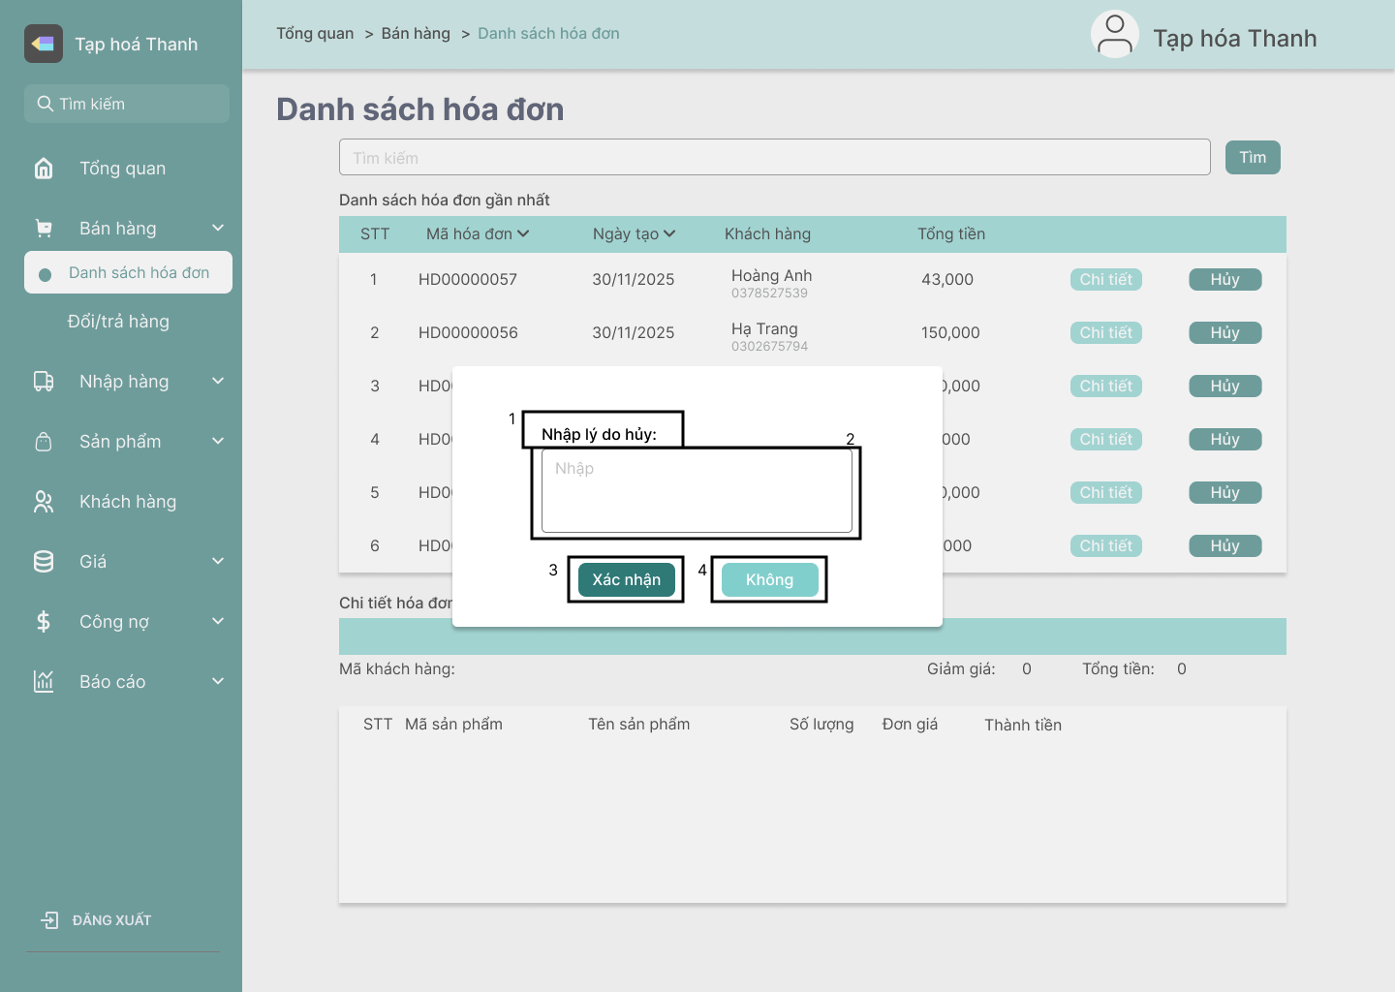

|  |  |  |  |
| --- | --- | --- | --- |
| **NO** | **LOẠI** | **MÔ TẢ** | **GHI CHÚ** |
| 1 | Text | HIển thị cứng **“Nhập lý do hủy:”** |  |
| 2 | Text | HIển thị ô trống nhập lý do hủy |  |
| 3 | Button | HIển thị cứng **“Xác nhận”**  Sự kiện: khi nhấn chuột vào sẽ hiển thị thông báo **“Hủy hóa đơn thành công!”**. Nếu hủy không thành công thì hiển thị thông báo **“Hủy hóa đơn không thành công!”** | Khi rê chuột vào sẽ đổi màu |
| 4 | Button | HIển thị cứng **“Không”**  Sự kiện: khi nhấn chuột vào sẽ trở về màn hình trước | Khi rê chuột vào sẽ đổi màu |

#### Màn hình nhà cung cấp

##### Màn hình danh sách nhà cung cấp

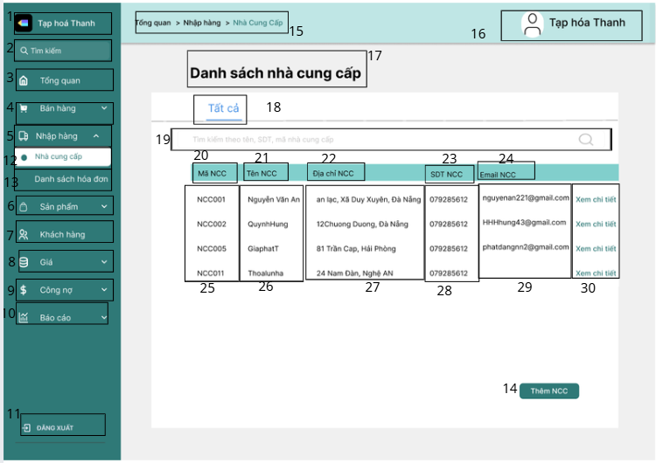

|  |  |  |  |
| --- | --- | --- | --- |
| **NO** | **LOẠI** | **MÔ TẢ** | **GHI CHÚ** |
| 1-11 | Text | Đã được mô tả ở phần trang chủ |  |
| 12 | Text | HIển thị cứng **“Nhà  cung cấp”**  Sự kiện: Khi nhấn chuột vào sẽ hiển thị màn hình Danh sách nhà cung cấp |  |
| 13 | Text | HIển thị cứng **“Dánh sách hóa đơn”**  Sự kiện: khi nhấn chuột vào sẽ hiển thị màn hình Danh sách hóa đơn |  |
| 14 | Text | Hiển thị cứng:” **Thêm NCC**”  Sự kiện: khi nhấn vào hiển thị màn hình thông báo”**Vui lòng chọn hàng hóa”** | - Khi rê chuột vào sẽ đổi màu |
| 15 | Text | Hiển thị cứng **"Tổng quan > Nhập hàng > Nhà Cung Cấp"**  Sự kiện: - Khi nhấn chuột vào chữ tổng quan sẽ quay lại trang chủ.  - Khi nhấn chuột vào Nhập hàng sẽ quay lại màn hình  nhập hàng |  |
| 16 | Text | Hiển thị cứng: **Tạp hóa Thanh “**như hình |  |
| 17 | Text | Hiển thị cứng **"Danh sách nhà cung cấp"** |  |
| 18 | Text | Hiển thị cứng **"Tất cả"** |  |
| 19 | Input text | Hiển thị ô nhập dữ liệu **"Tìm kiếm theo tên, SĐT, mã nhà cung cấp"** |  |
| 20 | Text | Hiển thị cứng **"Mã NCC"** |  |
| 21 | Text | Hiển thị cứng **"Tên NCC"** |  |
| 22 | Text | Hiển thị cứng "**Địa chỉ NCC**" |  |
| 23 | text | Hiển thị cứng **"SĐT NCC"** |  |
| 24 | Text | Hiển thị cứng **"Email NCC"** |  |
| 25 | Text | Hiển thị mã nhà cung cấp |  |
| 26 | Text | Hiển thị tên nhà cung cấp |  |
| 27 | Text | Hiển thị địa chỉ nhà cung cấp |  |
| 28 | Text | Hiển thị số điện thoại nhà cung cấp |  |
| 29 | Text | Hiển thị email nhà cung cấp |  |
| 30 | Button | Hiển thị cứng”**Xem chi tiết”**  Sự kiện: Khi nhấn vào sẽ hiện ra màn hình chi tiết nhà cung cấp | - Khi rê chuột vào sẽ đổi màu |

Đặc tả chi tiết màn hình danh sách nhà cung cấp

##### Màn hình chi tiết nhà cung cấp.

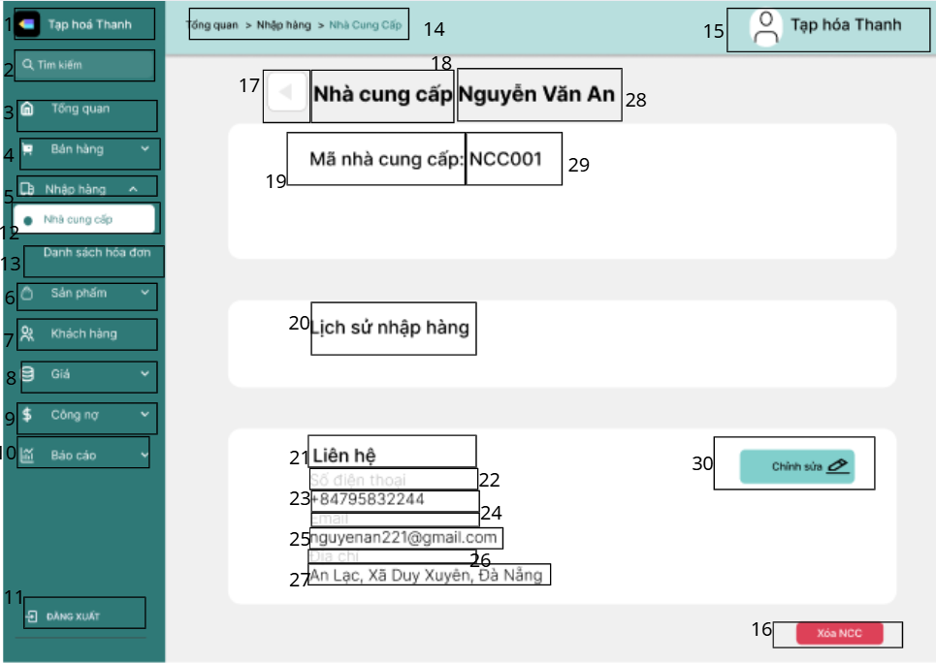

|  |  |  |  |
| --- | --- | --- | --- |
| **NO** | **LOẠI** | **MÔ TẢ** | **GHI CHÚ** |
| 1-15 | Text | Đã được mô tả ở phần trước đso |  |
| 16 | Button | Hiển thị cứng **"Xóa NCC"**  Sự kiện: Sự kiện: khi  nhấn vào sẽ hiển thị màn hình xóa nhà cung cấp | - Khi rê chuột vào sẽ đổi màu |
| 17 | Button | Hiển thị icon **"Mũi tên quay lại"**  Sự kiện: khi nhấn vào quay lại màn hình danh  sách nhà cung cấp | - Khi rê chuột vào sẽ đổi màu |
| 18 | Text | Hiển thị cứng  **"Nhà cung cấp"** |  |
| 19 | Text | Hiển thị cứng mã**"Mã nhà cung cấp"** |  |
| 20 | Text | Hiển thị cứng **"Lịch sử nhập hàng"** |  |
| 21 | Text | Hiển thị cứng **"Liên hệ"** |  |
| 22 | Text | Hiển thị cứng”**Số điện thoại”** |  |
| 23 | Text | Hiển thị số điện thoại nhà cung cấp |  |
| 24 | Text | Hiển thị cứng”**Email”** |  |
| 25 | Text | Hiển thị email nhà cung cấp |  |
| 26 | Text | Hiển thị cứng”**Địa chỉ”** |  |
| 27 | Text | Hiển thị địa chỉ nhà cung cấp |  |
| 28 | Text | Hiển thị tên nhà cung cấp |  |
| 29 | Text | Hiển thị mã nhà cung cấp |  |
| 30 | Button | Hiển thị cứng **"Chỉnh sửa"**  Sự kiện: khi nhấn vào sẽ hiển thị màn hình chỉnh sửa nhà cung cấp | - Khi rê chuột vào sẽ đổi màu |

##### Màn hình thêm mới nhà cung cấp

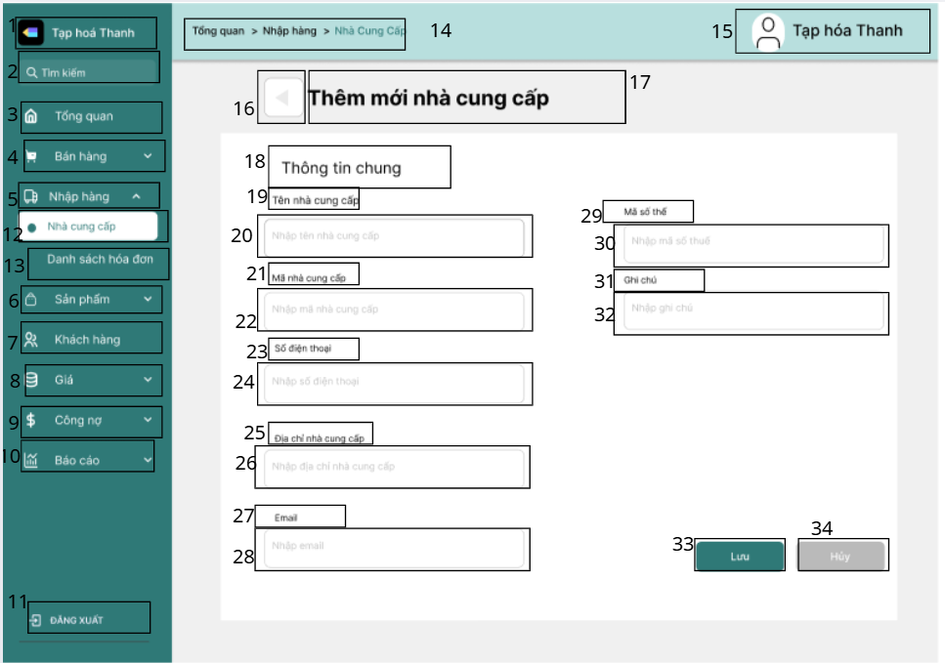

|  |  |  |  |
| --- | --- | --- | --- |
| **NO** | **LOẠI** | **MÔ TẢ** | **GHI CHÚ** |
| 1-15 | Text | đã được mô tả ở phần trên |  |
| 16 | Button | Hiển thị icon **"Mũi tên quay lại"**  Sự kiện: khi nhấn vào quay lại màn hình danh  sách nhà cung cấp | - Khi rê chuột vào sẽ đổi màu |
| 17 | Text | Hiển thị cứng:”**Thêm mới nhà cung cấp”** |  |
| 18 | Text | Hiển thị cứng **"Thông tin chung"** |  |
| 19 | Text | Hiển thị cứng **"Tên nhà cung cấp"** |  |
| 20 | Input text | Hiển thị ô trống nhập tên nhà cung cấp  sự kiện:  - Nếu tên nhà cung cấp tồn tại trong hệ thống hiển thị thông báo”**Nhà cung cấp đã tồn tại trên hệ thống, bạn muốn cập nhật thay vì thêm mới không?”** |  |
| 21 | Text | Hiển thị cứng **"Mã nhà cung cấp"** |  |
| 22 | Input text | Hiển thị ô trống nhập mã nhà cung cấp |  |
| 23 | Text | Hiển thị cứng **"Số điện thoại"** |  |
| 24 | Input text | Hiển thị ô trống nhập số điện thoại  sự kiện:  - Nếu số điện thoại không hợp lệ, hiển thị thông báo” **Số điện**  **thoại không hợp lệ”** |  |
| 25 | Text | Hiển thị cứng **"Địa chỉ nhà cung cấp"** |  |
| 26 | Input text | Hiển thị ô trống nhập địa chỉ nhà cung cấp |  |
| 27 | text | Hiển thị cứng **"Email"** |  |
| 28 | Input text | Hiển thị ô trống nhập email |  |
| 29 | Text | Hiển thị cứng **"Mã số thuế"** |  |
| 30 | Input text | Hiển thị ô trống nhập mã số thuế |  |
| 31 | Text | Hiển thị cứng **"Ghi chú"** |  |
| 32 | Input text | Hiển thị ô trống nhập ghi chú |  |
| 33 | Button | Hiển thị cứng **"Lưu"**  Sự kiện  -: Nếu để trống thông tin, màn hình hiển thị thông báo  “**Một số thông tin chưa đầy đủ, bạn muốn lưu không?’**  -Nếu trong quá trình lưu thông tin mà mạng lỗi hiển thị thông báo  “**Không thể lưu dữ liệu ,vui lòng thử lại sau 5s”**  -Nếu thỏa mãn các yếu tố trên hiển thị màn hình chi tiết nhà cung cấp đó và hiển thị thông báo “**thêm mới nhà cung cấp thành công”** | - Khi rê chuột vào sẽ đổi màu |
| 34 | Button | Hiển thị cứng **"Hủy"**  Sự kiện:  khi nhấn vào quay lại màn hình danh sách nhà  cung cấp | - Khi rê chuột vào sẽ đổi màu |

##### Màn hình Chỉnh sửa nhà cung cấp

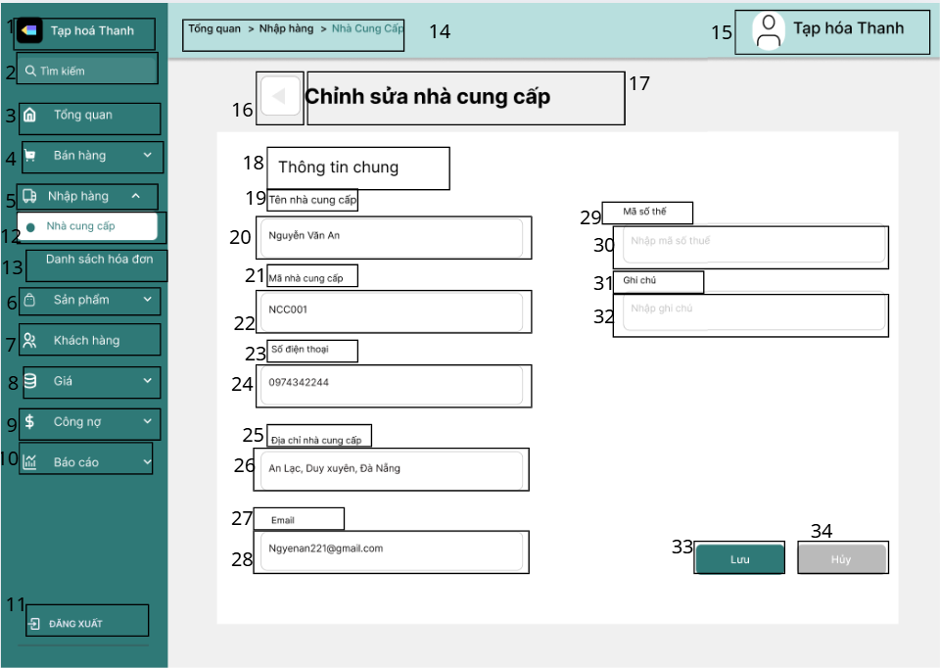

|  |  |  |  |
| --- | --- | --- | --- |
| **NO** | **LOẠI** | **MÔ TẢ** | **GHI CHÚ** |
| 1-15 | Text | đã được mô tả ở phần trên |  |
| 16 | Button | Hiển thị icon **"Mũi tên quay lại"**  Sự kiện: khi nhấn vào quay lại màng chi tiết  sách nhà cung cấp | - Khi rê chuột vào sẽ đổi màu |
| 17 | Text | Hiển thị cứng:”**Chỉnh sửa nhà cung cấp”** |  |
| 18 | Text | Hiển thị cứng **"Thông tin chung"** |  |
| 19 | Text | Hiển thị cứng **"Tên nhà cung cấp"** |  |
| 20 | Input text | Hiển thị ô trống nhập tên nhà cung cấp  và dữ liệu có sẵn tên nhà cung cấp”**Nguyễn Văn An**”  sự kiện:  - Nếu tên nhà cung cấp tồn tại trong hệ thống hiển thị thông báo”**Nhà cung cấp đã tồn tại trên hệ thống, bạn muốn cập nhật thay vì thêm mới không?”** |  |
| 21 | Text | Hiển thị cứng **"Mã nhà cung cấp"** |  |
| 22 | Input text | Hiển thị ô trống nhập mã nhà cung cấp  và dữ liệu có sẵn mã nhà cung cấp”**NCC001**” |  |
| 23 | Text | Hiển thị cứng **"Số điện thoại"** |  |
| 24 | Input text | Hiển thị ô trống nhập số điện thoại  và dữ liệu có sẵn là số điện thoại nhà cung cấp”**0974342244**”  sự kiện:  - Nếu số điện thoại không hợp lệ, hiển thị thông báo” **Số điện**  **thoại không hợp lệ”** |  |
| 25 | Text | Hiển thị cứng **"Địa chỉ nhà cung cấp"** |  |
| 26 | Input text | Hiển thị ô trống nhập địa chỉ nhà cung cấp  và dữ liệu có sẵn là địa chỉ nhà cung cấp” **An Lạc, Duy Xuyên**  **Đà Nẵng”** |  |
| 27 | text | Hiển thị cứng **"Email"** |  |
| 28 | Input text | Hiển thị ô trống nhập email  và dữ liệu có sản là email nhà cung cấp**”nguyenan2212gmail.com**” |  |
| 29 | Text | Hiển thị cứng **"Mã số thuế"** |  |
| 30 | Input text | Hiển thị ô trống nhập mã số thuế |  |
| 31 | Text | Hiển thị cứng **"Ghi chú"** |  |
| 32 | Input text | Hiển thị ô trống nhập ghi chú |  |
| 33 | Button | Hiển thị cứng **"Lưu"**  Sự kiện  - Nếu để trống thông tin, màn hình hiển thị thông báo  “**Một số thông tin chưa đầy đủ, bạn muốn lưu không?’**  -Nếu trong quá trình lưu thông tin mà mạng lỗi hiển thị thông báo  “**Không thể lưu dữ liệu ,vui lòng thử lại sau 5s”**  -Nếu thỏa mãn các yếu tố trên hiển thị màn hình chi tiết nhà cung cấp đó và hiển thị thông báo “**Chỉnh sửa  nhà cung cấp thành công”** | - Khi rê chuột vào sẽ đổi màu |
| 34 | Button | Hiển thị cứng **"Hủy"**  Sự kiện:  khi nhấn vào quay lại màn hình chi tiết nhà cung cấp | - Khi rê chuột vào sẽ đổi màu |

##### Màn hình thông báo xóa.

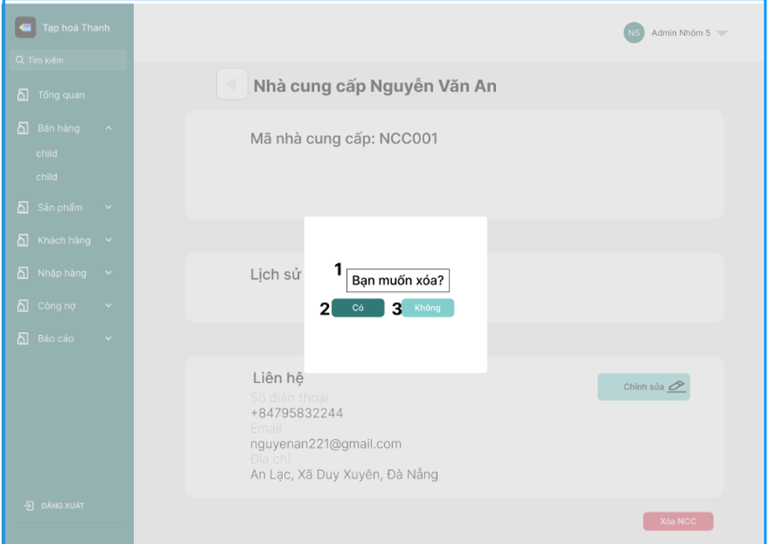

Màn hình thông báo xóa

|  |  |  |  |
| --- | --- | --- | --- |
| **NO** | **LOẠI** | **MÔ TẢ** | **GHI CHÚ** |
| 1 | Text | Hiển thị cứng” **Bạn muốn xóa**” |  |
| 2 | Button | Hiển thị cứng “**Có**”  Sự kiện:  -Nếu nhà cung cấp đang trong quá trình giao dịch sẽ hiển thị màn hình thông báo” **Không thể xóa, nhà cung cấp đang trong quá trình giao dịch”**  -Nếu mạng lỗi hiển thị thông báo” **Không thể thực hiện xóa vui lòng thử lại sau 5s”**  - Nếu thỏa mãn các điều kiện trên,  khi nhấn vào hiển thị màn hình xóa thành công | - Khi rê chuột vào sẽ đổi màu |
| 3 | Button | Hiển thị cứng” **Không**”  Sự kiện: khi nhấn vào sẽ quay lại màn hình thông tin chi tiết nhà cung cấp | - Khi rê chuột vào sẽ đổi màu |

Đặc tả màn hình thông báo

#### Màn hình tạo hóa đơn

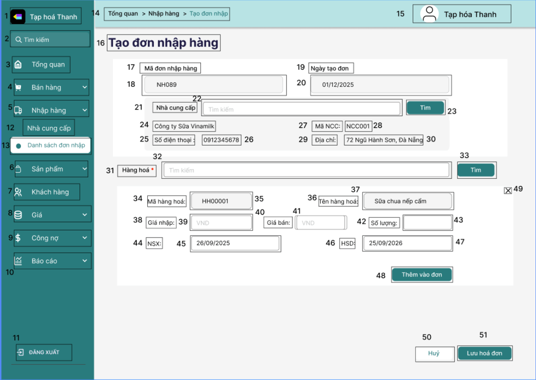

|  |  |  |  |
| --- | --- | --- | --- |
| **NO** | **LOẠI** | **MÔ TẢ** | **GHI CHÚ** |
| 1- 11 |  | Đã đặc tả ở màn hình tổng quan |  |
| 12 | Button | Hiển thị cứng "**Tạo đơn nhập**" như hình bên   * Sự kiện:   Khi nhấn vào hiển thị màn hình tạo đơn nhập hàng |  |
| 13 | Button | Hiển thị cứng "**Nhà cung cấp**" như hình bên   * Sự kiện:   Khi nhấn vào hiển thị màn hình thêm mới nhà cung cấp |  |
| 14 | Breadcrumb | Hiển thị: **Tổng quan > Nhập hàng > Tạo đơn nhập**   * Sự kiện:   Khi nhấn chuột vào chữ **“Tổng quan”** sẽ quay lại màn hình tổng quan | Khi rê chuột vào sẽ đổi màu |
| 15 | Icon và text | Hiển thị cứng  icon và **“Tạp hóa Thanh”** như hình trên |  |
| 16 | Text | Hiển thị cứng "**Tạo đơn nhập hàng**" |  |
| 17 | Text | Hiển thị cứng **“Mã đơn nhập hàng”** |  |
| 18 | Text | Hiển thị mã hoá đơn nhập hàng |  |
| 19 | Text | Hiển thị cứng **“Ngày tạo đơn”** |  |
| 20 | Text | Hiển thị ngày tạo hoá đơn |  |
| 21 | Text | Hiển thị cứng **“Nhà cung cấp”** |  |
| 22 | Input text | Hiển thị ô trống tìm nhà cung cấp theo tên/mã nhà cung cấp   * Sự kiện:   Khi nhấn vào hiển thị danh sách nhà cung cấp để chọn |  |
| 23 | Button | Hiển thị cứng **“Tìm”**   * Sự kiện: Tìm theo tên hoặc mã nhà cung cấp. Nếu tìm thấy hiển thị thông tin nhà cung cấp. Nếu không tìm thấy hiển thị **“Không tìm thấy nhà cung cấp nào”** |  |
| 24 | Text | Hiển thị tên nhà cung cấp đã chọn |  |
| 25 | Text | Hiển thị cứng **“Mã nhà cung cấp”** |  |
| 26 | Text | Hiển thị mã của nhà cung cấp đã chọn |  |
| 27 | Text | Hiển thị cứng “**Số điện thoại”** |  |
| 28 | Text | Hiển thị số điện thoại của nhà cung cấp đã chọn |  |
| 29 | Text | Hiển thị cứng **“Địa chỉ”** |  |
| 30 | Text | Hiển thị địa chỉ của nhà cung cấp đã chọn |  |
| 31 | Text | Hiển thị cứng **“Hàng hoá”** |  |
| 32 | Input text | Hiển thị ô trống tìm hàng hoá theo tên/mã hàng hoá   * Sự kiện: Khi nhấn vào hiển thị danh sách hàng hoá để chọn |  |
| 33 | Button | Hiển thị cứng **“Tìm”**   * Sự kiện: Tìm theo tên hoặc mã hàng hoá. Nếu tìm thấy hiển thị thông tin hàng hoá. Nếu không tìm thấy hiển thị **“Không tìm thấy hàng hoá nào”** |  |
| 34 | Text | Hiển thị cứng **“Mã hàng hoá”** |  |
| 35 | Text | Hiển thị mã của hàng hoá đã chọn |  |
| 36 | Text | Hiển thị cứng **“Tên hàng hoá”** |  |
| 37 | Text | Hiển thị tên của hàng hoá đã chọn |  |
| 38 | Text | Hiển thị cứng **“Giá nhập”** |  |
| 39 | Input text | Hiển thị ô nhập dữ liệu giá nhập của hàng hoá   * Sự kiện: Nếu nhập số < 0 hoặc nhập ký tự khác số thì hiển thị thông báo **“Giá phải lớn hơn 0 và giá bán phải lớn hơn giá nhập”** |  |
| 40 | Text | Hiển thị cứng **“Giá bán”** |  |
| 41 | Input text | Hiển thị ô nhập dữ liệu giá bán của hàng hoá   * Sự kiện: Nếu nhập số < 0 hoặc nhập ký tự khác số hoặc giá bán < giá nhập thì hiển thị thông báo **“Giá phải lớn hơn 0 và giá bán phải lớn hơn giá nhập”** |  |
| 42 | Text | Hiển thị cứng **“Số lượng”** |  |
| 43 | Input text | Hiển thị ô nhập dữ liệu giá bán của hàng hoá   * Sự kiện: Nếu nhập số < 0 hoặc nhập ký tự khác số thì hiển thị thông báo **“Không hợp lệ, số lượng và giá nhập phải lớn hơn 0”** |  |
| 44 | Text | Hiển thị cứng **“NSX”** |  |
| 45 | Input Text | Hiển thị ô nhập nhập dữ liệu ngày sản xuất định dạng dd/mm/yyyy |  |
| 46 | Text | Hiển thị cứng **“HSD”** |  |
| 47 | Input Text | Hiển thị ô nhập nhập dữ liệu hạn sử dụng định dạng dd/mm/yyyy |  |
| 48 | Button | Hiển thị cứng “**Thêm vào đơn”**   * Sự kiện: khi nhấn vào hiển thị màn hình tạo đơn nhập hàng sau khi thêm hàng hoá vào đơn |  |
| 49 | Icon | Hiển thị icon x như hình |  |
| 50 | Button | Hiển thị cứng **“Huỷ”**  Sự kiện:   * Khi nhấn vào hiển thị màn hình thông báo xác nhận huỷ | Khi rê chuột vào sẽ đổi màu |
| 51 | Button | Hiển thị cứng **“Lưu phiếu”**  **Sự kiện:**   * Khi nhấn vào hiển thị màn hình thông báo xác nhận lưu | Khi rê chuột vào sẽ đổi màu |

##### Màn hình sau sự kiện nhấn vào “Thêm hóa đơn”

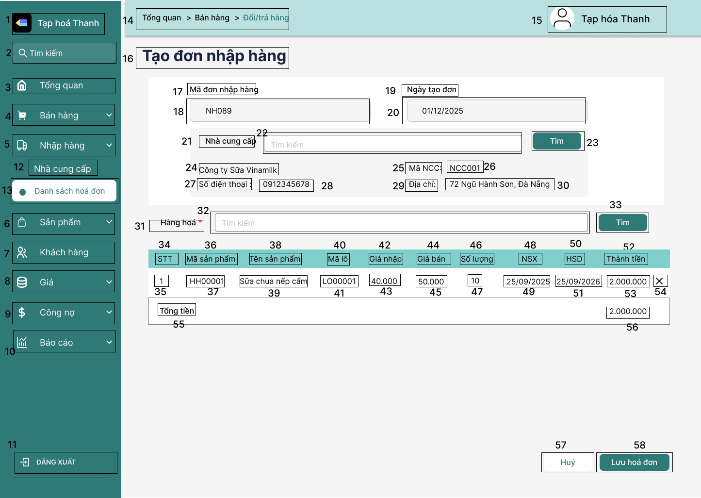

|  |  |  |  |
| --- | --- | --- | --- |
| **NO** | **LOẠI** | **MÔ TẢ** | **GHI CHÚ** |
| 1-33 |  | Đã đặc tả ở màn hình phía trên |  |
| 34 | Text | Hiển thị cứng "**STT”** |  |
| 35 | Text | Hiển thị số thứ tự |  |
| 36 | Text | Hiển thị cứng **“Mã sản phẩm”** |  |
| 37 | Text | Hiển thị mã sản phẩm đã chọn |  |
| 38 | Text | Hiển thị cứng **“Tên sản phẩm”** |  |
| 39 | Text | Hiển thị tên sản phẩm đã chọn |  |
| 40 | Text | Hiển thị cứng **“Mã lô”** |  |
| 41 | Text | Hiển thị mã lô hàng của từng hàng hoá |  |
| 42 | Text | Hiển thị cứng **“Giá nhập”** |  |
| 43 | Text | Hiển thị giá nhập của sản phẩm |  |
| 44 | Text | Hiển thị cứng **“Giá bán”** |  |
| 45 | Text | Hiển thị giá bán của sản phẩm |  |
| 46 | Text | Hiển thị cứng **“NSX”** |  |
| 47 | Text | Hiển thị ngày sản xuất của sản phẩm |  |
| 48 | Text | Hiển thị cứng **“Thành tiền”** |  |
| 49 | Text | Hiển thị thành tiền của sản phẩm nhập |  |
| 50 | Text | Hiển thị cứng **“Tổng tiền”** |  |
| 51 | Text | Hiển thị tổng tiền của các sản phẩm |  |
| 52 | Icon | Hiển thị icon như hình |  |

##### Màn hình thông báo xác nhận huỷ

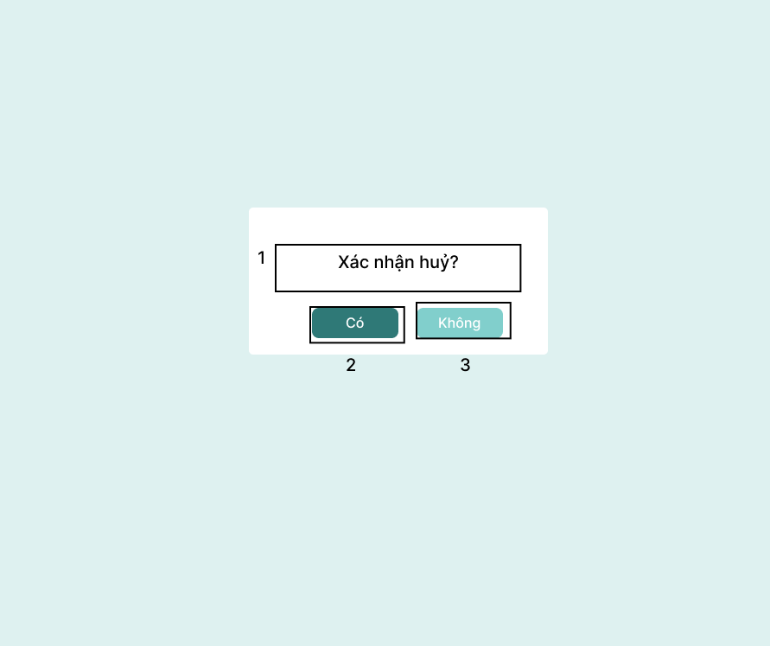

|  |  |  |  |
| --- | --- | --- | --- |
| **NO** | **LOẠI** | **MÔ TẢ** | **GHI CHÚ** |
| 1 | Text | Hiển thị cứng **“Xác nhận huỷ?”** |  |
| 2 | Button | Hiển thị cứng "**Có”**   * Sự kiện:   Khi nhấn vào xóa dữ liệu trong biểu mẫu tạo đơn nhập hàng | Khi rê chuột vào thì đổi màu |
| 3 | Button | Hiển thị cứng **“Không”**   * **Sự kiện:**   Khi nhấn vào quay lại màn hình tạo phiếu thanh toán công nợ | Khi rê chuột vào thì đổi màu |

##### Màn hình popup thông báo xác nhận lưu

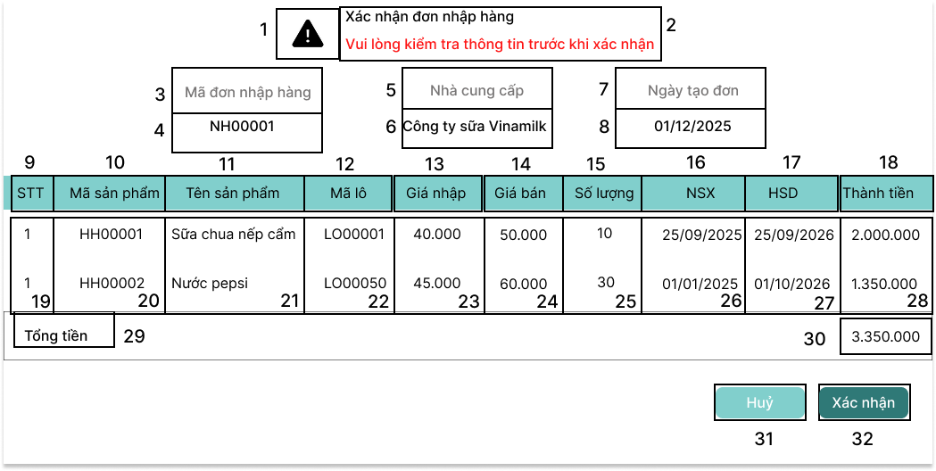

|  |  |  |  |
| --- | --- | --- | --- |
| **NO** | **LOẠI** | **MÔ TẢ** | **GHI CHÚ** |
| 1 | Icon | Hiển thị icon như hình |  |
| 2 | Text | Hiển thị cứng “Xác nhận đơn nhập hàng” và **“Vui lòng kiểm tra thông tin trước khi lưu”** |  |
| 3 | Text | Hiển thị cứng **“Mã đơn nhập hàng”** |  |
| 4 | Text | Hiển thị mã đơn nhập hàng |  |
| 5 | Text | Hiển thị cứng **“Nhà cung cấp”** |  |
| 6 | Text | Hiển thị tên nhà cung cấp |  |
| 7 | Text | Hiển thị cứng **“Ngày tạo đơn”** |  |
| 8 | Text | Hiển thị ngày tạo đơn |  |
| 9-30 |  | Đã đặc tả ở màn hình sau sự kiện nhấn vào **“Thêm vào đơn”** |  |
| 30 | Button | Hiển thị cứng **“Xác nhận”**   * Sự kiện: Sau khi nhấn vào nếu lưu thành công hiển thị thông báo **“Tạo phiếu nhập hàng thành công”**. * Nếu có lỗi hiển thị thông báo **“Lưu đơn nhập hàng không thành công ”** |  |
| 33 | Button | Hiển thị cứng **“Huỷ”**   * Sự kiện: Sau khi nhấn vào quay lại màn hình tạo đơn nhập hàng |  |

#### Màn hình Tìm kiếm sản phẩm

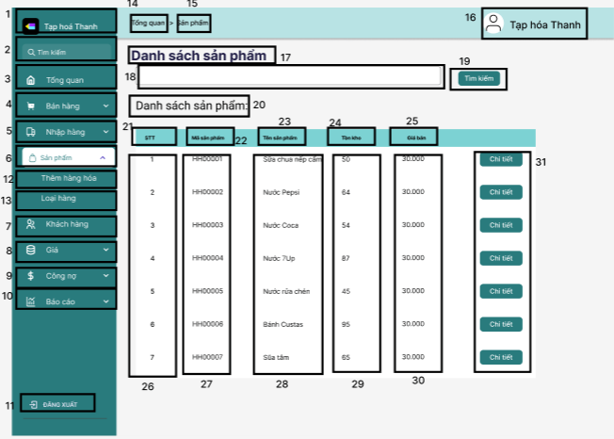

|  |  |  |  |
| --- | --- | --- | --- |
| **NO** | **LOẠI** | **MÔ TẢ** | **GHI CHÚ** |
| 1-11 | Hiển thị thông tin được đặc tả như màn hình tổng quan | |  |
| 12 | Text | Hiển thị cứng Thêm sản phẩm như hình bên   * Sự kiện: khi nhấn vào Thêm sản phẩm sẽ chuyển tiếp tới màn hình Thêm sản phẩm. |  |
| 13 | Text | Hiển thị cứng Loại hàng như hình bên   * Sự kiện: khi nhấn vào Loại hàng sẽ chuyển tiếp tới màn hình Loại hàng. |  |
| 14 | Text | Hiển thị cứng Tổng quan  Sự kiện: khi nhấn vào thì chuyển về màn hình tổng quan. |  |
| 15 | Text | Hiển thị cứng Sản phẩm.   * Sự kiện: khi nhấn vào thì về trang tìm kiếm sản phẩm. |  |
| 16 | Text | Hiển thị cứng Tạp hóa Thanh |  |
| 17 | Text | Hiển thị cứng Danh sách sản phẩm. |  |
| 18 | Input Text | Hiển thị ô nhập tên sản phẩm. |  |
| 19 | Button | Hiển thị cứng nút Tìm kiếm.   * Nếu tìm thấy sản phẩm thì khi nhấn vào chuyển sang màn hình hiển thị sản phẩm cần tìm. * Nếu không tìm thấy thì hiện thông báo Sản phẩm không tìm thấy sản phẩm. |  |
| 20 | Text | Hiển thị cứng Danh sách sản phẩm cẩn tìm |  |
| 21 | Text | Hiển thị cứng STT. |  |
| 22 | Text | Hiển thị cứng Mã sản phẩm. |  |
| 23 | Text | Hiển thị cứng Tên sản phẩm. |  |
| 24 | Text | Hiển thị cứng Tồn kho. |  |
| 25 | Text | Hiển thị cứng Giá bán. |  |
| 26 | Text | Hiển thị số thứ tự. |  |
| 27 | Text | Hiển thị mã sản phẩm. |  |
| 28 | Text | Hiển thị tên sản phẩm. |  |
| 29 | Text | Hiển thị tồn kho. |  |
| 30 | Text | Hiển thị giá bán. |  |
| 31 | Button | Khi nhấn Chi tiết   * Khi nhấn vào thì chuyển sang màn hình Chi tiết sản phẩm. |  |
| 32 | Text | Hiển thị cứng Danh sách sản phẩm. |  |
| 33 | Text | Hiển thị cứng STT. |  |
| 34 | Text | Hiển thị cứng Mã sản phẩm. |  |
| 35 | Text | Hiển thị cứng Tên sản phẩm. |  |
| 36 | Text | Hiển thị cứng Tồn kho. |  |
| 37 | Text | Hiển thị cứng Giá bán. |  |
| 38 | Text | Hiển thị số thứ tự. |  |
| 39 | Text | Hiển thị mã sản phẩm. |  |
| 40 | Text | Hiển thị tên sản phẩm. |  |
| 41 | Text | Hiển thị tồn kho. |  |
| 42 | Text | Hiển thị giá bán. |  |
| 43 | Button | Khi nhấn Chi tiết   * Khi nhấn vào thì chuyển sang màn hình Chi tiết sản phẩm. |  |

Đặc tả màn hình Tìm kiếm sản phẩm

##### Màn hình Thông tin chi tiết của sản phẩm

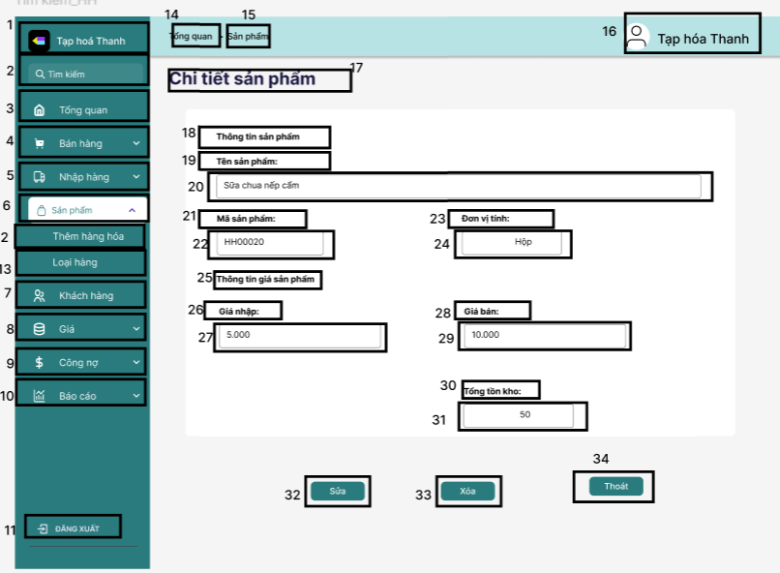

|  |  |  |  |
| --- | --- | --- | --- |
| **NO** | **LOẠI** | **MÔ TẢ** | **GHI CHÚ** |
| 1-16 | Hiển thị thông tin được đặc tả như màn hình tìm kiếm sản phẩm | |  |
| 17 | Text | Hiển thị cứng Chi tiết sản phẩm |  |
| 18 | Text | Hiển thị cứng Thông tin sản phẩm |  |
| 19 | Text | Hiển thị cứng Tên sản phẩm |  |
| 20 | Input Text | Hiển thị ô nhập tên thông tin sản phẩm |  |
| 21 | Text | Hiển thị cứng Mã sản phẩm |  |
| 22 | Input Text | Hiển thị ô nhập mã sản phẩm |  |
| 23 | Text | Hiển thị cứng Đơn vị tính |  |
| 24 | Text | Hiển thị ô nhập đơn vị tính |  |
| 25 | Text | Hiển thị cứng Thông tin giá sản phẩm |  |
| 26 | Text | Hiển thị cứng giá nhập |  |
| 27 | Input  Text | Hiển thị ô nhập giá nhập |  |
| 28 | Text | Hiển thị cứng Giá bán |  |
| 29 | Input Text | Hiển thị ô nhập thông tin gia bán |  |
| 30 | Text | Hiển thị cứng Tổng tồn kho |  |
| 31 | Text | Hiển thị ô nhập thông tin tổng tồn kho |  |
| 32 | Button | Hiển thị  cứng nút Sửa  Sự kiện:   * Khi nhấn vào nút sửa nếu sửa thành công hệ thống hiển thị thông báo sửa thông tin thành công * Nếu sửa không thành công thì hệ thống hiển thị thông tin không hợp lệ, |  |
| 33 | Button | Hiển thị cứng nút Xóa  Sự kiện:   * Khi nhấn nút xóa nếu xóa thành công thì hệ thống hiển thị Xóa thông tin thành công. * Nếu xóa sản phẩm còn hàng tồn kho thì chuyển sang màn hình cho người dùng xác nhận. |  |
| 34 | Button | Hiển thị cứng nút Thoát  Sự kiện:   * Khi bấm thoát thì quay về màn hình tìm kiếm sản phẩm. |  |

##### Màn hình hiển thị thông báo xác nhận xóa

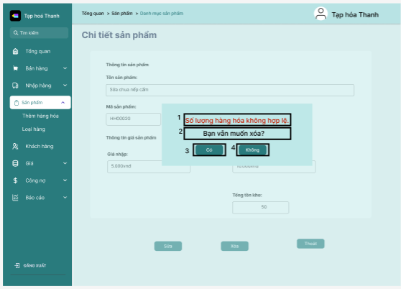

|  |  |  |  |
| --- | --- | --- | --- |
| **NO** | **LOẠI** | **MÔ TẢ** | **GHI CHÚ** |
| 1 | Text | Hiển thị cứng Số lượng hàng hóa không hợp lệ. |  |
| 2 | Text | Hiển thị cứng Bạn vẫn muốn xóa? |  |
| 3 | Button | Hiển thị cứng nút có.   * Sự kiện: nếu nhấn nút có thì chuyển sang màn hình nhập lý do xóa |  |
| 4 | Button | Hiển thị cứng nút Không.   * Sự kiện: nếu nhấn nút Không thì quay về màn hình chi tiết sản phẩm |  |

Đặc tả màn hình thông báo Xác nhận xóa.

##### Màn hình hiển thị ô nhập lý do xóa

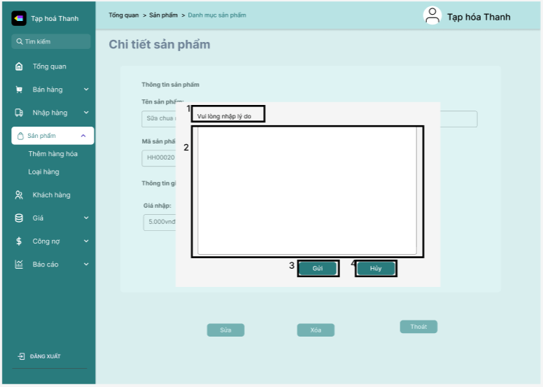

|  |  |  |  |
| --- | --- | --- | --- |
| **NO** | **LOẠI** | **MÔ TẢ** | **GHI CHÚ** |
| 1 | Text | Hiển thị cứng Vui lòng nhập lý do |  |
| 2 | Input Text | Hiển thị cứng ô nhập lý fo |  |
| 3 | Button | Hiển thị cứng nút Gửi:  Sự kiện:   * Khi nhấn nút gửi thì hệ thống hiển thị thông báo Xóa thành công và kết thúc |  |
| 4 | Button | Hiển thị cứng nút Hủy.  Sự kiện:   * Khi nhấn nút Hủy thì quay về màn hình chi tiết sản phẩm. |  |

#### Màn hình thêm sản phẩm

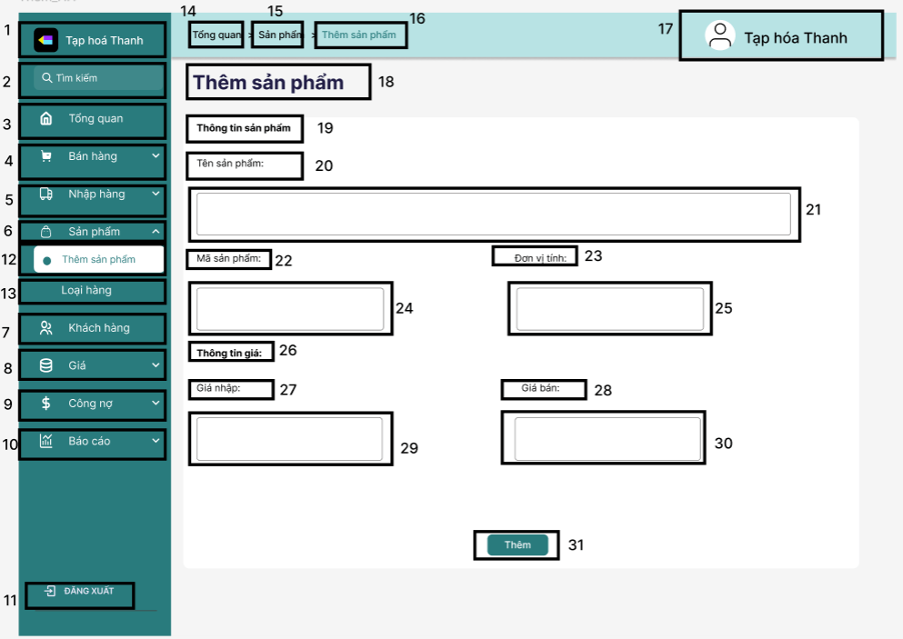

|  |  |  |  |
| --- | --- | --- | --- |
| **NO** | **LOẠI** | **MÔ TẢ** | **GHI CHÚ** |
| 1-11 |  |  |  |
| 12 | Button | Hiển thị nút thêm sản phẩm.  Sự kiện: Khi nhấn vào thì chuyển sang màn hình thêm sản phẩm |  |
| 13 | Button | Hiển thị nút Loại hàng  Sự kiện: Khi nhấn vào thì chuyển sang màn hình loại hàng |  |
| 14 | Text | Hiển thị cứng Tổng quan.  Sự kiện: khi nhấn vào thì chuyển về màn hình tổng quan. |  |
| 15 | Text | Hiển thị sản phẩm  Sự kiện: khi nhấn vào thì chuyển về màn hình tìm kiếm. |  |
| 16 | Text | Hiển thị sản phẩm  Sự kiện: khi nhấn vào thì chuyển về màn thêm sản phầm. |  |
| 17 | Icon và text | Hiển thị cứng Tạp hóa Thánh |  |
| 18 | Text | Hiển thị cứng “Thêm sản phẩm” |  |
| 19 | Text | Hiển thị cứng “Thông tin sản phẩm” |  |
| 20 | Text | Hiển thị cứng “Tên sản phẩm” |  |
| 21 | Input Text | Hiển thị ô nhập tên sản phẩm |  |
| 22 | Text | Hiển thị cứng “Mã sản phẩm” |  |
| 23 | Text | Hiển thị cứng “Đơn vị tính” |  |
| 24 | Input Text | Hiển thị ô nhập mã sản phẩm |  |
| 25 | Input Text | Hiển thị ô nhập đơn vị tính. |  |
| 26 | Text | Hiển thị cứng “Thông tin giá” |  |
| 27 | Text | Hiển thị cứng “Giá nhập” |  |
| 28 | Text | Hiển thị cứng “Giá bán” |  |
| 29 | Input Text | Hiển thị ô nhập “Giá nhập” |  |
| 30 | Input Text | Hiển thị ô nhập “Giá bán” |  |
| 31 | Button | Hiển thị cứng “Thêm”  -        Sự kiện: Khi nhấn vào thì màn hình hiển thị “Thông báo thêm hàng hóa thành công.”   - Nếu bỏ trống các thông tin có dấu “*” thì hiển thị thông báo “Vui lòng điền đầy đủ thông tin”  - Nếu thêm sản phẩm đã tồn tại thì hiển thị thông báo “Sản phẩm đã tồn tại” |  |

#### Màn hình loại hàng

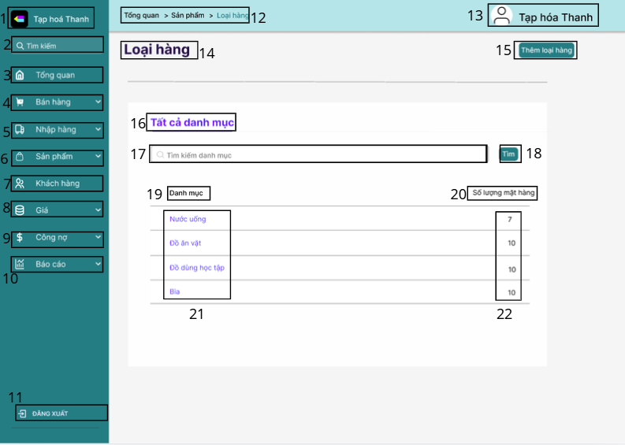

|  |  |  |  |
| --- | --- | --- | --- |
| **NO** | **LOẠI** | **MÔ TẢ** | **GHI CHÚ** |
| 1-11 |  | Đã đặc tả ở màn hình tổng quan |  |
| 12 | Text | Hiển thị cứng “**Tổng quan > Sản phẩm > Loại hàng**” như trên hình.  Sự kiện: - Khi nhấn chuột vào chữ tổng quan sẽ quay lại trang chủ.  - Khi nhấn chuột vào Sản phẩm sẽ quay lại màn hình chính sản phẩm. |  |
| 13 | Icon và Text | Khung thông tin người dùng ở góc bên phải, hiển thị: icon người, tên “**Tạp hóa Thanh**”. |  |
| 14 | Text | Hiển thị cứng “**Loại hàng**” |  |
| 15 | Button | Hiện thị cứng “**Thêm loại hàng**”  Sự kiện:  -Khi nhấn chuột sẽ hiển thị màn hình thêm loại hàng | - Khi rê chuột vào sẽ đổi màu |
| 16 | Text | Hiện thị cứng “**Tất cả danh mục**” |  |
| 17 | Input text | Ô tìm kiếm danh mục hàng hóa, icon tìm kiếm và placeholder: “**Tìm kiếm danh mục**” như trên hình |  |
| 18 | Button | Hiển thị cứng “**Tìm**”  Sự kiện:  - TH1: Nếu tìm thấy loại hàng cần tìm hiển thị thông tin loại hàng đó  - TH2: Nếu không tìm thấy, hiện dòng thông báo “Không tìm thấy loại hàng” |  |
| 19 | Text | Hiển thị cứng “**Danh mục**” |  |
| 20 | Text | Hiển thị cứng “**Số lượng mặt hàng**” |  |
| 21 | Text | Hiển thì danh mục các loại hàng |  |
| 22 | Text | Hiển thị số lượng mặt hàng của loại hàng |  |

##### Màn hình tạo loại hàng

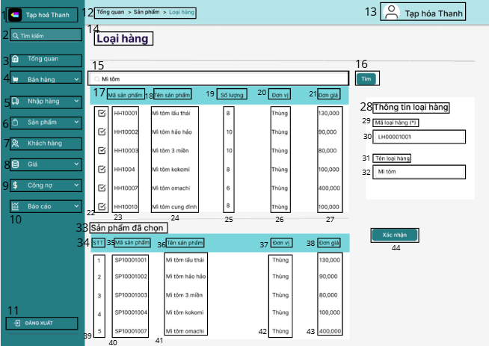

|  |  |  |  |
| --- | --- | --- | --- |
| **NO** | **LOẠI** | **MÔ TẢ** | **GHI CHÚ** |
| 1-11 |  | Đã đặc tả ở màn hình tổng quan |  |
| 12 | Text | Hiển thị cứng “**Tổng quan > Sản phẩm > Loại hàng**” như trên hình.  Sự kiện: - Khi nhấn chuột vào chữ tổng quan sẽ quay lại trang chủ.  - Khi nhấn chuột vào Sản phẩm sẽ quay lại màn hình chính sản phẩm. |  |
| 13 | Icon và Text | Khung thông tin người dùng ở góc bên phải, hiển thị: icon người, tên “**Tạp hóa Thanh**”. |  |
| 14 | Text | Hiển thị cứng “**Loại hàng**” |  |
| 15 | Input text | Ô tìm kiếm hàng hóa, icon tìm kiếm và hiển thị: “**Mì tôm**” như trên hình |  |
| 16 | Button | Hiển thị cứng “**Tìm**”  Sự kiện:  - TH1: Nếu tìm thấy các sản phẩm thì màn hình hiển thị kết quả tìm kiếm sản phẩm  - TH1: Nếu không tìm thấy các sản phẩm thì màn hình hiển thị thông báo “Không tìm thấy hàng hóa” | Khi rê chuột vào thì sẽ đổi màu |
| 17 | Text | Hiển thị cứng “**Mã sản phẩm**” |  |
| 18 | Text | Hiển thị cứng “**Tên sản phẩm**” |  |
| 19 | Text | Hiển thị cứng “**Số lượng**” |  |
| 20 | Text | Hiển thị cứng “**Đơn vị**” |  |
| 21 | Text | Hiển thị cứng “**Đơn giá**” |  |
| 22 | Icon | Hiển thị icon  Sự kiện:  - TH1: Nếu bấm chuột tích vào icon thì sẽ thêm sản phẩm tương ứng vào danh sách sản phẩm đã chọn.  -TH2: Nếu không bấm chuột vào icon không thêm sản phẩm tương ứng vào danh sách sản phẩm | Khi bấm chuột vào icon thì icon sẽ thay đổi |
| 23 | Text | Hiển thị mã sản phẩm |  |
| 24 | Text | Hiển thị tên sản phẩm |  |
| 25 | Text | Hiển thị số lượng sản phẩm |  |
| 26 | Text | Hiển thị đơn vị đo sản phẩm |  |
| 27 | Text | Hiển thị giá sản phẩm theo đơn vị đo |  |
| 28 | Text | Hiển thì cứng “**Thông tin loại hàng**” |  |
| 29 | Text | Hiển thì cứng “**Mã loại hàng (*)**” |  |
| 30 | Text | Hiển thị mã loại hàng tự sinh “**LH00001001**” |  |
| 31 | Text | Hiển thị cứng “**Tên loại hàng**” |  |
| 32 | Input text | Hiển thị ô nhập tên loại hàng “**Mì tôm**” như trên hình |  |
| 33 | Text | Hiển thị cứng “**Sản phẩm đã chọn**” |  |
| 34 | Text | Hiển thị cứng “**STT**” |  |
| 35 | Text | Hiển thị cứng “**Mã sản phẩm**” |  |
| 36 | Text | Hiển thị cứng “**Tên sản phẩm**” |  |
| 37 | Text | Hiển thị cứng “**Đơn vị**” |  |
| 38 | Text | Hiển thị cứng Đơn giá |  |
| 39 | Text | Hiển thị số thứ tự của sản phẩm đã chọn |  |
| 40 | Text | Hiển thị mã sản phẩm của sản phẩm đã chọn |  |
| 41 | Text | Hiển thị tên sản phẩm của sản phẩm đã chọn |  |
| 42 | Text | Hiển thị đơn vị của sản phẩm đã chọn |  |
| 43 | Text | Hiển thị đơn giá của sản phẩm đã chọn |  |
| 44 | Button | Hiển thị cứng “**Xác nhận**”  Sự kiện:  - Khi nhấn chuột vào thì màn hình hiển thị thông báo “**Xác nhận tạo loại hàng**”:  +TH1: Khi nhấn chuột vào “**Có**” thì màn hình hiện thị thông báo “**Tạo loại hàng thành công**”  +TH2: Khi nhấn chuột vào “**Không**” thì màn hình hiển thị thông báo “**Hủy tạo loại hàng thành công**” | - Khi rê chuột vào sẽ đổi màu |

##### Màn hình xác nhận tạo loại hàng

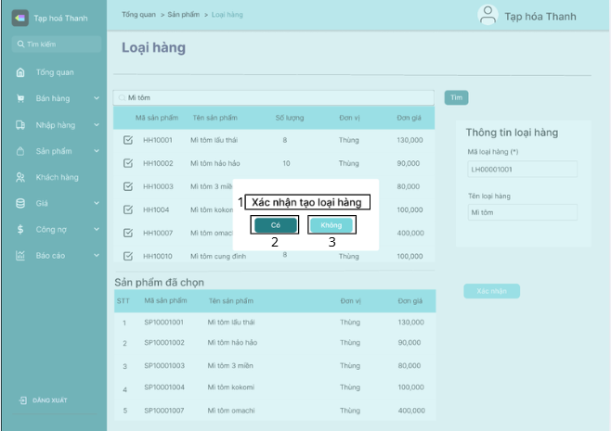

|  |  |  |  |
| --- | --- | --- | --- |
| **NO** | **LOẠI** | **MÔ TẢ** | **GHI CHÚ** |
| 1 | Text | Hiển thị cứng “**Xác nhận tạo loại hàng**” |  |
| 2 | Button | Hiển thị cứng “**Có**”  Sự kiện:  - Khi nhấn chuột vào thì màn hình hiển thị thông báo “**Tạo loại hàng thành công**” | - Khi rê chuột vào sẽ đổi màu |
| 3 | Button | Hiển thị cứng “**Không**”  Sự kiện:  - Khi nhấn chuột vào thì màn hình hiển thị thông báo “**Hủy tạo loại hàng thành công**” | - Khi rê chuột vào sẽ đổi màu |

##### Màn hình sửa loại hàng

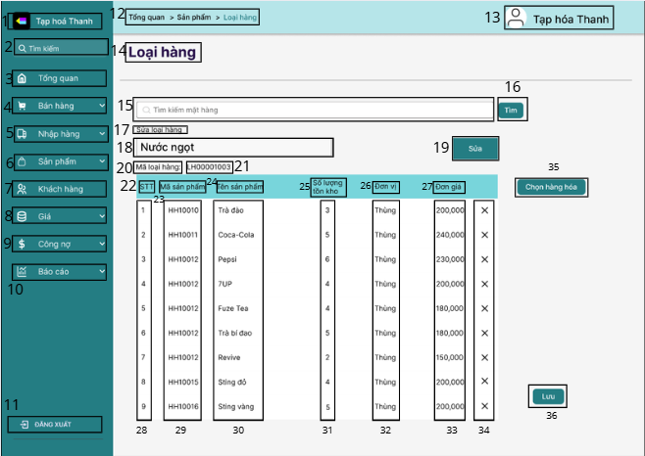

|  |  |  |  |
| --- | --- | --- | --- |
| **NO** | **LOẠI** | **MÔ TẢ** | **GHI CHÚ** |
| 1-11 |  | Đã đặc tả ở màn hình tổng quan |  |
| 12 | Text | Hiển thị cứng “**Tổng quan > Sản phẩm > Loại hàng**” như trên hình.  Sự kiện: - Khi nhấn chuột vào chữ tổng quan sẽ quay lại trang chủ.  - Khi nhấn chuột vào Sản phẩm sẽ quay lại màn hình chính sản phẩm. |  |
| 13 | Icon và Text | Khung thông tin người dùng ở góc bên phải, hiển thị: icon người, tên “**Tạp hóa Thanh**”. |  |
| 14 | Text | Hiển thị cứng “**Loại hàng**” |  |
| 15 | Input text | Hiển thị ô tìm kiếm khách hàng, icon tìm kiếm và placeholder: “**Tìm kiếm mặt hàng**” như trên hình |  |
| 16 | Button | Hiển thị cứng “**Tìm**” |  |
| 17 | Text | Hiển thị cứng “**Sửa loại hàng**” |  |
| 18 | Input text | Hiển thị ô nhập tên loại hàng  Sự kiện:  -TH1: Nếu để trống tên loại hàng thì màn hình hiển thị thông báo “**Vui lòng nhập tên loại hàng**”  -TH2: Nếu tên loại hàng đã tồn tại thì màn hình hiển thị thông báo “**Loại hàng đã tồn tạ**i”  -TH3: Nếu nhập đúng thông tin thì tiếp túc |  |
| 19 | Button | Hiển thị cứng “Sửa”  Sự kiện:  - Nhấn chuột vào thì màn hình hiển thị thông tin sửa loại hàng |  |
| 20 | Text | Hiển thị cứng “**Mã loại hàng:**” |  |
| 21 | Text | Hiển thị cứng mã loại hàng “**LH00001003**” |  |
| 22 | Text | Hiển thị cứng “**STT**” |  |
| 23 | Text | Hiển thị cứng “**Mã sản phẩm**” |  |
| 24 | Text | Hiển thị cứng “**Tên sản phẩm**” |  |
| 25 | Text | Hiển thị cứng “**Số lượng tồn kho**” |  |
| 26 | Text | Hiển thị cứng “**Đơn vị**” |  |
| 27 | Text | HIển thị cứng “**Đơn giá**” |  |
| 28 | Text | Hiển thị số thứ tự sản phẩm của loại hàng |  |
| 29 | Text | Hiển thị mã sản phẩm của từng sản phẩm trong của loại hàng |  |
| 30 | Text | Hiển thị tên sản phẩm của từng sản phẩm trong loại hàng |  |
| 31 | Text | Hiển thị số lượng tồn kho của từng sản phẩm trong loại hàng |  |
| 32 | Text | Hiển thị đơn vị của từng sản phầm trong loại hàng |  |
| 33 | Text | Hiển thị đơn giá của từng sản phẩm trong loại hàng |  |
| 34 | icon | Hiển thị “**X**”  Sự kiện:  - Khi nhấn chuột vào thì sẽ xóa sản phẩm tương ứng của loại hàng |  |
| 35 | Button | Hiển thị cứng “**Chọn hàng hóa**”  Sự kiện:  - Khi nhấn chuột vào thì màn hình hiển thị danh sách hàng hóa | -Khi rê chuột vào thì sẽ đổi màu |
| 36 | Button | Hiển thị cứng “**Lưu**”  Sự kiện:  Hiển thị thông báo “**Xác nhận lưu loại hàng**”  - TH1: Nếu chọn “**Có**” thì màn hình hiển thị thông báo “**Cập nhật loại hàng thành công**”  - TH2: Nếu chọn ”**không**” thì màn hình hiển thị “**Hủy cập nhật loại hàng thành công**” | -Khi rê chuột vào thì sẽ đổi màu |

##### Màn hình danh sách sản phẩm

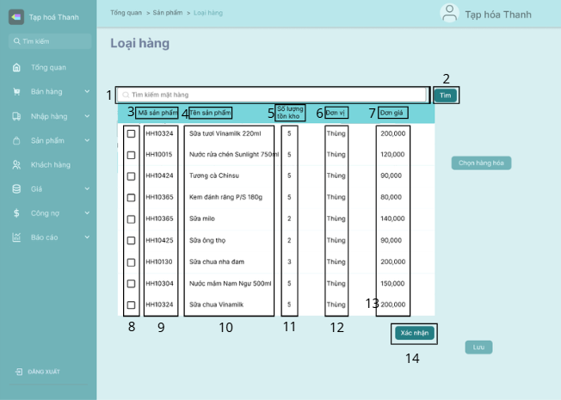

|  |  |  |  |
| --- | --- | --- | --- |
| **NO** | **LOẠI** | **MÔ TẢ** | **GHI CHÚ** |
| 1 | Input text | Hiển thị ô tìm kiếm khách hàng, icon tìm kiếm và placeholder: “**Tìm kiếm mặt hàng**” như trên hình |  |
| 2 | Button | Hiển thị cứng “Tìm”  Sự kiện:  - TH1 : Nếu nhấn chuột vào tìm thấy thông tin các hàng hóa thì màn hiển thị thông tin các hàng hóa  - TH2: Nếu nhấn chuột vào không tìm thấy thông tin các sản phầm thì màn hình hiển thị thống báo “**Không tìm thấy hàng hóa nào**” | - Khi rê chuột vào thì sẽ đổi màu |
| 3 | Text | Hiển thị cứng “**Mã sản phẩm**” |  |
| 4 | Text | Hiển thị cứng “**Tên sản phẩm**” |  |
| 5 | Text | Hiển thị cứng “**Số lượng tồn kho**” |  |
| 6 | Text | Hiển thị cứng “**Đơn vị**” |  |
| 7 | Text | Hiển thị cứng “**Đơn giá**” |  |
| 8 | Icon | Khi tích chuột vào thì sẽ chọn các sản phẩm | - Khi tích chuột và thì icon sẽ thay đổi |
| 9 | Text | Hiển thị thông tin mã sản phẩm |  |
| 10 | Text | Hiển thị thông tin tên sản phẩm |  |
| 11 | Text | Hiển thị thông tin số lượng tồn kho của từng sản phẩm |  |
| 12 | Text | Hiển thị thông tin đơn vị tính của từng sản phẩm |  |
| 13 | Text | Hiển thị thông tin đơn giá của từng sản phẩm |  |
| 14 | Button | Hiển thị cứng “**Xác nhận**”  Sự kiện:  - Nếu chọn xác nhận các sản phẩm đã chọn thì màn hình hiển thị thông tin các sản phẩm đã chọn | - Khi tích chuột và thì icon sẽ thay đổi |

##### Màn hình xác nhận lưu loại hàng

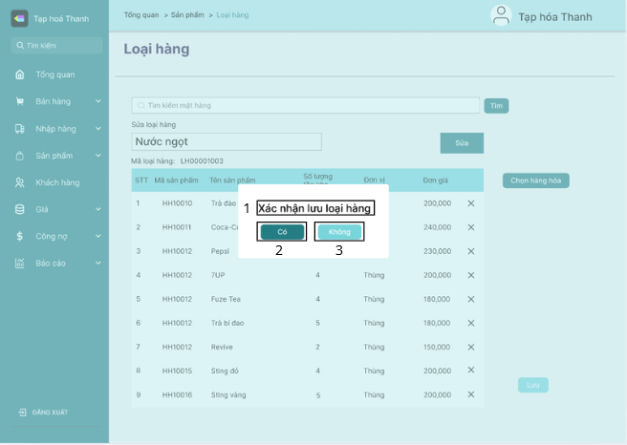

|  |  |  |  |
| --- | --- | --- | --- |
| **NO** | **LOẠI** | **MÔ TẢ** | **GHI CHÚ** |
| 1 | Text | Hiển thị cứng “**Xác nhận lưu loại hàng**” |  |
| 2 | Button | Hiển thị cứng “**Có**”  Sự kiện:  - Khi nhấn chuột vào thì màn hình hiển thị thông báo “**Cập nhật loại hàng thành công**” | - Khi rê chuột vào sẽ đổi màu |
| 3 | Button | Hiển thị cứng “**Không**”  Sự kiện:  - Khi nhấn chuột vào thì màn hình hiển thị thông báo “**Hủy cập nhật loại hàng thành công**” | - Khi rê chuột vào sẽ đổi màu |

#### Màn hình nhà cung cấp

##### Màn hình danh sách nhà cung cấp



|  |  |  |  |
| --- | --- | --- | --- |
| **NO** | **LOẠI** | **MÔ TẢ** | **GHI CHÚ** |
| 1-11 | Text | Đã được mô tả ở phần trang chủ |  |
| 12 | Text | HIển thị cứng **“Nhà  cung cấp”**  Sự kiện: Khi nhấn chuột vào sẽ hiển thị màn hình Danh sách nhà cung cấp |  |
| 13 | Text | HIển thị cứng **“Dánh sách hóa đơn”**  Sự kiện: khi nhấn chuột vào sẽ hiển thị màn hình Danh sách hóa đơn |  |
| 14 | Text | Hiển thị cứng:” **Thêm NCC**”  Sự kiện: khi nhấn vào hiển thị màn hình thông báo”**Vui lòng chọn hàng hóa”** | - Khi rê chuột vào sẽ đổi màu |
| 15 | Text | Hiển thị cứng **"Tổng quan > Nhập hàng > Nhà Cung Cấp"**  Sự kiện: - Khi nhấn chuột vào chữ tổng quan sẽ quay lại trang chủ.  - Khi nhấn chuột vào Nhập hàng sẽ quay lại màn hình  nhập hàng |  |
| 16 | Text | Hiển thị cứng: **Tạp hóa Thanh “**như hình |  |
| 17 | Text | Hiển thị cứng **"Danh sách nhà cung cấp"** |  |
| 18 | Text | Hiển thị cứng **"Tất cả"** |  |
| 19 | Input text | Hiển thị ô nhập dữ liệu **"Tìm kiếm theo tên, SĐT, mã nhà cung cấp"** |  |
| 20 | Text | Hiển thị cứng **"Mã NCC"** |  |
| 21 | Text | Hiển thị cứng **"Tên NCC"** |  |
| 22 | Text | Hiển thị cứng "**Địa chỉ NCC**" |  |
| 23 | text | Hiển thị cứng **"SĐT NCC"** |  |
| 24 | Text | Hiển thị cứng **"Email NCC"** |  |
| 25 | Text | Hiển thị mã nhà cung cấp |  |
| 26 | Text | Hiển thị tên nhà cung cấp |  |
| 27 | Text | Hiển thị địa chỉ nhà cung cấp |  |
| 28 | Text | Hiển thị số điện thoại nhà cung cấp |  |
| 29 | Text | Hiển thị email nhà cung cấp |  |
| 30 | Button | Hiển thị cứng”**Xem chi tiết”**  Sự kiện: Khi nhấn vào sẽ hiện ra màn hình chi tiết nhà cung cấp | - Khi rê chuột vào sẽ đổi màu |

##### Màn hình chi tiết nhà cung cấp



|  |  |  |  |
| --- | --- | --- | --- |
| **NO** | **LOẠI** | **MÔ TẢ** | **GHI CHÚ** |
| 1-15 | Text | Đã được mô tả ở phần trước đso |  |
| 16 | Button | Hiển thị cứng **"Xóa NCC"**  Sự kiện: Sự kiện: khi  nhấn vào sẽ hiển thị màn hình xóa nhà cung cấp | - Khi rê chuột vào sẽ đổi màu |
| 17 | Button | Hiển thị icon **"Mũi tên quay lại"**  Sự kiện: khi nhấn vào quay lại màn hình danh  sách nhà cung cấp | - Khi rê chuột vào sẽ đổi màu |
| 18 | Text | Hiển thị cứng  **"Nhà cung cấp"** |  |
| 19 | Text | Hiển thị cứng mã**"Mã nhà cung cấp"** |  |
| 20 | Text | Hiển thị cứng **"Lịch sử nhập hàng"** |  |
| 21 | Text | Hiển thị cứng **"Liên hệ"** |  |
| 22 | Text | Hiển thị cứng”**Số điện thoại”** |  |
| 23 | Text | Hiển thị số điện thoại nhà cung cấp |  |
| 24 | Text | Hiển thị cứng”**Email”** |  |
| 25 | Text | Hiển thị email nhà cung cấp |  |
| 26 | Text | Hiển thị cứng”**Địa chỉ”** |  |
| 27 | Text | Hiển thị địa chỉ nhà cung cấp |  |
| 28 | Text | Hiển thị tên nhà cung cấp |  |
| 29 | Text | Hiển thị mã nhà cung cấp |  |
| 30 | Button | Hiển thị cứng **"Chỉnh sửa"**  Sự kiện: khi nhấn vào sẽ hiển thị màn hình chỉnh sửa nhà cung cấp | - Khi rê chuột vào sẽ đổi màu |



##### Màn hình thêm mới  nhà cung cấp

|  |  |  |  |
| --- | --- | --- | --- |
| **NO** | **LOẠI** | **MÔ TẢ** | **GHI CHÚ** |
| 1-15 | Text | đã được mô tả ở phần trên |  |
| 16 | Button | Hiển thị icon **"Mũi tên quay lại"**  Sự kiện: khi nhấn vào quay lại màn hình danh  sách nhà cung cấp | - Khi rê chuột vào sẽ đổi màu |
| 17 | Text | Hiển thị cứng:”**Thêm mới nhà cung cấp”** |  |
| 18 | Text | Hiển thị cứng **"Thông tin chung"** |  |
| 19 | Text | Hiển thị cứng **"Tên nhà cung cấp"** |  |
| 20 | Input text | Hiển thị ô trống nhập tên nhà cung cấp  sự kiện:  - Nếu tên nhà cung cấp tồn tại trong hệ thống hiển thị thông báo “**Nhà cung cấp đã tồn tại trên hệ thống, bạn muốn cập nhật thay vì thêm mới không?”** |  |
| 21 | Text | Hiển thị cứng **"Mã nhà cung cấp"** |  |
| 22 | Input text | Hiển thị ô trống nhập mã nhà cung cấp |  |
| 23 | Text | Hiển thị cứng **"Số điện thoại"** |  |
| 24 | Input text | Hiển thị ô trống nhập số điện thoại  sự kiện:  - Nếu số điện thoại không hợp lệ, hiển thị thông báo” **Số điện**  **thoại không hợp lệ”** |  |
| 25 | Text | Hiển thị cứng **"Địa chỉ nhà cung cấp"** |  |
| 26 | Input text | Hiển thị ô trống nhập địa chỉ nhà cung cấp |  |
| 27 | text | Hiển thị cứng **"Email"** |  |
| 28 | Input text | Hiển thị ô trống nhập email |  |
| 29 | Text | Hiển thị cứng **"Mã số thuế"** |  |
| 30 | Input text | Hiển thị ô trống nhập mã số thuế |  |
| 31 | Text | Hiển thị cứng **"Ghi chú"** |  |
| 32 | Input text | Hiển thị ô trống nhập ghi chú |  |
| 33 | Button | Hiển thị cứng **"Lưu"**  Sự kiện  -: Nếu để trống thông tin, màn hình hiển thị thông báo  “**Một số thông tin chưa đầy đủ, bạn muốn lưu không?’**  -Nếu trong quá trình lưu thông tin mà mạng lỗi hiển thị thông báo  “**Không thể lưu dữ liệu ,vui lòng thử lại sau 5s”**  -Nếu thỏa mãn các yếu tố trên hiển thị màn hình chi tiết nhà cung cấp đó và hiển thị thông báo “**thêm mới nhà cung cấp thành công”** | - Khi rê chuột vào sẽ đổi màu |
| 34 | Button | Hiển thị cứng **"Hủy"**  Sự kiện:  khi nhấn vào quay lại màn hình danh sách nhà  cung cấp | - Khi rê chuột vào sẽ đổi màu |

##### Màn hình chỉnh sửa nhà cung cấp



|  |  |  |  |
| --- | --- | --- | --- |
| **NO** | **LOẠI** | **MÔ TẢ** | **GHI CHÚ** |
| 1-15 | Text | đã được mô tả ở phần trên |  |
| 16 | Button | Hiển thị icon **"Mũi tên quay lại"**  Sự kiện: khi nhấn vào quay lại màng chi tiết  sách nhà cung cấp | - Khi rê chuột vào sẽ đổi màu |
| 17 | Text | Hiển thị cứng:”**Chỉnh sửa nhà cung cấp”** |  |
| 18 | Text | Hiển thị cứng **"Thông tin chung"** |  |
| 19 | Text | Hiển thị cứng **"Tên nhà cung cấp"** |  |
| 20 | Input text | Hiển thị ô trống nhập tên nhà cung cấp  và dữ liệu có sẵn tên nhà cung cấp”**Nguyễn Văn An**”  sự kiện:  - Nếu tên nhà cung cấp tồn tại trong hệ thống hiển thị thông báo”**Nhà cung cấp đã tồn tại trên hệ thống, bạn muốn cập nhật thay vì thêm mới không?”** |  |
| 21 | Text | Hiển thị cứng **"Mã nhà cung cấp"** |  |
| 22 | Input text | Hiển thị ô trống nhập mã nhà cung cấp  và dữ liệu có sẵn mã nhà cung cấp”**NCC001**” |  |
| 23 | Text | Hiển thị cứng **"Số điện thoại"** |  |
| 24 | Input text | Hiển thị ô trống nhập số điện thoại  và dữ liệu có sẵn là số điện thoại nhà cung cấp”**0974342244**”  sự kiện:  - Nếu số điện thoại không hợp lệ, hiển thị thông báo” **Số điện**  **thoại không hợp lệ”** |  |
| 25 | Text | Hiển thị cứng **"Địa chỉ nhà cung cấp"** |  |
| 26 | Input text | Hiển thị ô trống nhập địa chỉ nhà cung cấp  và dữ liệu có sẵn là địa chỉ nhà cung cấp” **An Lạc, Duy Xuyên**  **Đà Nẵng”** |  |
| 27 | text | Hiển thị cứng **"Email"** |  |
| 28 | Input text | Hiển thị ô trống nhập email  và dữ liệu có sản là email nhà cung cấp**”nguyenan2212gmail.com**” |  |
| 29 | Text | Hiển thị cứng **"Mã số thuế"** |  |
| 30 | Input text | Hiển thị ô trống nhập mã số thuế |  |
| 31 | Text | Hiển thị cứng **"Ghi chú"** |  |
| 32 | Input text | Hiển thị ô trống nhập ghi chú |  |
| 33 | Button | Hiển thị cứng **"Lưu"**  Sự kiện  - Nếu để trống thông tin, màn hình hiển thị thông báo  “**Một số thông tin chưa đầy đủ, bạn muốn lưu không?’**  -Nếu trong quá trình lưu thông tin mà mạng lỗi hiển thị thông báo  “**Không thể lưu dữ liệu ,vui lòng thử lại sau 5s”**  -Nếu thỏa mãn các yếu tố trên hiển thị màn hình chi tiết nhà cung cấp đó và hiển thị thông báo “**Chỉnh sửa  nhà cung cấp thành công”** | - Khi rê chuột vào sẽ đổi màu |
| 34 | Button | Hiển thị cứng **"Hủy"**  Sự kiện:  khi nhấn vào quay lại màn hình chi tiết nhà cung cấp | - Khi rê chuột vào sẽ đổi màu |

##### Màn hình thông báo xóa



|  |  |  |  |
| --- | --- | --- | --- |
| **NO** | **LOẠI** | **MÔ TẢ** | **GHI CHÚ** |
| 1 | Text | Hiển thị cứng” **Bạn muốn xóa**” |  |
| 2 | Button | Hiển thị cứng “**Có**”  Sự kiện:  -Nếu nhà cung cấp đang trong quá trình giao dịch sẽ hiển thị màn hình thông báo” **Không thể xóa, nhà cung cấp đang trong quá trình giao dịch”**  -Nếu mạng lỗi hiển thị thông báo” **Không thể thực hiện xóa vui lòng thử lại sau 5s”**  - Nếu thỏa mãn các điều kiện trên,  khi nhấn vào hiển thị màn hình xóa thành công | - Khi rê chuột vào sẽ đổi màu |
| 3 | Button | Hiển thị cứng” **Không**”  Sự kiện: khi nhấn vào sẽ quay lại màn hình thông tin chi tiết nhà cung cấp | - Khi rê chuột vào sẽ đổi màu |

##### Màn hình thông báo thông tin chưa đủ

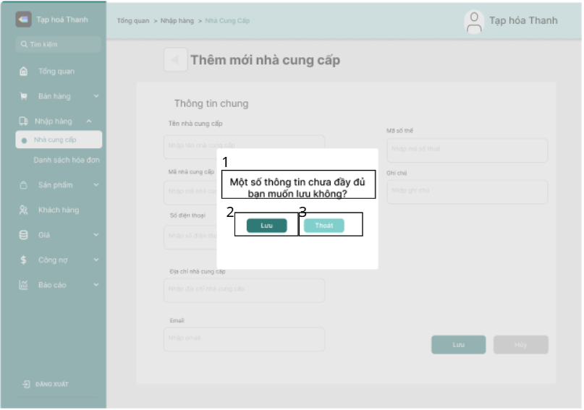

|  |  |  |  |
| --- | --- | --- | --- |
| **NO** | **LOẠI** | **MÔ TẢ** | **GHI CHÚ** |
| 1 | Text | Hiển thị cứng” **Một số thông tin chưa đầy đủ bạn muốn lưu không**” |  |
| 2 | Button | Hiển thị cứng “**Lưu**”  Sự kiện: khi nhấn vào hiển thị màn hình chi tiết nhà cung cấp và hiển thị thông báo “**Thêm mới nhà cung cấp thành công**” | - Khi rê chuột vào sẽ đổi màu |
| 3 | Button | Hiển thị cứng” **Thoát**”  Sự kiện: khi nhấn vào sẽ quay lại màn hình thêm mới nhà cung cấp | - Khi rê chuột vào sẽ đổi màu |

#### Màn hình tạo hóa đơn nhập hàng

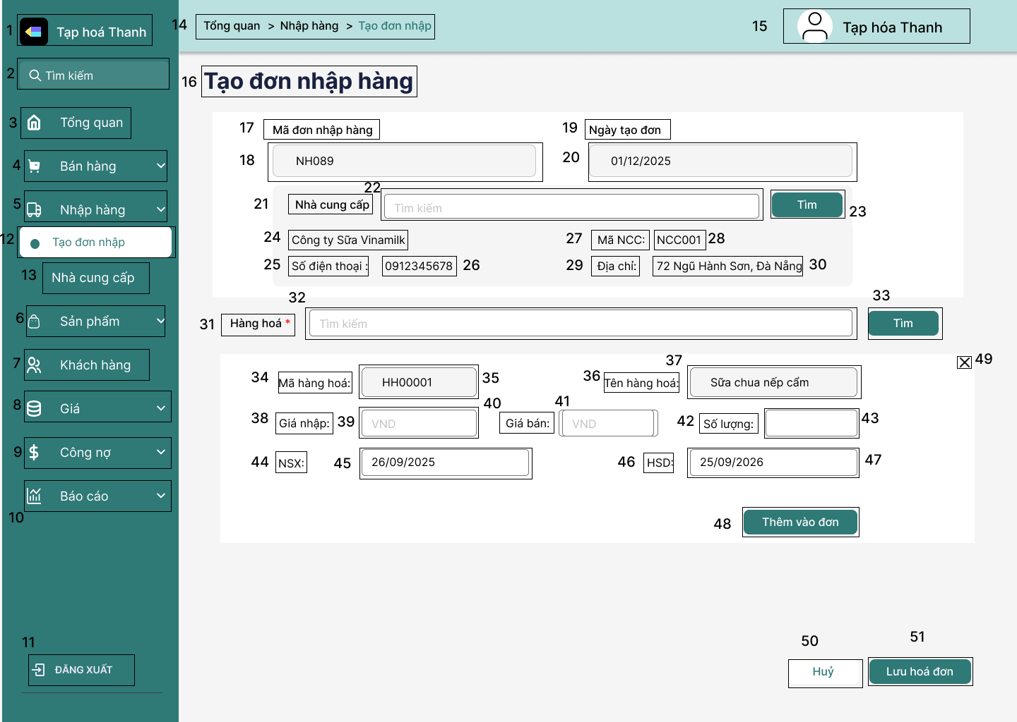

|  |  |  |  |
| --- | --- | --- | --- |
| **NO** | **LOẠI** | **MÔ TẢ** | **GHI CHÚ** |
| 1- 11 |  | Đã đặc tả ở màn hình tổng quan |  |
| 12 | Button | Hiển thị cứng "**Tạo đơn nhập**" như hình bên   * Sự kiện:   Khi nhấn vào hiển thị màn hình tạo đơn nhập hàng |  |
| 13 | Button | Hiển thị cứng "**Nhà cung cấp**" như hình bên   * Sự kiện:   Khi nhấn vào hiển thị màn hình thêm mới nhà cung cấp |  |
| 14 | Breadcrumb | Hiển thị: **Tổng quan > Nhập hàng > Tạo đơn nhập**   * Sự kiện:   Khi nhấn chuột vào chữ **“Tổng quan”** sẽ quay lại màn hình tổng quan | Khi rê chuột vào sẽ đổi màu |
| 15 | Icon và text | Hiển thị cứng  icon và **“Tạp hóa Thanh”** như hình trên |  |
| 16 | Text | Hiển thị cứng "**Tạo đơn nhập hàng**" |  |
| 17 | Text | Hiển thị cứng **“Mã đơn nhập hàng”** |  |
| 18 | Text | Hiển thị mã hoá đơn nhập hàng |  |
| 19 | Text | Hiển thị cứng **“Ngày tạo đơn”** |  |
| 20 | Text | Hiển thị ngày tạo hoá đơn |  |
| 21 | Text | Hiển thị cứng **“Nhà cung cấp”** |  |
| 22 | Input text | Hiển thị ô trống tìm nhà cung cấp theo tên/mã nhà cung cấp   * Sự kiện:   Khi nhấn vào hiển thị danh sách nhà cung cấp để chọn |  |
| 23 | Button | Hiển thị cứng **“Tìm”**   * Sự kiện: Tìm theo tên hoặc mã nhà cung cấp. Nếu tìm thấy hiển thị thông tin nhà cung cấp. Nếu không tìm thấy hiển thị **“Không tìm thấy nhà cung cấp nào”** |  |
| 24 | Text | Hiển thị tên nhà cung cấp đã chọn |  |
| 25 | Text | Hiển thị cứng **“Mã nhà cung cấp”** |  |
| 26 | Text | Hiển thị mã của nhà cung cấp đã chọn |  |
| 27 | Text | Hiển thị cứng “**Số điện thoại”** |  |
| 28 | Text | Hiển thị số điện thoại của nhà cung cấp đã chọn |  |
| 29 | Text | Hiển thị cứng **“Địa chỉ”** |  |
| 30 | Text | Hiển thị địa chỉ của nhà cung cấp đã chọn |  |
| 31 | Text | Hiển thị cứng **“Hàng hoá”** |  |
| 32 | Input text | Hiển thị ô trống tìm hàng hoá theo tên/mã hàng hoá   * Sự kiện:   Khi nhấn vào hiển thị danh sách hàng hoá để chọn |  |
| 33 | Button | Hiển thị cứng **“Tìm”**   * Sự kiện: Tìm theo tên hoặc mã hàng hoá. Nếu tìm thấy hiển thị thông tin hàng hoá. Nếu không tìm thấy hiển thị **“Không tìm thấy hàng hoá nào”** |  |
| 34 | Text | Hiển thị cứng “**STT**” |  |
| 35 | Text | Hiển thị số thứ tự sản phẩm |  |
| 36 | Text | Hiển thị cứng **“Mã sản phẩm”** |  |
| 37 | Text | Hiển thị mã sản phẩm của hàng hoá đã chọn |  |
| 38 | Text | Hiển thị cứng **“Tên sản phẩm”** |  |
| 39 | Text | Hiển thị tên của hàng hoá đã chọn |  |
| 40 | Text | Hiển thị cứng “**Mã lô**” |  |
| 41 | Text | Hiển thị mã lô hàng của hàng hóa |  |
| 42 | Text | Hiển thị cứng **“Giá nhập”** |  |
| 43 | Input text | Hiển thị ô nhập dữ liệu giá nhập của hàng hoá   * Sự kiện: Nếu nhập số < 0 hoặc nhập ký tự khác số thì hiển thị thông báo **“Giá phải lớn hơn 0 và giá bán phải lớn hơn giá nhập”** |  |
| 44 | Text | Hiển thị cứng **“Giá bán”** |  |
| 45 | Input text | Hiển thị ô nhập dữ liệu giá bán của hàng hoá   * Sự kiện: Nếu nhập số < 0 hoặc nhập ký tự khác số hoặc giá bán < giá nhập thì hiển thị thông báo **“Giá phải lớn hơn 0 và giá bán phải lớn hơn giá nhập”** |  |
| 46 | Text | Hiển thị cứng **“Số lượng”** |  |
| 47 | Input text | Hiển thị ô nhập dữ liệu giá bán của hàng hoá   * Sự kiện: Nếu nhập số < 0 hoặc nhập ký tự khác số thì hiển thị thông báo **“Không hợp lệ, số lượng và giá nhập phải lớn hơn 0”** |  |
| 48 | Text | Hiển thị cứng **“NSX”** |  |
| 49 | Input Text | Hiển thị ô nhập nhập dữ liệu ngày sản xuất định dạng dd/mm/yyyy |  |
| 50 | Text | Hiển thị cứng **“HSD”** |  |
| 51 | Input Text | Hiển thị ô nhập nhập dữ liệu hạn sử dụng định dạng dd/mm/yyyy |  |
| 52 | Text | Hiển thị cứng “**Thành tiền”** |  |
| 53 | Input text | Hiển thị ô nhập dữ liệu thành tiền của sản phẩm |  |
| 54 | Icon | Hiển thị icon x như hình trên |  |
| 55 | Text | Hiển thị cứng “**Tổng tiền**” |  |
| 56 | Text | Hiển thi tổng tiền nhập đơn hàng |  |
| 57 | Button | Hiển thị cứng **“Huỷ”**  Sự kiện:   * Khi nhấn vào hiển thị màn hình thông báo xác nhận huỷ | Khi rê chuột vào sẽ đổi màu |
| 58 | Button | Hiển thị cứng **“Lưu phiếu”**  **Sự kiện:**   * Khi nhấn vào hiển thị màn hình thông báo xác nhận lưu | Khi rê chuột vào sẽ đổi màu |

##### **Màn hình sau sự kiện nhấn vào “Thêm vào đơn”**

|  |  |  |  |
| --- | --- | --- | --- |
| **NO** | **LOẠI** | **MÔ TẢ** | **GHI CHÚ** |
| 1-51 |  | Đã đặc tả ở màn hình phía trên |  |
| 52 | Text | Hiển thị cứng "**STT”** |  |
| 53 | Text | Hiển thị số thứ tự |  |
| 54 | Text | Hiển thị cứng **“Mã sản phẩm”** |  |
| 55 | Text | Hiển thị mã sản phẩm đã chọn |  |
| 56 | Text | Hiển thị cứng **“Tên sản phẩm”** |  |
| 57 | Text | Hiển thị tên sản phẩm đã chọn |  |
| 58 | Text | Hiển thị cứng **“Mã lô”** |  |
| 59 | Text | Hiển thị mã lô hàng của từng hàng hoá |  |
| 60 | Text | Hiển thị cứng **“Giá nhập”** |  |
| 61 | Text | Hiển thị giá nhập của sản phẩm |  |
| 62 | Text | Hiển thị cứng **“Giá bán”** |  |
| 63 | Text | Hiển thị giá bán của sản phẩm |  |
| 64 | Text | Hiển thị cứng **“NSX”** |  |
| 65 | Text | Hiển thị ngày sản xuất của sản phẩm |  |
| 66 | Text | Hiển thị cứng **“Thành tiền”** |  |
| 67 | Text | Hiển thị thành tiền của sản phẩm nhập |  |
| 68 | Text | Hiển thị cứng **“Tổng tiền”** |  |
| 69 | Text | Hiển thị tổng tiền của các sản phẩm |  |
| 70 | Icon | Hiển thị icon như hình |  |

##### Màn hình thông báo xác nhận huỷ

|  |  |  |  |
| --- | --- | --- | --- |
| **NO** | **LOẠI** | **MÔ TẢ** | **GHI CHÚ** |
| 1 | Text | Hiển thị cứng **“Xác nhận huỷ bỏ?”** |  |
| 2 | Button | Hiển thị cứng "**Có”**   * Sự kiện:   Khi nhấn vào xóa dữ liệu trong biểu mẫu tạo đơn nhập hàng | Khi rê chuột vào thì đổi màu |
| 3 | Button | Hiển thị cứng **“Không”**   * **Sự kiện:**   Khi nhấn vào quay lại màn hình tạo phiếu thanh toán công nợ | Khi rê chuột vào thì đổi màu |

##### Màn hình popup thông báo xác nhận lưu

|  |  |  |  |
| --- | --- | --- | --- |
| **NO** | **LOẠI** | **MÔ TẢ** | **GHI CHÚ** |
| 1 | Icon | Hiển thị icon như hình |  |
| 2 | Text | Hiển thị cứng “Xác nhận đơn nhập hàng” và **“Vui lòng kiểm tra thông tin trước khi lưu”** |  |
| 3 | Text | Hiển thị cứng **“Mã đơn nhập hàng”** |  |
| 4 | Text | Hiển thị mã đơn nhập hàng |  |
| 5 | Text | Hiển thị cứng **“Nhà cung cấp”** |  |
| 6 | Text | Hiển thị tên nhà cung cấp |  |
| 7 | Text | Hiển thị cứng **“Ngày tạo đơn”** |  |
| 8 | Text | Hiển thị ngày tạo đơn |  |
| 9-30 |  | Đã đặc tả ở màn hình sau sự kiện nhấn vào **“Thêm vào đơn”** |  |
| 30 | Button | Hiển thị cứng **“Xác nhận”**   * Sự kiện: Sau khi nhấn vào nếu lưu thành công hiển thị thông báo **“Tạo phiếu nhập hàng thành công”**. * Nếu có lỗi hiển thị thông báo **“Lưu đơn nhập hàng không thành công ”** |  |
| 33 | Button | Hiển thị cứng **“Huỷ”**   * Sự kiện: Sau khi nhấn vào quay lại màn hình tạo đơn nhập hàng |  |

#### Màn hình chính khách hàng

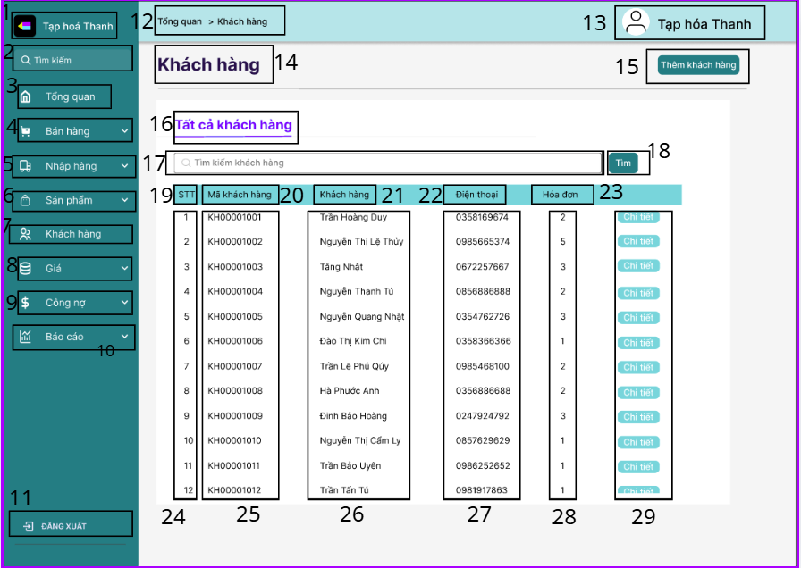

|  |  |  |  |
| --- | --- | --- | --- |
| **NO** | **LOẠI** | **MÔ TẢ** | **GHI CHÚ** |
| 1-11 |  | Đã đặc tả ở màn hình tổng quan |  |
| 12 | Text | Hiển thị cứng “**Tổng quan > Khách hàng**” như trên hình.  Sự kiện: - Khi nhấn chuột vào chữ tổng quan sẽ quay lại trang chủ.  - Khi nhấn chuột vào Khách hàng sẽ quay lại màn hình chính khách hàng. |  |
| 13 | Icon và Text | Khung thông tin người dùng ở góc bên phải, hiển thị: icon người, tên “**Tạp hóa Thanh**”. |  |
| 14 | Text | Hiển thị cứng “**Khách hàng**” |  |
| 15 | Button | Hiển thị cứng “**Thêm khách hàng**”  Sự kiện:  - Khi nhấn sẽ hiển thị màn hình thêm khách hàng | - Khi rê chuột vào sẽ đổi màu |
| 16 | Text | Hiển thị cứng “**Tất cả khách hàng**” |  |
| 17 | Input text | Hiển thị ô tìm kiếm khách hàng, icon tìm kiếm và placeholder: “**Tìm kiếm khách hàng**” như trên hình |  |
| 18 | Button | Hiển thị cứng “**Tìm**”  Sự kiện:  - TH1: Nếu tìm thấy khách hàng cần tìm hiển thị thông tin khách hàng đó  - TH2: Nếu không tìm thấy, hiện dòng thông báo “Không tìm thấy khách hàng” |  |
| 19 | Text | Hiển thị cứng: “**STT**” |  |
| 20 | Text | Hiển thị cứng: “**Mã khách hàng**” |  |
| 21 | Text | Hiển thị cứng: “**Khách hàng**” |  |
| 22 | Text | Hiển thị cứng: “**Điện thoạ**i” |  |
| 23 | Text | Hiển thị cứng: “**Hóa đơn**” |  |
| 24 | Text | Hiển thị số thứ tự khách hàng |  |
| 25 | Text | Hiển thị Mã khách hàng |  |
| 26 | Text | Hiển thị Khách hàng |  |
| 27 | Text | Hiển thị Điện thoại |  |
| 28 | Text | Hiển thị số Hóa đơn |  |
| 29 | Button | Hiển thị cứng: “**Chi tiết**”  Sự kiện: Khi nhấn vào, hiển thị màn hình chi tiết thông tin khách hàng |  |

##### Màn hình thêm khách hàng

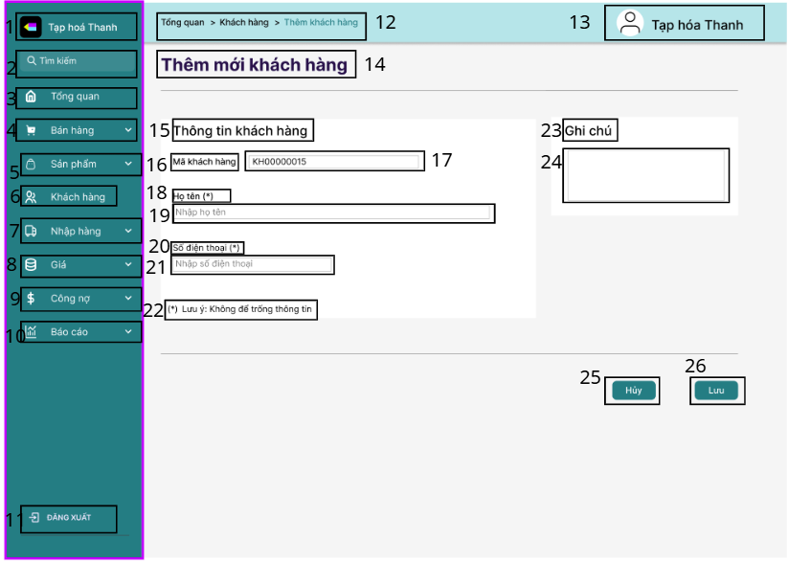

|  |  |  |  |
| --- | --- | --- | --- |
| **NO** | **LOẠI** | **MÔ TẢ** | **GHI CHÚ** |
| 1-11 |  | Đã đặc tả ở màn hình tổng quan. |  |
| 12 | Text | Hiển thị cứng “**Tổng quan > Khách hàng** **> Thêm khách hàng**” như trên hình.  Sự kiện: - Khi nhấn chuột vào chữ tổng quan sẽ quay lại trang chủ.  - Khi nhấn chuột vào Khách hàng sẽ quay lại màn hình chính khách hàng. |  |
| 13 | Icon và Text | Khung thông tin người dùng ở góc bên phải, hiển thị: icon người, tên “**Tạp hóa Thanh**”. |  |
| 14 | Text | Hiển thị cứng “**Thêm mới khách hàng**” |  |
| 15 | Text | Hiển thị cứng “**Thông tin khách hàng**” |  |
| 16 | Text | Hiển thị cứng “**Mã khách hàng**” |  |
| 17 | Text | Hiển thị thông tin Mã khách hàng “**KH00000015**” |  |
| 18 | Text | Hiển thị cứng “**Họ tên (*)**” |  |
| 19 | Input text | Hiển thị ô trống nhập tên khách hàng  Sự kiện:  -TH1: Nếu nhập đúng thông tin thì tiếp túc  -TH2: Nếu bỏ trống thông tin có dấu “**(*)**” thì hiển thị  màn hình thông báo “**Không để trống thông tin**” |  |
| 20 | Text | Hiển thị cứng “**Số điện thoại (*)**” |  |
| 21 | Input text | Hiển thị ô trống nhập số điện thoại khách hàng  Sự kiện:  -TH1: Nếu nhập đúng thông tin thì tiếp túc  -TH2: Nếu bỏ trống thông tin có dấu “**(*)**” thì hiển thị  màn hình thông báo “**Không để trống thông tin**”  -TH3: Nếu nhập số điện thoại không hợp lệ thì hiển thị màn hình thông báo “**Số điện thoại không hợp lệ**”  -TH4: Nếu nhập số điện thoại đã tồn tại trong hệ thống thì hiển thị màn hình thông báo “**Số điện thoại đã tồn tại**” |  |
| 22 | Text | Hiển thị cứng “**Lưu ý: Không để trống thông tin**” |  |
| 23 | Text | Hiển thị cứng “**Ghi chú**” |  |
| 24 | Input text | Hiển thị ô trống nhập ghi chú với khách hàng |  |
| 25 | Button | Hiển thị cứng “**Hủy**”  Sự kiện:  - Khi nhấn vào sẽ hiển thị màn hình thông báo “**Hủy thao tác thêm khách hàng mới**”. | - Khi rê chuột vào sẽ đổi màu |
| 26 | Button | Hiển thị cứng “**Lưu**”  Sự kiện:  - Khi nhấn vào sẽ hiển thị màn hình thông báo “**Thêm khách hàng mới thành công**”. | - Khi rê chuột vào sẽ đổi màu |

##### Màn hình thông tin chi tiết khách hàng

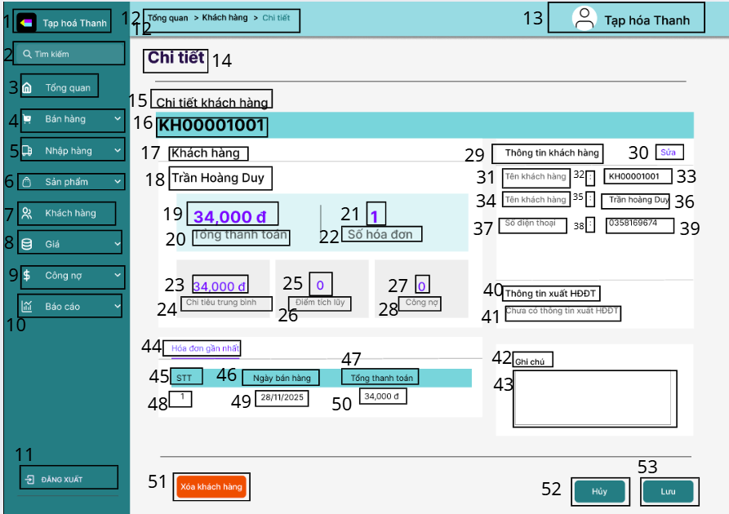

|  |  |  |  |
| --- | --- | --- | --- |
| **NO** | **LOẠI** | **MÔ TẢ** | **GHI CHÚ** |
| 1-11 |  | Đã đặc tả ở màn hình tổng quan |  |
| 12 | Text | Hiển thị cứng “**Tổng quan > Khách hàng > Chi tiết**” như trên hình.  Sự kiện: - Khi nhấn chuột vào chữ tổng quan sẽ quay lại trang chủ.  - Khi nhấn chuột vào Khách hàng sẽ quay lại màn hình chính khách hàng. |  |
| 13 | Icon và Text | Khung thông tin người dùng ở góc bên phải, hiển thị: icon người, tên “**Tạp hóa Thanh**”. |  |
| 14 | Text | Hiển thị cứng “**Chi tiết**” |  |
| 15 | Text | Hiển thị cứng “**Chi tiết khách hàng**” |  |
| 16 | Text | Hiển thị cứng mã khách hàng “**KH00001001**” |  |
| 17 | Text | Hiển thị cứng “**Khách hàng**” |  |
| 18 | Text | Hiển thị tên khách hàng “**Trần Hoàng Duy**” |  |
| 19 | Text | Hiển thị tổng thanh toán của khách hàng “**34,400 đ**” |  |
| 20 | Text | Hiển thị cứng “**Tổng thanh toán**” |  |
| 21 | Text | Hiển thị số hóa đơn mua của khách hàng “**1**” |  |
| 22 | Text | Hiển thị cứng “**Số hóa đơn**” |  |
| 23 | Text | Hiển thị chi tiêu trung bình của khách hàng “**34,000 đ**” |  |
| 24 | Text | Hiển thị cứng “**Chi tiêu trung bình**” |  |
| 25 | Text | Hiển thị điểm tích lũy của khách hàng “**0**” |  |
| 26 | Text | Hiển thị cứng “**Điểm tích lũy**” |  |
| 27 | Text | Hiển thị công nợ của khách hàng “**0**” |  |
| 28 | Text | Hiển thị cứng “**Công nợ**” |  |
| 29 | Text | Hiển thị cứng “**Thông tin khách hàng**” |  |
| 30 | Button | Hiển thị cứng “**Sửa**”  Sự kiện:  - Khi nhấn vào sẽ hiện thị màn hình sửa thông tin khách hàng |  |
| 31 | Text | Hiển thị cứng “**Mã khách hàng**” |  |
| 32 | Text | Hiển thị cứng “**:**” |  |
| 33 | Text | Hiển thị mã khách hàng “**KH00001001**” |  |
| 34 | Text | Hiển thị cứng “**Tên khách hàng**” |  |
| 35 | Text | Hiển thị cứng “**:**” |  |
| 36 | Text | Hiển thị tên khách hàng “**Trần Hoàng Duy**” |  |
| 37 | Text | Hiển thị cứng “**Số điện thoại**” |  |
| 38 | Text | Hiển thị cứng “**:**” |  |
| 39 | Text | Hiển thị số điện thoại khách hàng “**0358169674**” |  |
| 40 | Text | Hiển thị cứng “**Thông tin xuất HĐĐT**” |  |
| 41 | Text | Hiển thị “**Chưa có thông tin xuất HĐĐT**” |  |
| 42 | Text | Hiển thị cứng “**Ghi chú**” |  |
| 43 | Input text | Hiển thị ô trống nhập ghi chú khách hàng |  |
| 44 | Text | Hiển thị cứng “**Hóa đơn gần nhất**” |  |
| 45 | Text | Hiển thị cứng “**STT**” |  |
| 46 | Text | Hiển thị cứng “**Ngày bán hàng**” |  |
| 47 | Text | Hiển thị cứng “**Tổng thanh toán**” |  |
| 48 | Text | Hiển thị số thứ tự |  |
| 49 | Text | Hiển thị ngày bán hàng |  |
| 50 | Text | Hiển thị tổng thanh toán  của khách hàng |  |
| 51 | Button | Hiển thị cứng “**Xóa khách hàng**”  Sự kiện:  - Khi nhấn chuột vào sẽ hiện thị thông báo yêu xác nhận xóa khách hàng:  +TH1: Khi nhấn chuột vào “**Có**” thì hiện thị màn hình thông báo “Xóa dữ liệu khách hàng thành công”  +TH2: Khi nhấn chuột vào “**Không**” thì quay lại màn hình chi tiết khách hàng | - Khi rê chuột vào sẽ đổi màu |
| 52 | Button | Hiển thị cứng “**Hủy**”  Sự kiện:  - Khi nhấn chuột vào thì hiển thị màn hình thông báo “**Hủy xóa khách hàng thành công”** | - Khi rê chuột vào sẽ đổi màu |
| 53 | Button | Hiển thị cứng “**Lưu**”  Sự kiện:  - Khi nhấn chuột vào thì hiển thị màn hình thông báo “**Sửa thông tin thành công**” | - Khi rê chuột vào sẽ đổi màu |

##### Màn hình chỉnh sửa thông tin khách hàng

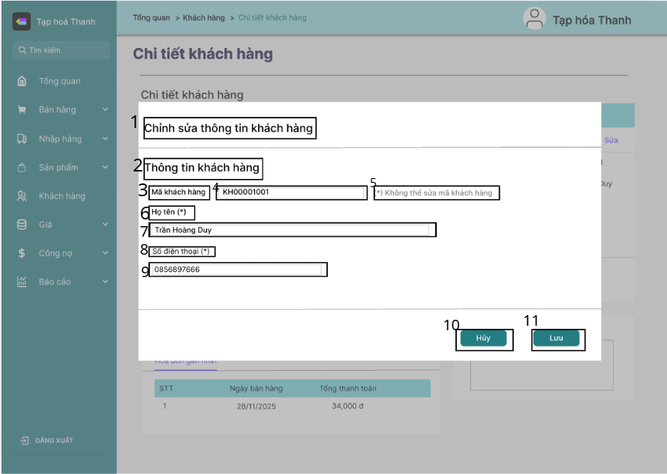

|  |  |  |  |
| --- | --- | --- | --- |
| **NO** | **LOẠI** | **MÔ TẢ** | **GHI CHÚ** |
| 1 | Text | Hiển thị cứng “**Chỉnh sửa thông tin khách hàng**” |  |
| 2 | Text | Hiển thị cứng “**Thông tin khách hàng**” |  |
| 3 | Text | Hiển thị cứng “**Mã khách hàng**” |  |
| 4 | Text | Hiển thị mã khách hàng “**KH00001001**” |  |
| 5 | Text | Hiển thị cứng “**(*) Không thể chỉnh sửa mã khách hàng** ” |  |
| 6 | Text | Hiển thị cứng “**Họ tên (*)**” |  |
| 7 | Input text | Hiển thị ô nhập họ tên khách hàng |  |
| 8 | Text | Hiển thị cứng “**Số điện thoại (*)**” |  |
| 9 | Input text | Hiển thị ô nhập số điện thoại khách hàng |  |
| 10 | Button | Hiển thị cứng “**Lưu**”  Sự kiện:  -Khi nhấn chuột vào thì hiển thị màn hình thông tin đã được thay đổi của khách hàng | - Khi rê chuột vào màu sẽ đổi màu |
| 11 | Button | Hiển thị cứng “**Hủy**”  Sự kiện:  -Khi nhấn chuột vào thì quay trở lại màn hình chi tiết thông tin khách hàng | - Khi rê chuột vào màu sẽ đổi màu |

Màn hình xác nhận xóa thông tin khách hàng

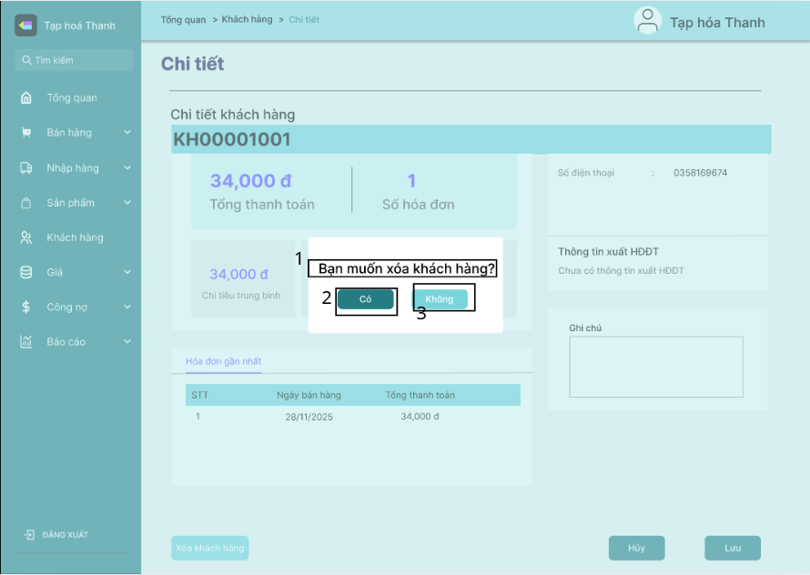

|  |  |  |  |
| --- | --- | --- | --- |
| **NO** | **LOẠI** | **MÔ TẢ** | **GHI CHÚ** |
| 1 | Text | Hiển thị cứng “**Bạn muốn xóa khách hàng?**” |  |
| 2 | Button | Hiển thị cứng “**Có**”  Sự kiện:  - Khi nhấn chuột vào thì màn hình hiển thị thông báo “**Xóa dữ liệu khách hàng thành công**” | - Khi rê chuột vào sẽ đổi màu |
| 3 | Button | Hiển thị cứng “**Không**”  Sự kiện:  - Khi nhấn chuột vào thì màn hình hiển thị thông báo “**Hủy xóa khách hàng thành công**” | - Khi rê chuột vào sẽ đổi màu |

##### Màn hình xác nhận lưu thông tin khách hàng

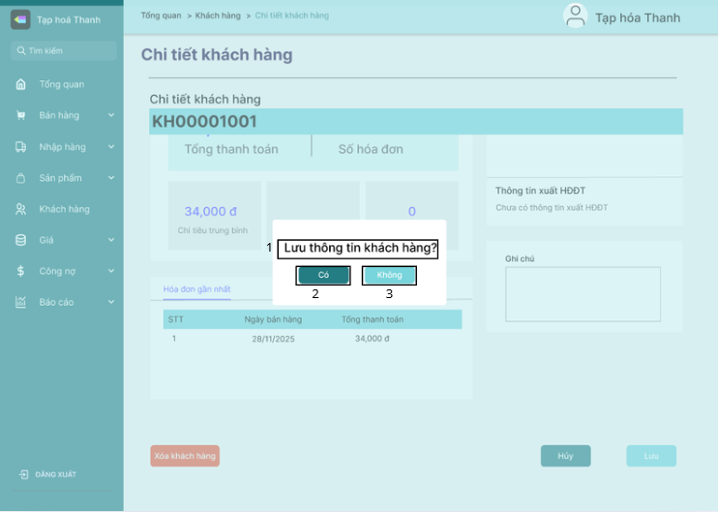

|  |  |  |  |
| --- | --- | --- | --- |
| **NO** | **LOẠI** | **MÔ TẢ** | **GHI CHÚ** |
| 1 | Text | Hiển thị cứng “**Lưu thông tin khách hàng?**” |  |
| 2 | Button | Hiển thị cứng “**Có**”  Sự kiện:  - Khi nhấn chuột vào thì màn hình hiển thị thông báo “**Sửa thông tin khách hàng thành công**” | - Khi rê chuột vào sẽ đổi màu |
| 3 | Button | Hiển thị cứng “**Không**”  Sự kiện:  - Khi nhấn chuột vào thì màn hình hiển thị thông báo “**Đã hủy các thay đổi**” | - Khi rê chuột vào sẽ đổi màu |

#### Màn hình thêm giá mới

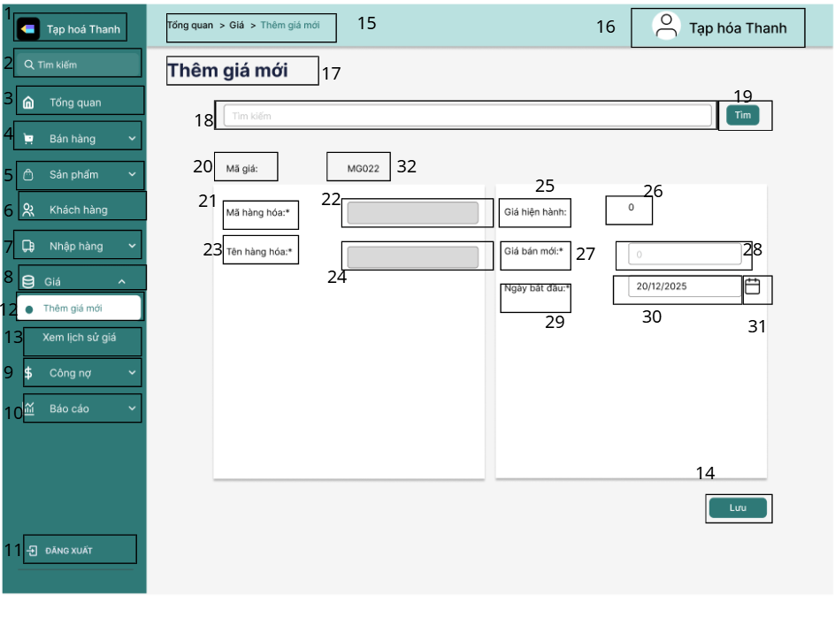

|  |  |  |  |
| --- | --- | --- | --- |
| **NO** | **LOẠI** | **MÔ TẢ** | **GHI CHÚ** |
| 1-11 | Text | đã được mô tả ở phần trang chủ |  |
| 12 | Text | HIển thị cứng **“Thêm giá mới”**  Sự kiện: khi nhấn chuột vào sẽ hiển thị màn hình Thêm giá mới |  |
| 13 | Text | HIển thị cứng **“Xem lịch sử giá”**  Sự kiện: khi nhấn chuột vào sẽ hiển thị màn hình xem lịch sử giá |  |
| 14 | Button | Hiển thị cứng: Lưu  Sự kiện: khi nhấn vào hiển thị màn hình thông báo”**Vui lòng chọn hàng hóa”** | - Khi rê chuột vào sẽ đổi màu |
| 15 | Text | Hiển thị cứng: **Tổng quan > Giá > Thêm giá mới**  Sự kiện: - Khi nhấn chuột vào chữ tổng quan sẽ quay lại trang chủ. |  |
| 16 | Text | Hiển thị cứng: **Tạp hóa thanh** |  |
| 17 | Text | Hiển thị cứng: **Thêm giá mới** |  |
| 18 | Input text | Hiển thị ô trống nhập từ khóa tìm kiếm  Sự kiện:  - Nếu chưa chọn hàng hóa hiển thị màn hình thông báo “ **Vui lòng chọn hàng hóa”** |  |
| 19 | Button | Hiển thị cứng : **Tìm**  Sự kiện: khi nhấn vào hiển thị màn hình thông báo xác nhận | - Khi rê chuột vào sẽ đổi màu |
| 20 | Text | Hiển thị cứng "**Mã giá “** |  |
| 21 | Text | Hiển thị cứng”**Mã hàng hóa”** |  |
| 22 | Text | Hiển thị ô chứa Mã hàng hóa |  |
| 23 | text | Hiển thị cứng "**Tên hàng hóa:\***" |  |
| 24 | Text | Hiển thị ô chứa Tên hàng hóa |  |
| 25 | Text | Hiển thị cứng "**Giá hiện hành**:" |  |
| 26 | Text | Hiển thị ô chứa giá bán hiện tại |  |
| 27 | Text | Hiển thị cứng "**Giá bán mới:**\*" |  |
| 28 | Text | Hiển thị ô chứa giá mới |  |
| 29 | Text | Hiển thị cứng "**Ngày bắt đầu:**\*" |  |
| 30 | Text | Hiển thị ô chứa ngày/tháng/năm của giá bắt đầu |  |
| 31 | Button | Hiển thị cứng như hình  Sự kiện: Khi nhấn vào sẽ hiện ra ô chọn ngày  bắt đầu | - Khi rê chuột vào sẽ đổi màu |
| 32 | Text | Hiển thị mã giá |  |

###### Đặc tả chi tiết màn hình giá

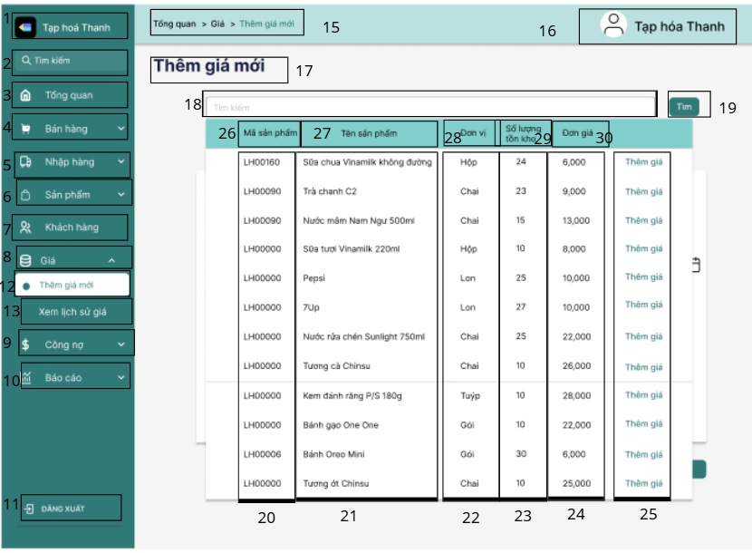

|  |  |  |  |
| --- | --- | --- | --- |
| **NO** | **LOẠI** | **MÔ TẢ** | **GHI CHÚ** |
| 1-19 | Text | đã được mô tả ở phần trước đó |  |
| 20 | Text | Hiển thị Mã sản phẩm |  |
| 21 | Text | Hiển thị Tên sản phẩm |  |
| 22 | Text | Hiển thị Đơn vị |  |
| 23 | Text | Hiển thị số lượng tồn kho |  |
| 24 | Text | Hiển thị Đơn giá |  |
| 25 | Button | Hiển thị cứng:”**Thêm giá**”  Sự kiện: khi nhấn vào sẽ hiển thị màn hình “**thêm giá mới sau khi chọn hàng hóa”** | - Khi rê chuột vào sẽ đổi màu |
| 26 | Text | Hiển thị cứng “**Mã sản phẩm**” |  |
| 27 | Text | Hiển thị cứng” **“Tên sản phẩm**” |  |
| 28 | Text | Hiển thị cứng “**Đơn vị**” |  |
| 29 | Text | Hiển thị cứng “**Số lượng tồn kho**” |  |
| 30 | Text | Hiển thị cứng “**Đơn giá**” |  |

##### Đặc tả chi tiết màn hình hiển thị sản phẩm khi nhấn vào ô kiếm

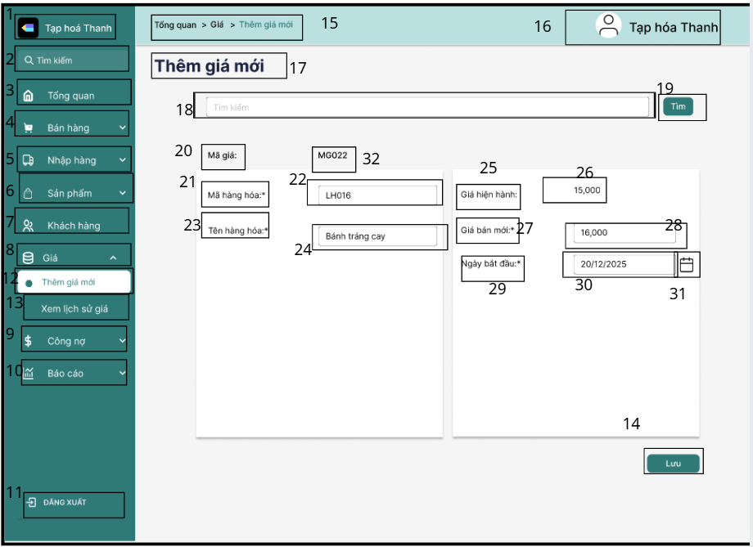

##### Màn hình thêm giá mới sau khi chọn hàng hóa

|  |  |  |  |
| --- | --- | --- | --- |
| **NO** | **LOẠI** | **MÔ TẢ** | **GHI CHÚ** |
| 1-11 | Text | đã được mô tả ở phần trang chủ |  |
| 12 | Text | HIển thị cứng **“Thêm giá mới”**  Sự kiện: khi nhấn chuột vào sẽ hiển thị màn hình Thêm giá mới |  |
| 13 | Text | HIển thị cứng **“Xem lịch sử giá”**  Sự kiện: khi nhấn chuột vào sẽ hiển thị màn hình xem lịch sử giá |  |
| 14 | Button | Hiển thị cứng: Lưu  Sự kiện: khi nhấn vào hiển thị màn hình thông báo”  **Bạn chắc chắn muốn thêm”** | - Khi rê chuột vào sẽ đổi màu |
| 15 | Text | Hiển thị cứng: **Tổng quan > Giá > Thêm giá mới** |  |
| 16 | Text | Hiển thị cứng: **Tạp hóa thanh** |  |
| 17 | Text | Hiển thị cứng: **Thêm giá mới** |  |
| 18 | Input text | Hiển thị ô trống nhập từ khóa tìm kiếm  Sự kiện:  - Nếu chưa chọn hàng hóa hiển thị màn hình thông báo “ **Vui lòng chọn hàng hóa”** |  |
| 19 | Button | Hiển thị cứng : **tìm**  Sự kiện: khi nhấn vào hiển thị màn hình thông báo xác nhận | - Khi rê chuột vào sẽ đổi màu |
| 20 | Text | Hiển thị cứng "**Mã giá “** |  |
| 21 | Text | Hiển thị cứng”**Mã hàng hóa”** |  |
| 22 | Text | Hiển thị mã hàng hóa”**LH016**” |  |
| 23 | text | Hiển thị cứng "**Tên hàng hóa:\***" |  |
| 24 | Text | Hiển thị tên loại hàng” **Bánh tráng cay”** |  |
| 25 | Text | Hiển thị cứng "**Giá hiện hành**:" |  |
| 26 | Text | Hiển thị giá hiện tại”**15.000**” |  |
| 27 | Text | Hiển thị cứng "**Giá bán mới:**\*" |  |
| 28 | Input text | Hiển thị giá bán mới “**16.000** “  -Nếu giá bé hơn 0 hoặc giống giá hiện tại, hiển thị thông  báo”**Giá mới phải lớn hơn không và khác giá hiện tại!**” |  |
| 29 | Text | Hiển thị cứng "**Ngày bắt đầu:**\*" |  |
| 30 | Text | Hiển thị ngày bắt đầu “**20/12/2025** “ |  |
| 31 | Button | Hiển thị cứng như hình  Sự kiện:  -Nếu ngày bắt đầu không hợp lệ, hiển thị thông  báo” **Ngày bắt đầu không hợp lệ!**” | - Khi rê chuột vào sẽ đổi màu |
| 32 | Text | Hiển thị mã |  |

Màn hình thông báo xác nhận muốn thêm giá

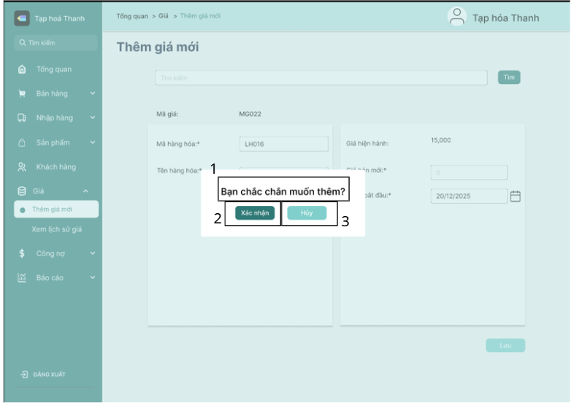

|  |  |  |  |
| --- | --- | --- | --- |
| **NO** | **LOẠI** | **MÔ TẢ** | **GHI CHÚ** |
| 1 | Text | Hiển thị cứng” **Bạn chắc chắn muốn thêm?**” |  |
| 2 | Button | Hiển thị cứng “ **Xác nhận”**  Sự kiện:  -Nếu mạng ổn định hiển thị màn hình “**Thêm giá mới thành công”**  **-**Nếu mạng không ổn định hiển thị màn hình” **Không thể thêm giá mới vui lòng thử lại”** | - Khi rê chuột vào sẽ đổi màu |
| 3 | Button | Hiển thị cứng” **Hủy** “  Sự kiện: khi nhấn vào nút sẽ quay lại màn hình sau khi thêm giá mới | - Khi rê chuột vào sẽ đổi màu |

#### Màn hình xem lịch sử giá.

##### Màn hình xem lịch sử giá

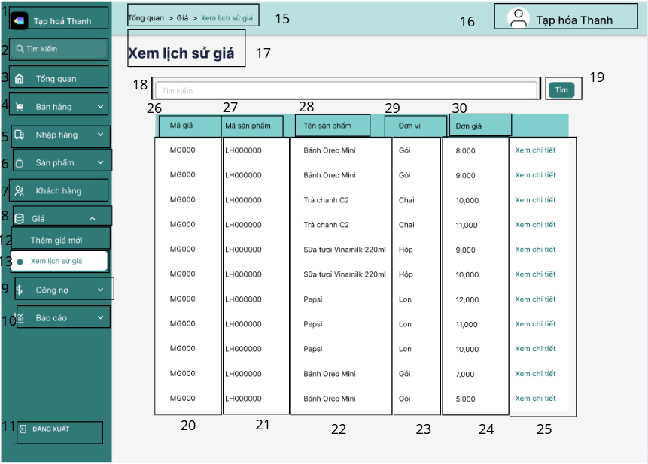

|  |  |  |  |
| --- | --- | --- | --- |
| 1-14 | Text | đã được mô tả ở phần trước đó |  |
| 15 | Text | Hiển thị cứng”**Tổng quan> giá> Xem lịch sử giá”**  Sự kiện: - Khi nhấn chuột vào chữ tổng quan sẽ quay lại trang chủ. |  |
| 16 | Text | Hiển thị cứng “**Tạp hóa Thanh**” |  |
| 17 | Text | Hiển thị cứng”**Xem lịch sử giá”** |  |
| 18 | Input text | Hiển thị ô tìm kiếm theo tên hàng hóa |  |
| 19 | Button | Hiển thị cứng “ **Tìm”**  Sự kiện: khi nhấn vào hiển thị màn hình tìm kiếm lịch sử giá | - Khi rê chuột vào sẽ đổi màu |
| 20 | Text | Hiển thị Mã Giá |  |
| 21 | Text | Hiển thị Mã sản phẩm |  |
| 22 | Text | Hiển thị Tên sản phẩm |  |
| 23 | Text | Hiển thị Đơn vị |  |
| 24 | Text | Hiển thị Đơn giá |  |
| 25 | Button | Hiển thị cứng” **Xem chi tiết**”  Sự kiện: khi nhấn vào sẽ hiện ra màn hình xem lịch  sử chi tiết | - Khi rê chuột vào sẽ đổi màu |
| 26 | Text | Hiển thị cứng”**Mã giá”** |  |
| 27 | Text | Hiển thị cứng”**Mã sản phẩm”** |  |
| 28 | Text | Hiển thị cứng”**Tên sản phẩm”** |  |
| 29 | Text | Hiển thị cứng”**Đơn vị”** |  |
| 30 | Text | Hiển thị cứng”**Đơn giá”** |  |

##### Màn hình sau khi tìm kiếm lịch sử giá

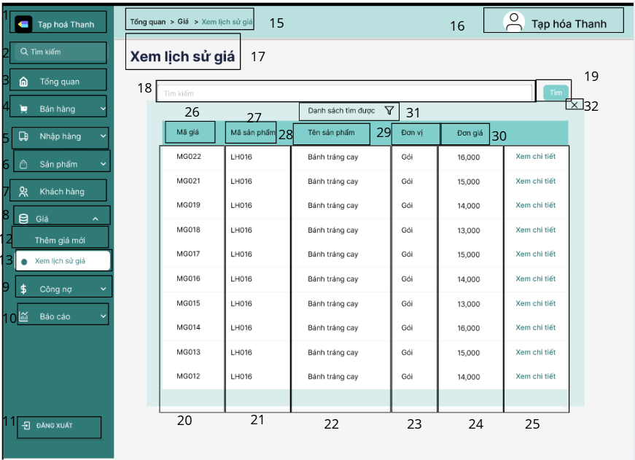

|  |  |  |  |
| --- | --- | --- | --- |
| **NO** | **LOẠI** | **MÔ TẢ** | **GHI CHÚ** |
| 1-30 | Text | đã được mô tả ở phần trước đó |  |
| 31 | Text | Hiển cứng “ **Danh sách tìm được** “ |  |
| 32 | Button | Hiển thị cứng “ X “  Sự kiện: Khi nhấn vào quay lại màn hình xem lịch sử giá | - Khi rê chuột vào sẽ đổi màu |

##### Màn hình xem lịch sử giá chi tiết

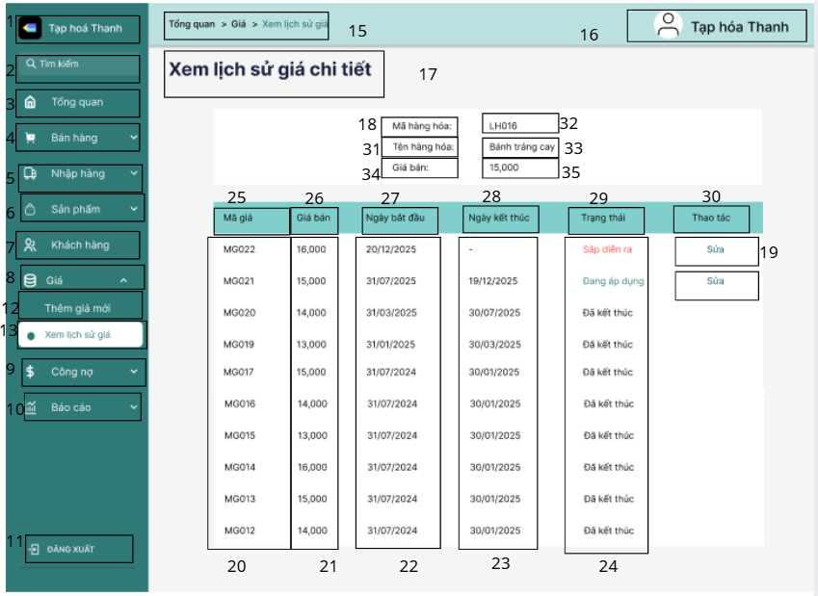

|  |  |  |  |
| --- | --- | --- | --- |
| **NO** | **LOẠI** | **MÔ TẢ** | **GHI CHÚ** |
| 1-16 | Text | đã được mô tả ở phần trước đó |  |
| 17 | Text | Hiển thị cứng” **Xem lịch sử chi tiết”** |  |
| 18 | Text | Hiển thị cứng “**Mà hàng hóa”** |  |
| 19 | Button | Hiển thị cứng “**Sửa**”  Sự kiện: Khi nhấn vào hiển thị màn hình cập nhật | - Khi rê chuột vào sẽ đổi màu |
| 20 | Text | Hiển thị Giá bán |  |
| 22 | Text | Hiển thị Ngày bắt đầu |  |
| 23 | Text | Hiển thị Ngày kết thúc |  |
| 24 | Text | Hiển thị trạng thái |  |
| 25 | Text | Hiển thị cứng”**Mã giá”** |  |
| 26 | Text | Hiển thị cứng”**Giá bán”** |  |
| 27 | Text | Hiển thị cứng”**Ngày bắt đầu”** |  |
| 28 | Text | Hiển thị cứng”**Ngày kết thúc”** |  |
| 29 | Text | Hiển thị cứng”**Trạng thái”** |  |
| 30 | Text | Hiển thị cứng”**Thao tác”** |  |
| 31 | Text | Hiển thị cứng”**Tên hàng hóa”** |  |
| 32 | Text | Hiển thị mã hàng hóa |  |
| 33 | Text | Hiển thị tên hàng hóa |  |
| 34 | Text | Hiển thị cứng”**Giá bán”** |  |
| 35 | Text | Hiển thị giá bán |  |

##### Màn hình cập nhật giá

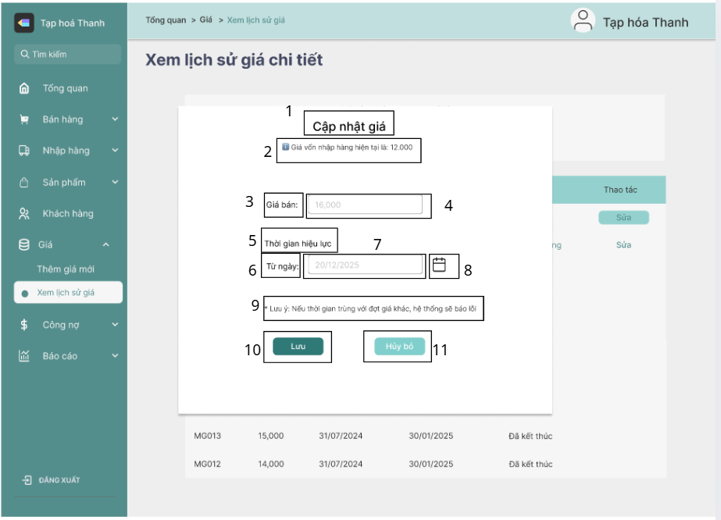

|  |  |  |  |
| --- | --- | --- | --- |
| **NO** | **LOẠI** | **MÔ TẢ** | **GHI CHÚ** |
| 1 | Text | Hiển thị cứng” **Cập nhật giá**” |  |
| 2 | Text | Hiển thị cứng” **Giá vốn nhập hàng hiện tại là 12.000**” |  |
| 3 | Text | Hiển thị cứng **"Giá bán:"** |  |
| 4 | Input Text | Hiển thị ô nhập giá, ví dụ **"16,000"**  Sự kiện:  -Nếu giá bé hơn 0 hoặc giống giá hiện tại, hiển thị thông  báo”**Giá mới phải lớn hơn không và khác giá hiện tại!**” |  |
| 5 | Text | Hiển thị cứng **"Thời gian hiệu lực"** |  |
| 6 | Text | Hiển thị cứng **"Từ ngày:"** |  |
| 7 | Input text | Hiển thị ô nhập ngày, ví dụ **"20/12/2025"** |  |
| 8 | Button | Hiển thị cứng icon như hình  Sự kiện:  -Nếu ngày bắt đầu không hợp lệ, hiển thị thông  báo”**Ngày bắt đầu không hợp lệ!**” | - Khi rê chuột vào sẽ đổi màu |
| 9 | Text | Hiển thị cứng *" Lưu ý: Nếu thời gian trùng với đợt giá khác, hệ thống sẽ báo lỗi"*\* |  |
| 10 | Button | Hiển thị cứng nút **"Lưu"** | - Khi rê chuột vào sẽ đổi màu |
| 11 | Button | Hiển thị cứng nút **"Hủy bỏ"** | - Khi rê chuột vào sẽ đổi màu |

#### Màn hình nợ nhà cung cấp

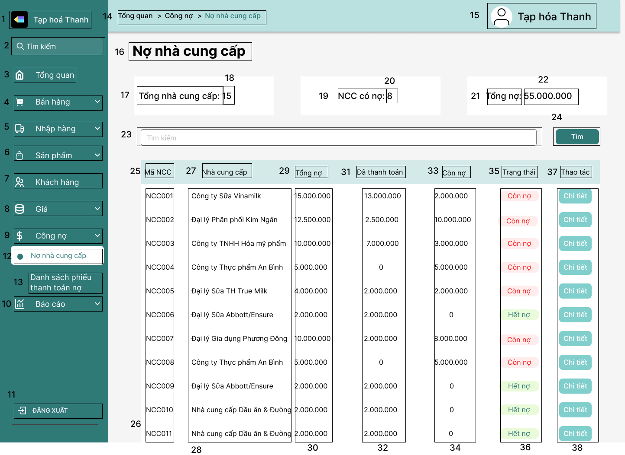

|  |  |  |  |
| --- | --- | --- | --- |
| **NO** | **LOẠI** | **MÔ TẢ** | **GHI CHÚ** |
| 1- 11 |  | Đã đặc tả ở màn hình tổng quan |  |
| 12 | Text | Hiển thị cứng "**Nợ nhà cung cấp**" như hình bên |  |
| 13 | Text | Hiển thị cứng "**Danh sách phiếu thanh toán nợ**" như hình bên |  |
| 14 | Breadcrumb | Hiển thị: **Tổng quan > Công nợ > Nợ nhà cung cấp**   * Sự kiện:   Khi nhấn chuột vào chữ **“Tổng quan”** sẽ quay lại màn hình tổng quan | Khi rê chuột vào sẽ đổi màu |
| 15 | Icon và text | Hiển thị cứng icon và **“Tạp hóa Thanh”** như hình trên |  |
| 16 | Text | Hiển thị cứng "**Nợ nhà cung cấp**" |  |
| 17 | Text | Hiển thị cứng **“Tổng nhà cung cấp”** |  |
| 18 | Text | Hiển thị tổng số nhà cung cấp của cửa hàng |  |
| 19 | Text | Hiển thị cứng **“NCC có nợ”** |  |
| 20 | Text | Hiển thị tổng số nhà cung cấp có nợ hiện tại của cửa hàng |  |
| 21 | Text | Hiển thị cứng **“Tổng nợ”** |  |
| 22 | Text | Hiển thị tổng nợ của cửa hàng |  |
| 23 | Input text | Hiển thị ô tìm kiếm nợ nhà cung cấp theo tên/mã nhà cung cấp   * Sự kiện:   Khi nhấn vào hiển thị danh sách nhà cung cấp để chọn |  |
| 24 | Button | Hiển thị cứng **“Tìm”**   * Sự kiện: Tìm theo tên hoặc mã nhà cung cấp. Nếu tìm thấy hiển thị thông tin nhà cung cấp. Nếu không tìm thấy hiển thị **“Không tìm thấy nhà cung cấp cần tìm”** |  |
| 25 | Text | Hiển thị cứng **“Mã NCC”** |  |
| 26 | Text | Hiển thị mã nhà cung cấp |  |
| 27 | Text | Hiển thị cứng **“Nhà cung cấp’’** |  |
| 28 | Text | Hiển thị tên nhà cung cấp |  |
| 29 | Text | Hiển thị cứng **“Tổng nợ’’** |  |
| 30 | Text | Hiển thị tổng số tiền nợ của từng nhà cung cấp |  |
| 31 | Text | Hiển thị cứng **“Đã thanh toán”** |  |
| 32 | Text | Hiển thị số tiền đã thanh toán cho nhà cung cấp |  |
| 33 | Text | Hiển thị cứng **“Còn nợ”** |  |
| 34 | Text | Hiển thị số tiền còn nợ từng nhà cung cấp |  |
| 35 | Text | Hiển thị cứng **“Trạng thái”** |  |
| 36 | Text | Hiển thị trạng thái nợ của nhà cung cấp |  |
| 37 | Text | Hiển thị cứng **“Thao tác”** |  |
| 38 | Button | Hiển thị cứng **“Chi tiết”**   * Sự kiện:   Sau khi nhấn vào sẽ hiển thị popup chi tiết nợ | Khi rê chuột vào thì đổi màu |

##### Popup chi tiết nợ

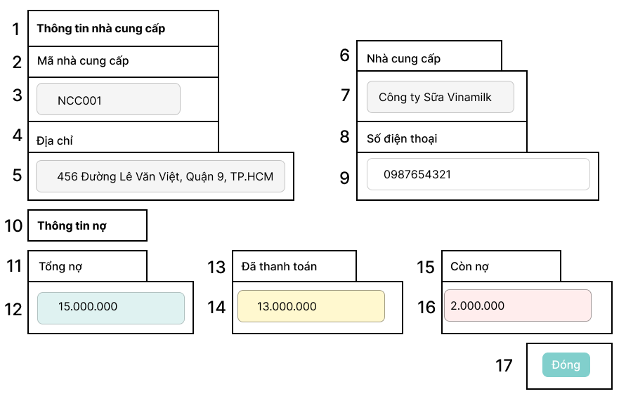

|  |  |  |  |
| --- | --- | --- | --- |
| **NO** | **LOẠI** | **MÔ TẢ** | **GHI CHÚ** |
| 1 | Text | Hiển thị cứng **“Thông tin nhà cung cấp”** |  |
| 16 | Text | Hiển thị cứng **“Mã nhà cung cấp’’** |  |
| 17 | Text | Hiển thị mã nhà cung cấp |  |
| 18 | Text | Hiển thị cứng **“Địa chỉ’’** |  |
| 19 | Text | Hiển thị địa chỉ của nhà cung cấp |  |
| 20 | Text | Hiển thị cứng **“Nhà cung cấp”** |  |
| 21 | Text | Hiển thị tên nhà cung cấp |  |
| 22 | Text | Hiển thị cứng **“Số điện thoại”** |  |
| 23 | Text | Hiển thị số điện thoại của nhà cung cấp |  |
|  | Text | Hiển thị cứng **“Thông tin nợ”** |  |
|  | Text | Hiển thị cứng **“Tổng nợ”** |  |
|  | Text | Hiển thị tổng nợ của nhà cung cấp đã chọn |  |
|  | Text | Hiển thị cứng **“Đã thanh toán”** |  |
|  | Text | Hiển thị số tiền đã thanh toán cho nhà cung cấp |  |
|  | Text | Hiển thị cứng **“Còn nợ”** |  |
|  | Text | Hiển thị số tiền còn nợ của nhà cung cấp |  |
|  | Button | Hiển thị cứng **“Đóng”**   * Sự kiện: Khi nhấn vào quay lại màn hình danh sách nợ nhà cung cấp |  |

#### Màn hình tạo phiếu thanh toán

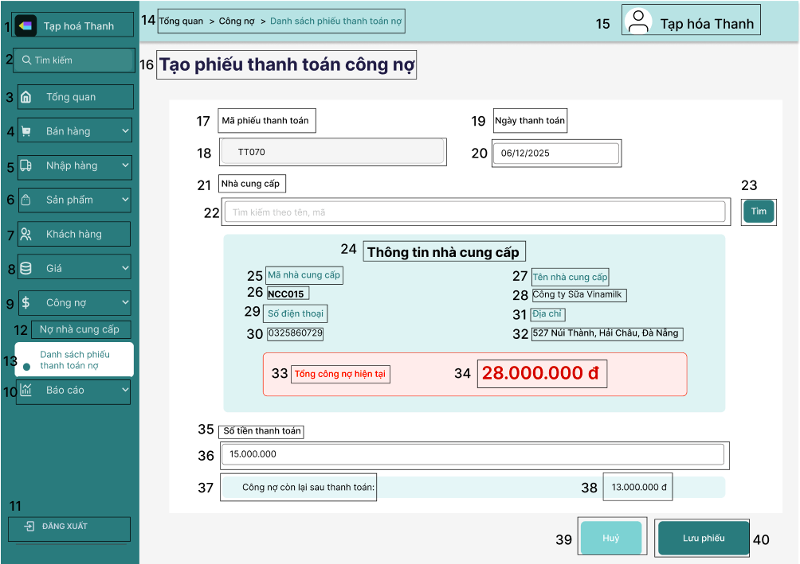

|  |  |  |  |
| --- | --- | --- | --- |
| **NO** | **LOẠI** | **MÔ TẢ** | **GHI CHÚ** |
| 1- 11 |  | Đã đặc tả ở màn hình tổng quan |  |
| 12 | Text | Hiển thị cứng "**Nợ nhà cung cấp**" như hình bên |  |
| 13 | Text | Hiển thị cứng "**Danh sách phiếu thanh toán nợ**" như hình bên |  |
| 14 | Breadcrumb | Hiển thị: **Tổng quan > Công nợ > Nợ nhà cung cấp**   * Sự kiện:   Khi nhấn chuột vào chữ **“Tổng quan”** sẽ quay lại màn hình tổng quan | Khi rê chuột vào sẽ đổi màu |
| 15 | Icon và text | Hiển thị cứng  icon và “Tạp hóa Thanh” như hình trên |  |
| 16 | Label | Hiển thị cứng “Tạo phiếu thanh toán công nợ” |  |
| 17 | Label | Hiển thị cứng "**Mã phiếu thanh toán**" |  |
| 18 | Input text | Hiển thị mã phiếu thanh toán sinh tự động |  |
| 19 | Label | Hiển thị cứng "**Ngày thanh toán**" |  |
| 20 | Input text | Hiển thị ô nhập ngày thanh toán có dạng dd/mm/yyyy |  |
| 21 | Label | Hiển thị cứng "**Nhà cung cấp**" |  |
| 22 | Input text | Hiển thị ô tìm kiếm theo tên hoặc mã NCC   * Sự kiện: Khi nhấn vào hiển thị danh sách nhà cung cấp để chọn. |  |
| 23 | Button | Hiển thị cứng **“Tìm”**   * Sự kiện: Tìm theo tên hoặc mã nhà cung cấp. Nếu tìm thấy hiển thị thông tin nhà cung cấp. Nếu không tìm thấy hiển thị **“Không tìm thấy nhà cung cấp cần tìm”** | Khi rê chuột vào sẽ đổi màu |
| 24 | Text | Hiển thị cứng **“Thông tin nhà cung cấp "** |  |
| 25 | Label | Hiển thị cứng **“Mã nhà cung cấp”** |  |
| 26 | Text | Hiển thị mã của nhà cung cấp đã chọn |  |
| 27 | Label | Hiển thị cứng **“Tên nhà cung cấp”** |  |
| 28 | Text | Hiển thị tên của nhà cung cấp đã chọn |  |
| 29 | Label | Hiển thị cứng **“Số điện thoại”** |  |
| 30 | Text | Hiển thị số điện thoại của nhà cung cấp đã chọn |  |
| 31 | Label | Hiển thị cứng **“Địa chỉ”** |  |
| 32 | Text | Hiển thị địa chỉ của nhà cung cấp đã chọn |  |
| 33 | Label | Hiển thị cứng **“Tổng công nợ hiện tại”** |  |
| 34 | Text | Hiển thị tổng công nợ hiện tại của nhà cung cấp đã chọn |  |
| 35 | Label | Hiển thị cứng **“Số tiền thanh toán”** |  |
| 36 | Input text | Hiển thị ô trống nhập số tiền thanh toán   * Sự kiện:   Nếu nhập số tiền thanh toán < 0 hoặc số tiền thanh toán > tổng công nợ hiện tại thì hiển thị **“Số tiền thanh toán không hợp lệ. Vui lòng nhập lại!”** |  |
| 37 | Text | Hiển thị cứng **“Công nợ còn lại sau thanh toán”** |  |
| 38 | Text | Hiển thị công nợ còn lại sau thanh toán |  |
| 39 | Button | Hiển thị cứng **“Huỷ”**  Sự kiện:   * Khi nhấn vào hiển thị màn hình thông báo xác nhận huỷ | Khi rê chuột vào sẽ đổi màu |
| 40s | Button | Hiển thị cứng **“Lưu phiếu”**  **Sự kiện:**   * Khi nhấn vào hiển thị màn hình xác nhận lưu | Khi rê chuột vào sẽ đổi màu |

##### Màn hình thông báo xác nhận lưu

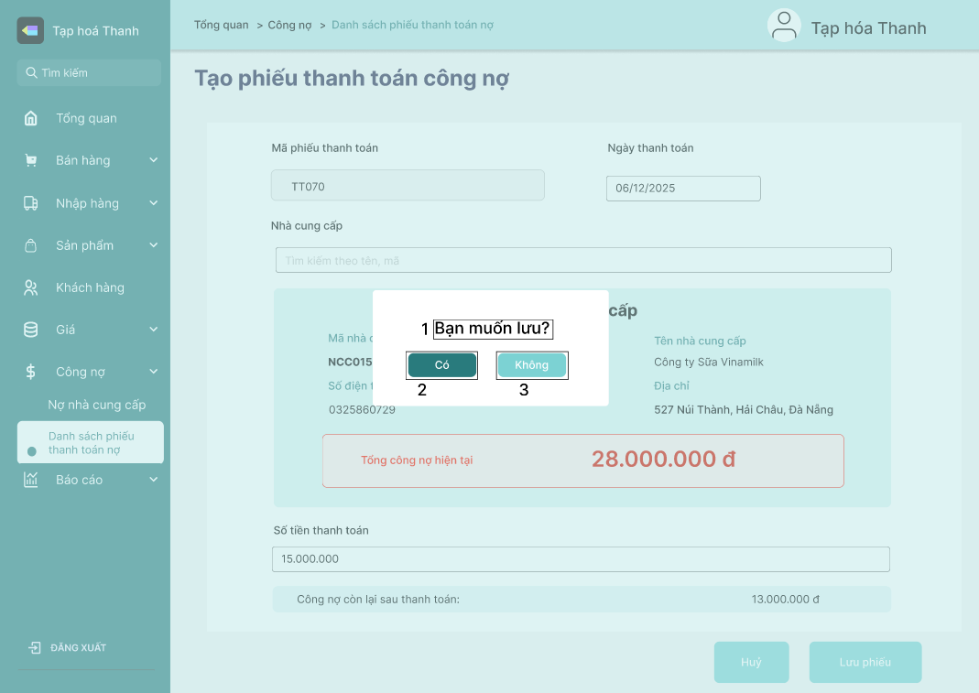

|  |  |  |  |
| --- | --- | --- | --- |
| **NO** | **LOẠI** | **MÔ TẢ** | **GHI CHÚ** |
| 1 | Text | Hiển thị cứng **“Bạn muốn lưu?”** |  |
| 2 | Button | Hiển thị cứng "**Có”**   * Sự kiện:   Khi nhấn vào nếu lưu thành công thì hiển thị thông báo **“Tạo phiếu thanh toán công nợ thành công!”.** Nếu có lỗi khi lưu thì thông báo **“Không thể lưu phiếu thanh toán!”** | Khi rê chuột vào thì đổi màu |
| 3 | Button | Hiển thị cứng **“Không”**   * **Sự kiện:**   Khi nhấn vào quay lại màn hình tạo phiếu thanh toán công nợ | Khi rê chuột vào thì đổi màu |

##### Màn hình thông báo xác nhận huỷ thao tác

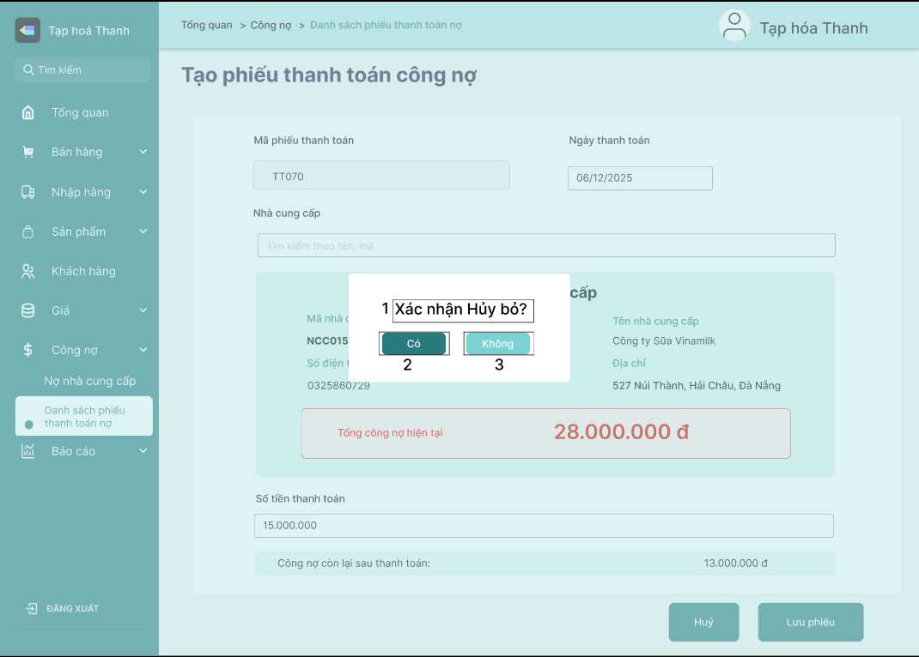

|  |  |  |  |
| --- | --- | --- | --- |
| **NO** | **LOẠI** | **MÔ TẢ** | **GHI CHÚ** |
| 1 | Text | Hiển thị cứng **“Xác nhận huỷ bỏ?”** |  |
| 2 | Button | Hiển thị cứng "**Có”**   * Sự kiện:   Khi nhấn vào xoá dữ liệu trong biểu mẫu tạo phiếu thanh toán công nợ | Khi rê chuột vào thì đổi màu |
| 3 | Button | Hiển thị cứng **“Không”**   * **Sự kiện:**   Khi nhấn vào quay lại màn hình tạo phiếu thanh toán công nợ | Khi rê chuột vào thì đổi màu |

#### Màn hình danh sách phiếu thanh toán

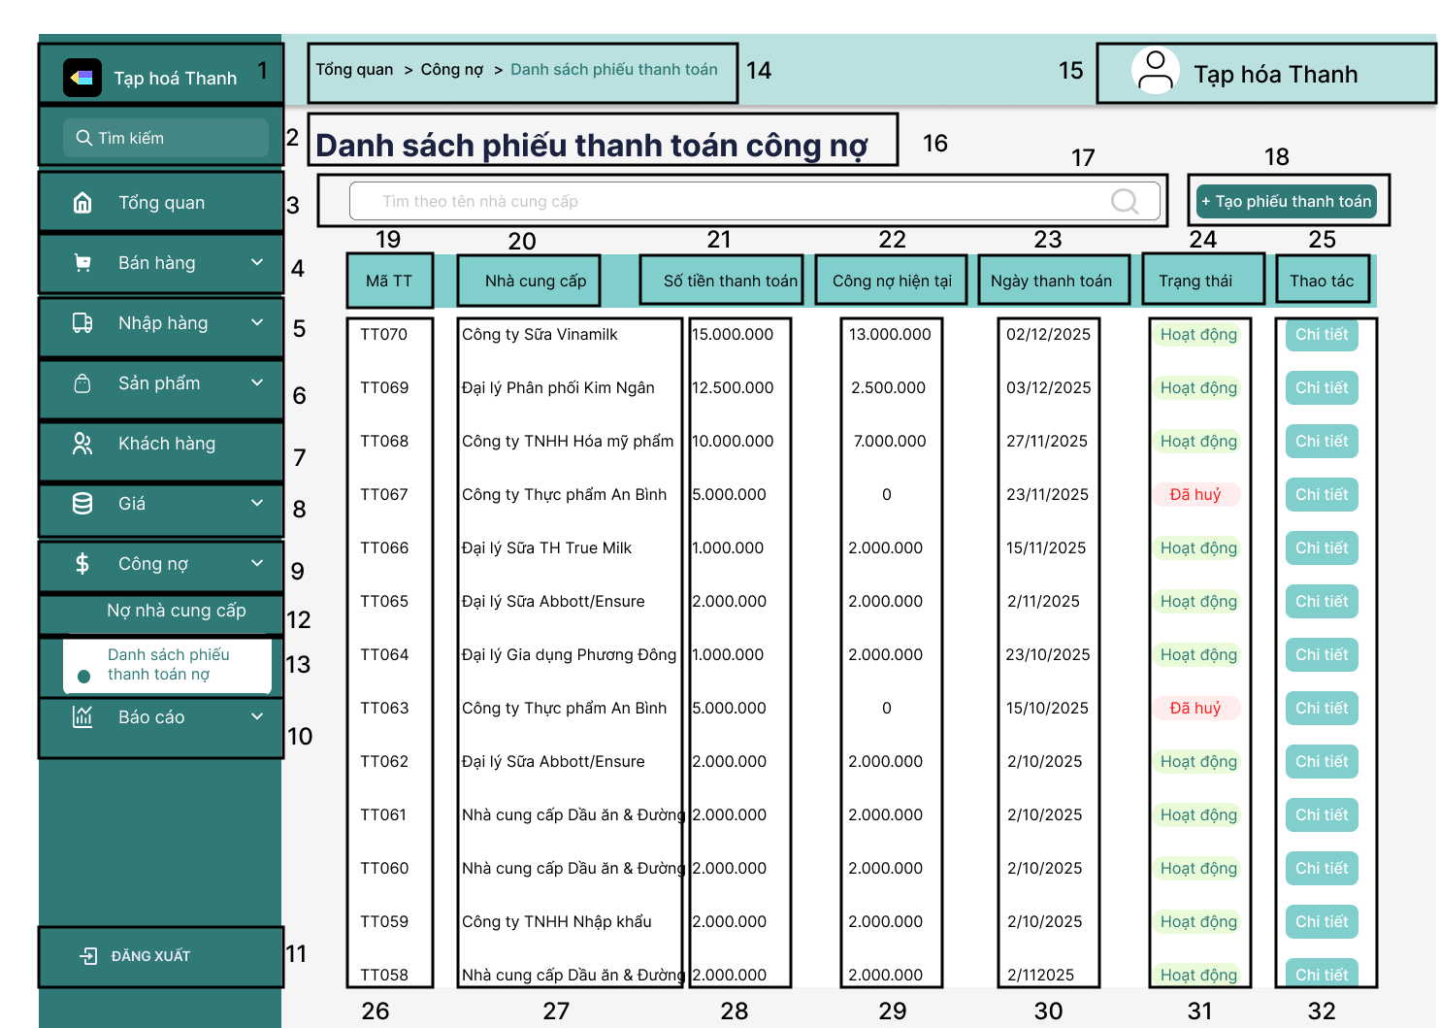

|  |  |  |  |
| --- | --- | --- | --- |
| **NO** | **LOẠI** | **MÔ TẢ** | **GHI CHÚ** |
| 1-13 | Text | Đã đặc tả ở màn hình tạo phiếu thanh toán |  |
| 14 | Breadcrumb | Hiển thị: **Tổng quan > Công nợ > Danh sách phiếu thanh toán**   * Sự kiện:   Khi nhấn chuột vào chữ **“Tổng quan”** sẽ quay lại màn hình tổng quan  Khi nhấn chuột vào chữ **“Công nợ”** đến màn hình nợ nhà cung cấp | Khi rê chuột vào thì đổi màu |
| 15 | Icon và text | Hiển thị cứng  icon và “Tạp hóa Thanh” như hình trên |  |
| 16 | Text | Hiển thị cứng **“Danh sách phiếu thanh toán công nợ”** | Khi rê chuột vào thì đổi màu |
| 17 | Input text | Hiển thị ô trống tìm phiếu thanh toán theo tên nhà cung cấp   * Sự kiện: * Khi nhấn vào hiển thị danh sách nhà cung cấp để chọn. Nếu không chọn có thể nhập tên nhà cung cấp sau đó nhấn Enter để tìm. * Nếu không tìm thấy nhà cung cấp cần tìm hiển thị thông báo **“Không tìm thấy nhà cung cấp nào”** |  |
| 18 | Button | Hiển thị cứng **“+Tạo phiếu thanh toán”**   * Sự kiện: Khi nhấn vào sẽ hiển thị màn hình tạo phiếu thanh toán | Khi rê chuột vào thì đổi màu |
| 19 | Text | Hiển thị cứng **“Mã TT’** |  |
| 20 | Text | Hiển thị mã thanh toán của phiếu thanh toán công nợ đã chọn |  |
| 21 | Text | Hiển thị cứng **“Nhà cung cấp’’** |  |
| 22 | Text | Hiển thị tên nhà cung cấp của phiếu thanh toán |  |
| 23 | Text | Hiển thị cứng **“Số tiền thanh toán’’** |  |
| 24 | Text | Hiển thị số tiền đã thanh toán của phiếu |  |
| 25 | Text | Hiển thị cứng **“Công nợ còn lại”** |  |
| 26 | Text | Hiển thị công nợ còn lại của nhà cung cấp sau khi thanh toán |  |
| 27 | Text | Hiển thị cứng **“Ngày thanh toán”** |  |
| 28 | Text | Hiển thị ngày thanh toán trong phiếu |  |
| 29 | Text | Hiển thị cứng **“Trạng thái”** |  |
| 30 | Text | Hiển thị trạng thái của phiếu thanh toán |  |
| 31 | Text | Hiển thị cứng **“Thao tác”** |  |
| 32 | Button | Hiển thị cứng **“Chi tiết”**   * Sự kiện: Sau khi nhấn vào sẽ hiển thị popup chi tiết phiếu thanh toán | Khi rê chuột vào thì đổi màu |

##### Popup chi tiết phiếu thanh toán

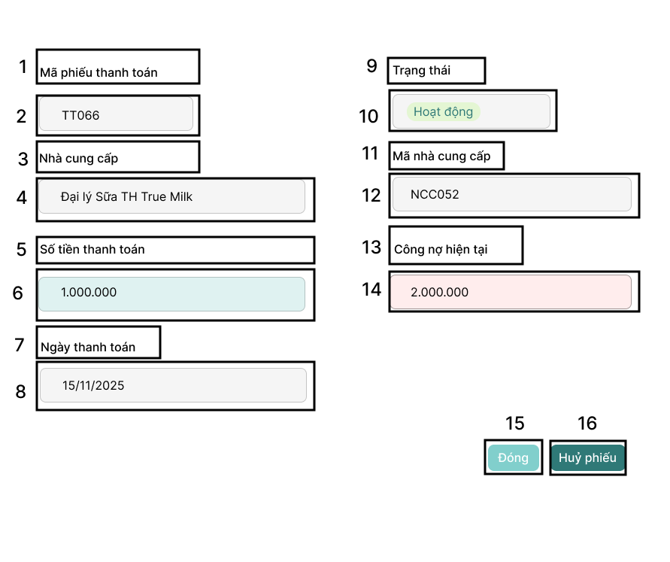

|  |  |  |  |
| --- | --- | --- | --- |
| **NO** | **LOẠI** | **MÔ TẢ** | **GHI CHÚ** |
| 1 | Text | Hiển thị cứng **“Mã phiếu thanh toán’** |  |
| 2 | Text | Hiển thị mã thanh toán của phiếu thanh toán công nợ đã chọn xem chi tiết |  |
| 3 | Text | Hiển thị cứng **“Nhà cung cấp’’** |  |
| 4 | Text | Hiển thị tên nhà cung cấp của phiếu thanh toán đã chọn |  |
| 5 | Text | Hiển thị cứng **“Số tiền thanh toán’’** |  |
| 6 | Text | Hiển thị số tiền đã thanh toán của phiếu thanh toán đã chọn |  |
| 7 | Text | Hiển thị cứng **“Ngày thanh toán”** |  |
| 8 | Text | Hiển thị ngày thanh toán trong phiếu |  |
| 9 | Text | Hiển thị cứng **“Trạng thái”** |  |
| 10 | Text | Hiển thị trạng thái của phiếu thanh toán |  |
| 11 | Text | Hiển thị cứng **“Mã nhà cung cấp”** |  |
| 12 | Text | Hiển thị mã nhà cung cấp của phiếu thanh toán |  |
| 13 | Text | Hiển thị cứng **“Công nợ còn lại”** |  |
| 14 | Text | Hiển thị công nợ còn lại của nhà cung cấp sau khi thanh toán |  |
| 15 | Button | Hiển thị cứng **“Đóng”**   * Sự kiện:   Khi nhấn vào quay lại màn hình danh sách phiếu thanh toán |  |
| 16 | Button | Hiển thị cứng **“Huỷ phiếu”**   * Sự kiện:   Khi nhấn vào hiển thị popup chi tiết phiếu huỷ |  |

##### Popup chi tiết phiếu thanh toán với trạng thái “Đã huỷ”

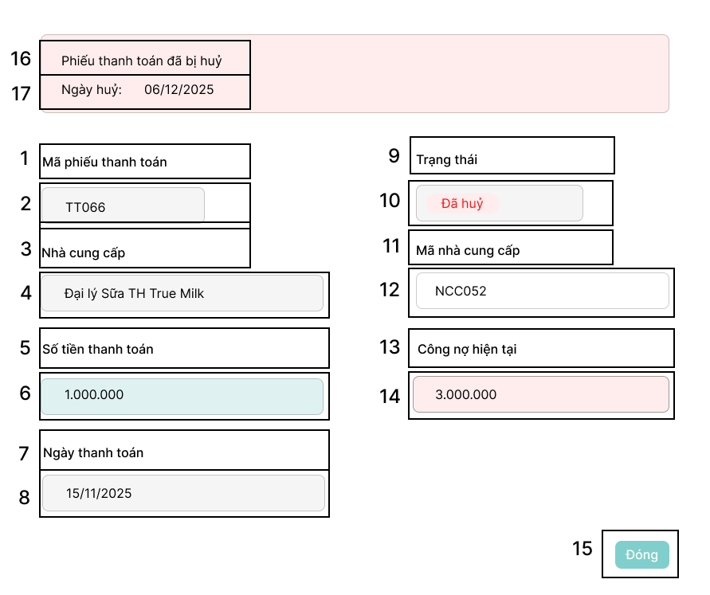

|  |  |  |  |
| --- | --- | --- | --- |
| **NO** | **LOẠI** | **MÔ TẢ** | **GHI CHÚ** |
| 1-15 |  | Đã đặt tả ở màn hình popup chi tiết phiếu thanh toán với trạng thái “Hoạt động” |  |
| 16 | Text | Hiển thị cứng **“Phiếu thanh toán đã bị huỷ”** |  |
| 17 | Text | Hiển thị cứng **“Ngày huỷ’’** |  |
| 18 | Text | Hiển thị ngày huỷ phiếu thanh toán |  |

##### Popup chi tiết phiếu huỷ

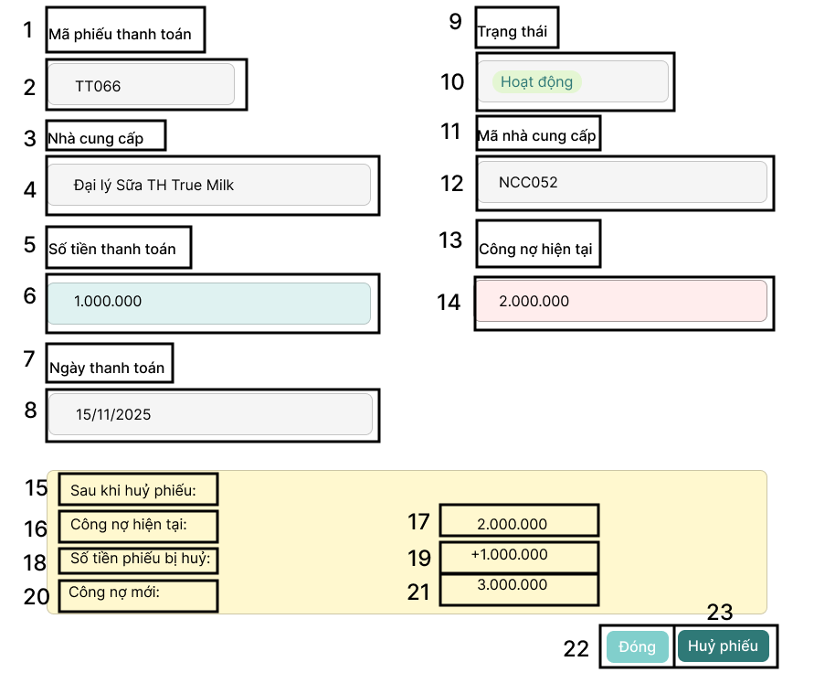

|  |  |  |  |
| --- | --- | --- | --- |
| **NO** | **LOẠI** | **MÔ TẢ** | **GHI CHÚ** |
| 1-14 |  | Đã đặc tả ở popup chi tiết phiếu thanh toán |  |
| 15 | Text | Hiển thị cứng **“Sau khi huỷ phiếu”** |  |
| 16 | Text | Hiển thị cứng **“Công nợ còn lại’’** |  |
| 17 | Text | Hiển thị công nợ còn lại của của nhà cung cấp |  |
| 18 | Text | Hiển thị cứng **“Số tiền phiếu bị huỷ’’** |  |
| 19 | Text | Hiển thị số tiền của phiếu bị huỷ |  |
| 20 | Text | Hiển thị cứng **“Công nợ mới”** |  |
| 21 | Text | Hiển thị số tiền nợ sau khi cập nhật lại số tiền huỷ |  |
| 22 | Button | Hiển thị cứng **“Đóng”**   * Sự kiện:   Khi nhấn vào quay lại màn hình danh sách phiếu thanh toán |  |
| 23 | Button | Hiển thị cứng **“Huỷ phiếu”**   * Sự kiện:   Khi nhấn vào hiển thị màn hình thông báo xác nhận huỷ |  |

##### Màn hình thông báo xác nhận huỷ phiếu

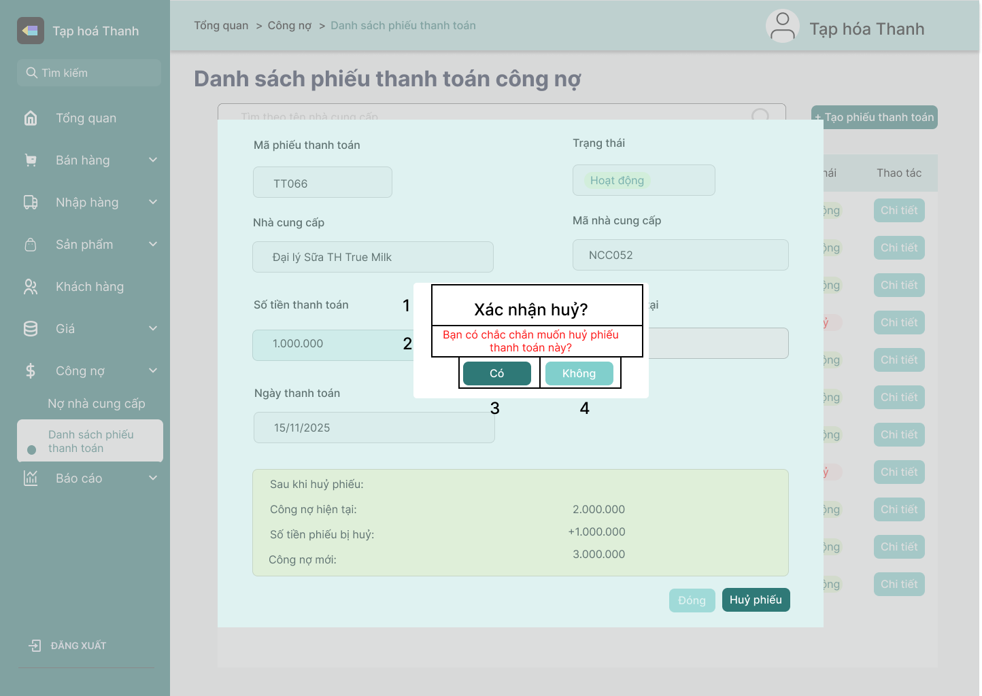

|  |  |  |  |
| --- | --- | --- | --- |
| **NO** | **LOẠI** | **MÔ TẢ** | **GHI CHÚ** |
| 1 | Text | Hiển thị cứng **“Xác nhận huỷ?”** |  |
| 2 | Text | Hiển thị cứng **“Bạn có chắc chắn muốn huỷ phiếu thanh toán này?”** |  |
| 2 | Button | Hiển thị cứng "**Có”**   * Sự kiện:   Khi nhấn vào nếu xoá thành công thì hiển thị thông báo **“Thành công!”** và **“Xoá phiếu thanh toán thành công”**  Nếu có lỗi thì hiển thị **“Thất bại”** và **“Không thể cập nhật công nợ. Vui lòng thử lại sau.”** | Khi rê chuột vào thì đổi màu |
| 3 | Button | Hiển thị cứng **“Không”**   * **Sự kiện:**   Khi nhấn vào quay lại màn hình popup chi tiết phiếu huỷ | Khi rê chuột vào thì đổi màu |

#### Màn hình báo cáo doanh thu

##### Màn hình Báo cáo doanh thu theo ngày

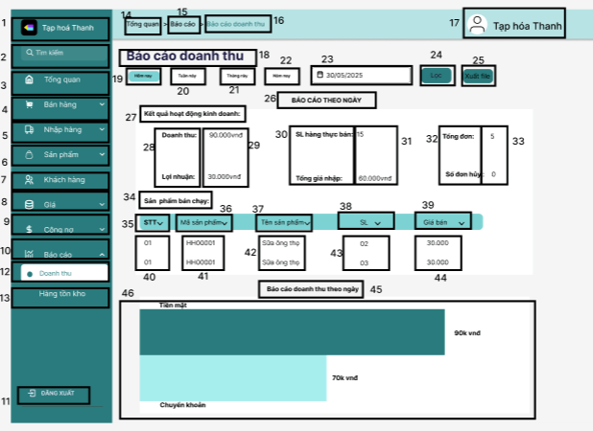

|  |  |  |  |
| --- | --- | --- | --- |
| **NO** | **LOẠI** | **MÔ TẢ** | **GHI CHÚ** |
| 1-11 | Hiển thị như thông tin đặc tả trong màn hình tổng quan | |  |
| 12 | Text | Hiển thị cứng Doanh thu.   * Sự kiện: Khi nhấn vào thì chuyển sang màn hình báo cáo doanh thu theo ngày. |  |
| 13 | Text | Hiển thị cứng Hàng tồn kho.   * Sự kiện: khi nhấn vào thì chuyển sang màn hình Hàng tồn kho. |  |
| 14 | Text | Hiển thị cứng Tổng quan   * Sự kiện: khi nhấn vào thì chuyển sang màn hình Tổng quan. |  |
| 15 | Text | Hiển thị cứng Báo cáo.   * Sự kiện: khi nhấn vào thì chuyển sang màn hình báo cáo doanh thu theo ngày. |  |
| 16 | Text | Hiển thị cứng Báo cáo doanh thu   * Sự kiện: khi nhấn vào thì chuyển sang màn hình Báo cáo doanh thu theo ngày hôm nay. |  |
| 17 | Icon và Text | Hiển  thị cứng icon Tạp hóa Thanh |  |
| 18 | Text | Hiển thị cứng Báo cáo doanh thu |  |
| 19 | Button | Hiển thị cứng Hôm nay .   * Sự kiện: khi nhấn vào thì chuyển sang màn hình báo cáo doanh thu theo ngày. |  |
| 20 | Button | Hiển thị cứng Tuần này.   * Sự kiện: khi nhấn vào thì chuyển sang màn hình báo cáo doanh thu theo tuần. |  |
| 21 | Button | Hiển thị cứng Tháng này.   * Sự kiện: khi nhấn vào thì chuyển sang màn hình báo cáo doanh thu theo tháng. |  |
| 22 | Button | Hiển thị cứng Năm nay   * Sự kiện: khi nhấn vào thì hiển thị báo cáo doanh thu theo năm nay. |  |
| 23 | Input Text | Hiển thị ô nhập ngày cần lọc   * Sự kiện: Khi nhấn vào thì hiển thị lịch cho người dùng chọn lịch ngày xem báo cáo doanh thu. |  |
| 24 | Button | Hiển thị cứng nút Lọc..   * Sự kiện: khi nhấn vào thì hiển thị thông báo cáo doanh thu cuat ngày cần xem |  |
| 25 | Button | Hiển thị nút Xuất file.  Sự kiện:   * Khi nhấn vào nếu xuất file  thành công thì hiển thị thông báo xuất file thành công. * Khi nhấn vào nếu xuất file không thành công thì hiển thị thông báo “Xuất file không thành công”. |  |
| 26 | Text | Hiển cứng Báo cáo theo ngày |  |
| 27 | Text | Hiển thị cứng Kết quả hoạt động kinh doanh. |  |
| 28 | Text | Hiển thị cứng Doanh thu và Lợi nhuận |  |
| 29 | Text | Hiển thị doanh thu và lợi nhuận |  |
| 30 | Text | Hiển thị cứng SL thực bán và tổng giá nhập |  |
| 31 | Text | Hiển thị số lượng thực bán và tổng giá nhập |  |
| 32 | Text | Hiển thị cứng Tổng đơn và Số đơn hủy. |  |
| 33 | Text | Hiển thị tổng đơn và số đơn hủy. |  |
| 34 | Text | Hiển thị cứng Sản phẩm bán chạy. |  |
| 35 | Text | Hiển thị cứng STT. |  |
| 36 | Text | Hiển thị cứng Mã sản phẩm. |  |
| 37 | Text | Hiển thị cứng Tên sản phẩm. |  |
| 38 | Text | Hiển thị cứng SL. |  |
| 39 | Text | Hiển thị cứng Giá bán. |  |
| 40 | Text | Hiển thị số thứ tự. |  |
| 41 | Text | Hiển thị mã sản phẩm. |  |
| 42 | Text | Hiển thị tên sản phẩm. |  |
| 43 | Text | Hiển thị số lượng. |  |
| 44 | Text | Hiển thị giá bán. |  |
| 45 | Text | Hiển thị cứng Báo cáo doanh thu theo ngày. |  |
| 46 | Chart | Hiển thị biểu đồ doanh thu tiền mặt và tiền chuyển khoản. |  |

##### Màn hình Báo cáo doanh thu theo tuần

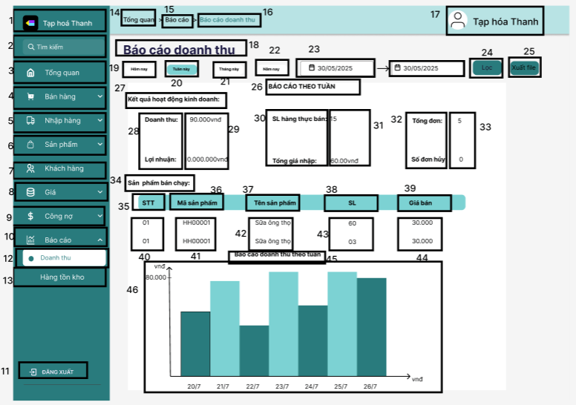

|  |  |  |  |
| --- | --- | --- | --- |
| **NO** | **LOẠI** | **MÔ TẢ** | **GHI CHÚ** |
| 1-25 | Hiển thị đã được đặc tả ở màn hình Báo cáo doanh thu theo ngày. | |  |
| 26 | Text | Hiển thị cứng Báo cáo theo tuần |  |
| 27-44 | Hiển thị đã được đặc tả ở màn hình Báo cáo doanh thu theo ngày. | |  |
| 45 | Text | Hiển thị cứng Báo cáo doanh thu theo tuần |  |
| 46 | Chart | Hiển thị biểu đồ thể hiện doanh thu các ngày trong tuần. |  |
| 47 | Input Text | Hiển thị ô nhập ngày cần lọc   * Sự kiện: Khi nhấn vào thì hiển thị lịch cho người dùng chọn ngày kết thúc. |  |

##### Màn hình Báo cáo doanh thu theo tháng

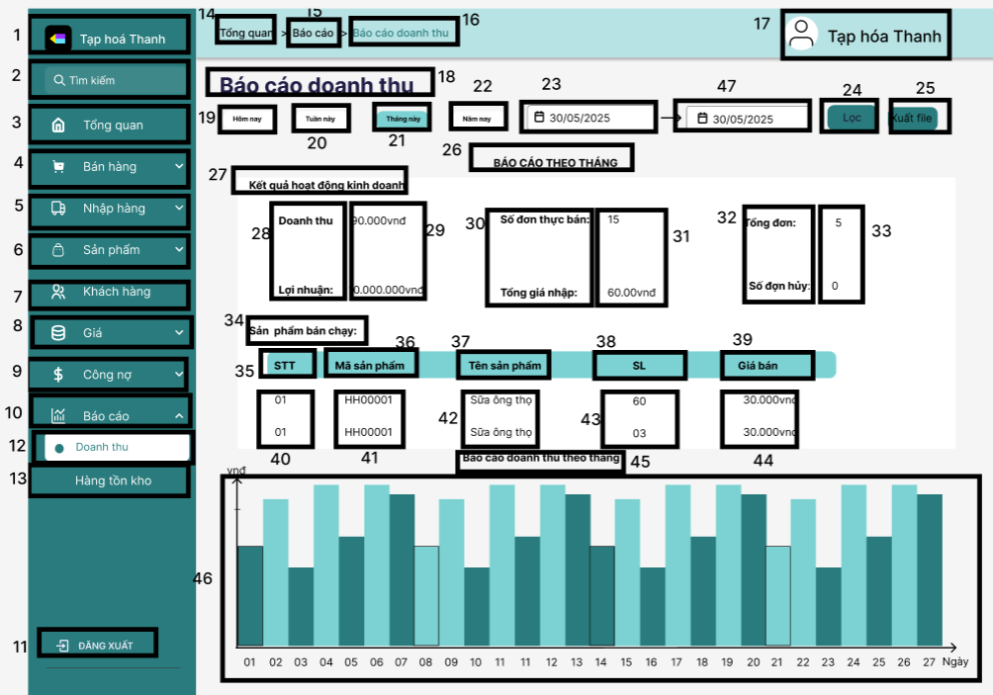

|  |  |  |  |
| --- | --- | --- | --- |
| **NO** | **LOẠI** | **MÔ TẢ** | **GHI CHÚ** |
| 1-25 | Hiển thị đã được đặc tả ở màn hình Báo cáo doanh thu theo ngày. | |  |
| 26 | Text | Hiển thị cứng Báo cáo theo tháng |  |
| 27-44 | Hiển thị đã được đặc tả ở màn hình Báo cáo doanh thu theo ngày. | |  |
| 45 | Text | Hiển thị cứng Báo cáo doanh thu theo tháng |  |
| 46 | Chart | Hiển thị biểu đồ thể hiện doanh thu các ngày trong tháng. |  |
| 47 | Input Text | Hiển thị ô nhập ngày cần lọc   * Sự kiện: Khi nhấn vào thì hiển thị lịch cho người dùng chọn ngày kết thúc. |  |

##### Màn hình báo cáo doanh thu theo năm

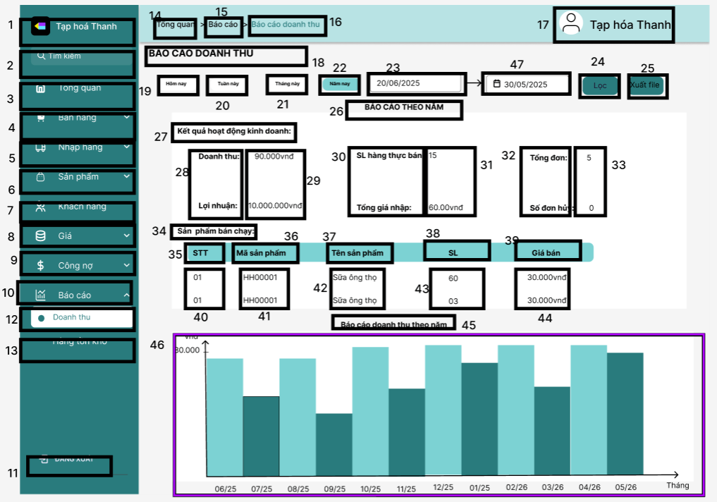

|  |  |  |  |
| --- | --- | --- | --- |
| **NO** | **LOẠI** | **MÔ TẢ** | **GHI CHÚ** |
| 1-25 | Hiển thị đã được đặc tả ở màn hình Báo cáo doanh thu theo ngày. | |  |
| 26 | Text | Hiển thị cứng Báo cáo theo năm. |  |
| 27-44 | Hiển thị đã được đặc tả ở màn hình Báo cáo doanh thu theo ngày. | |  |
| 45 | Text | Hiển thị cứng Báo cáo doanh thu theo năm |  |
| 46 | Chart | Hiển thị biểu đồ thể hiện doanh thu các tháng trong năm. |  |
| 47 | Input Text | Hiển thị ô nhập ngày cần lọc   * Sự kiện: Khi nhấn vào thì hiển thị lịch cho người dùng chọn ngày kết thúc. |  |

#### Màn hình tồn kho

##### Màn hình hàng tồn kho

|  |  |  |  |
| --- | --- | --- | --- |
| **NO** | **LOẠI** | **MÔ TẢ** | **GHI CHÚ** |
| 1-11 |  |  |  |
| 12 | Text | Hiển thị cứng Báo cáo doanh thu.   * Sự kiện: Khi nhấn vào thì chuyển sang màn hình báo cáo doanh thu theo ngày. |  |
| 13 | Text | Hiển thị cứng Hàng tồn kho.   * Sự kiện: khi nhấn vào thì chuyển sang màn hình Hàng tồn kho. |  |
| 14 | Text | Hiển thị cứng Tổng quan   * Sự kiện: khi nhấn vào thì chuyển sang màn hình Tổng quan. |  |
| 15 | Text | Hiển thị cứng Báo cáo.   * Sự kiện: khi nhấn vào thì chuyển sang màn hình báo cáo doanh thu theo ngày. |  |
| 16 | Text | Hiển thị cứng Hàng tồn kho.   * Sự kiện: khi nhấn vào thì chuyển sang màn hình Hàng tồn kho. |  |
| 17 | Text | Hiển  thị cứng Tạp hóa Thanh |  |
| 18 | Text | Hiển thị cứng “Hàng tồn kho” |  |
| 19 | Input Text | Hiển thị ô nhập tên sản phẩm cần tìm. |  |
| 20 | Button | Hiển thị cứng nút Tìm kiếm.  Sự kiện:   * Khi nhấn nút tìm kiếm tìm được sản phẩm thì hiển thị màn hình có thông tin sản phẩm cần tìm. * Nếu không tìm được sản phẩm thì hiển thị thông báo “Sản phẩm không tồn tại” |  |
| 21 | Text | Hiển thị cứng Danh sách lô hàng. |  |
| 22 | Text | Hiển thị cứng STT |  |
| 23 | Text | Hiển thị cứng Mã lô hàng |  |
| 24 | Text | Hiển thị cứng Tên sản phẩm |  |
| 25 | Text | Hiển thị cứng Tồn kho |  |
| 26 | Text | Hiển thị cứng Giá nhập |  |
| 27 | Text | Hiển thị số thứ tự |  |
| 28 | Text | Hiển thị mã lô hàng |  |
| 29 | Text | Hiển thị tên sản phẩm |  |
| 30 | Text | Hiển thị tồn kho |  |
| 31 | Text | Hiển thị giá nhập |  |
| 32 | Button | Hiển thị nút Chi tiết.  Sự kiện:   * Khi nhấn vào nút chi tiết thì tới màn hình Chi tiết lô hàng. |  |

##### Màn hình tìm được hàng cần xem tồn kho

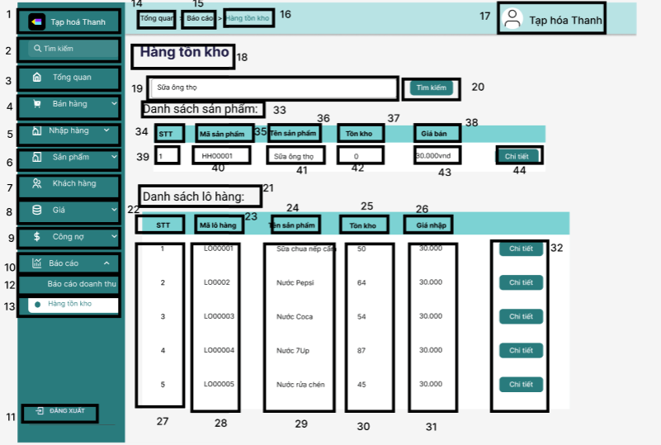

|  |  |  |  |
| --- | --- | --- | --- |
| **NO** | **LOẠI** | **MÔ TẢ** | **GHI CHÚ** |
| 1-11 | Thông tin đã đc đặc tả ở màn hình tổng quan | |  |
|  | Text | Hiển thị cứng Báo cáo doanh thu.   * Sự kiện: Khi nhấn vào thì chuyển sang màn hình báo cáo doanh thu theo ngày. |  |
|  | Text | Hiển thị cứng Hàng tồn kho.   * Sự kiện: khi nhấn vào thì chuyển sang màn hình Hàng tồn kho. |  |
|  | Text | Hiển thị cứng Tổng quan   * Sự kiện: khi nhấn vào thì chuyển sang màn hình Tổng quan. |  |
|  | Text | Hiển thị cứng Báo cáo.   * Sự kiện: khi nhấn vào thì chuyển sang màn hình báo cáo doanh thu theo ngày. |  |
|  | Text | Hiển thị cứng Hàng tồn kho.   * Sự kiện: khi nhấn vào thì chuyển sang màn hình Hàng tồn kho. |  |
|  | Text | Hiển thị cứng Tạp hóa Thanh |  |
|  | Text | Hiển thị cứng “Hàng tồn kho” |  |
|  | Input Text | Hiển thị ô nhập tên sản phẩm cần tìm. |  |
|  | Button | Hiển thị cứng nút Tìm kiếm.  Sự kiện:   * Khi nhấn nút tìm kiếm tìm được sản phẩm thì chuyển sang màn hình có thông tin sản phẩm cần tìm. * Nếu không tìm được sản phẩm thì hiển thị thông báo “Sản phẩm không tồn tại” |  |
|  | Text | Hiển thị cứng Danh sách sản phẩm. |  |
|  | Text | Hiển thị cứng STT. |  |
|  | Text | Hiển thị cứng Mã sản phẩm. |  |
|  | Text | Hiển thị cứng Tên sản phẩm. |  |
|  | Text | Hiển thị cứng Tồn kho |  |
|  | Text | Hiển thị cứng Giá bán |  |
|  | Text | Hiển thị STT. |  |
|  | Text | Hiển thị mã sản phẩm. |  |
|  | Text | Hiển thị tên sản phẩm. |  |
|  | Text | Hiển thị tồn kho |  |
|  | Text | Hiển thị giá bán |  |
|  | Button | Hiển thị nút Chi tiết.  Sự kiện:   * Khi nhấn vào thì chuyển sang màn hình hiển thị danh sách lô hàng của sản phẩm. * Nếu không có danh sách lô hàng của sản phẩm  thì thể hiện thông báo “Không có dữ liệu tồn kho.” |  |
|  | Text | Hiển thị cứng Danh sách lô hàng. |  |
|  | Text | Hiển thị cứng STT |  |
|  | Text | Hiển thị cứng Mã lô hàng |  |
|  | Text | Hiển thị cứng Tên sản phẩm |  |
|  | Text | Hiển thị cứng Tồn kho |  |
|  | Text | Hiển thị cứng Giá nhập |  |
|  | Text | Hiển thị tên sản phẩm |  |
|  | Text | Hiển thị tồn kho |  |
|  | Text | Hiển thị giá nhập |  |
|  | Button | Hiển thị nút Chi tiết.  Sự kiện:   * Khi nhấn vào nút chi tiết thì tới màn hình Chi tiết lô hàng. |  |

##### Màn hình hiển thị các lô hàng của sản phẩm

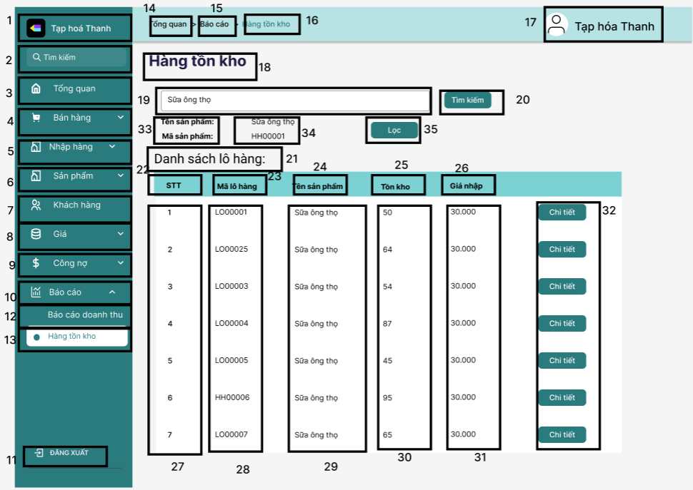

|  |  |  |  |
| --- | --- | --- | --- |
| **NO** | **LOẠI** | **MÔ TẢ** | **GHI CHÚ** |
| 1-11 | Thông tin đã được đặc tả ở màn hình tổng quan | |  |
| 12 | Text | Hiển thị cứng Báo cáo doanh thu.   * Sự kiện: Khi nhấn vào thì chuyển sang màn hình báo cáo doanh thu theo ngày. |  |
| 13 | Text | Hiển thị cứng Hàng tồn kho.   * Sự kiện: khi nhấn vào thì chuyển sang màn hình Hàng tồn kho. |  |
| 14 | Text | Hiển thị cứng Tổng quan   * Sự kiện: khi nhấn vào thì chuyển sang màn hình Tổng quan. |  |
| 15 | Text | Hiển thị cứng Báo cáo.   * Sự kiện: khi nhấn vào thì chuyển sang màn hình báo cáo doanh thu theo ngày. |  |
| 16 | Text | Hiển thị cứng Hàng tồn kho.   * Sự kiện: khi nhấn vào thì chuyển sang màn hình Hàng tồn kho. |  |
| 17 | Text | Hiển  thị cứng Tạp hóa Thanh |  |
| 18 | Text | Hiển thị cứng “Hàng tồn kho” |  |
| 19 | Input Text | Hiển thị ô nhập tên sản phẩm cần tìm. |  |
| 20 | Button | Hiển thị cứng nút Tìm kiếm.  Sự kiện:   * Khi nhấn nút tìm kiếm tìm được sản phẩm thì hiển thị màn hình có thông tin sản phẩm cần tìm. * Nếu không tìm được sản phẩm thì hiển thị thông báo “Sản phẩm không tồn tại” |  |
| 21 | Text | Hiển thị cứng Danh sách lô hàng. |  |
| 22 | Text | Hiển thị cứng STT |  |
| 23 | Text | Hiển thị cứng Mã lô hàng |  |
| 24 | Text | Hiển thị cứng Tên sản phẩm |  |
| 25 | Text | Hiển thị cứng Tồn kho |  |
| 26 | Text | Hiển thị cứng Giá nhập |  |
| 27 | Text | Hiển thị số thứ tự |  |
| 28 | Text | Hiển thị mã lô hàng |  |
| 29 | Text | Hiển thị tên sản phẩm |  |
| 30 | Text | Hiển thị tồn kho |  |
| 31 | Text | Hiển thị giá nhập |  |
| 32 | Button | Hiển thị nút Chi tiết.  Sự kiện:   * Khi nhấn vào nút chi tiết thì tới màn hình Chi tiết lô hàng. |  |
| 33 | Text | Hiển thị cứng Tên sản phẩm, Mã sản phẩm |  |
| 34 | Text | Hiển thị tên sản phẩm, mã sản phẩm |  |
| 35 | Button | Hiển thị cứng Lọc.   * Sự kiện: khi nhấn vào hiển thị form cho nhập điều kiện lọc. |  |

**Màn hình hiển thị form nhập điều kiện lọc.**

##### 

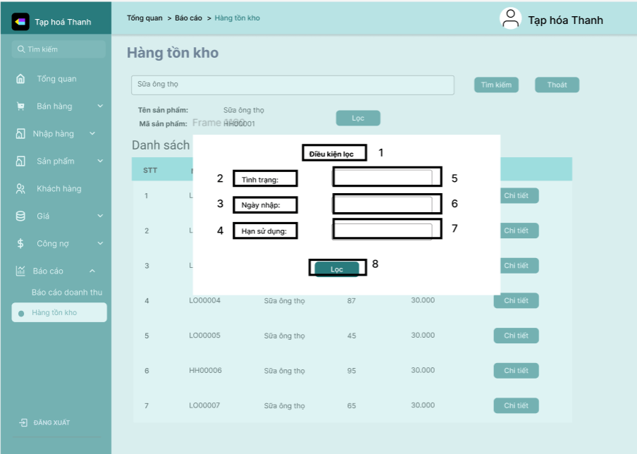

|  |  |  |  |
| --- | --- | --- | --- |
| **NO** | **LOẠI** | **MÔ TẢ** | **GHI CHÚ** |
| 1 | Text | Hiển thị cứng Điều kiện lọc |  |
| 2 | Text | Hiển thị cứng Tình trạng |  |
| 3 | Text | Hiển thị cứng Ngày nhập |  |
| 4 | Text | Hiển thị cứng hạn sử dụng |  |
| 5 | Input Text | Hiển thị ô nhập tình trạng sản phẩm |  |
| 6 | Input Text | Hiển thị ô nhập sắp xếp theo ngày |  |
| 7 | Input Text | Hiển thị ô nhập sắp xếp theo hạn sử dụng |  |
| 8 | Button | Hiển thị nút Lọc   * Sự kiện: khi nhấn vào thì hiển thị ra màn hình danh sách lô hàng đã sắp xếp theo điều kiện lọc |  |

##### Màn hình hiển thị thông tin các lô hàng của sản phẩm đã được sắp xếp.

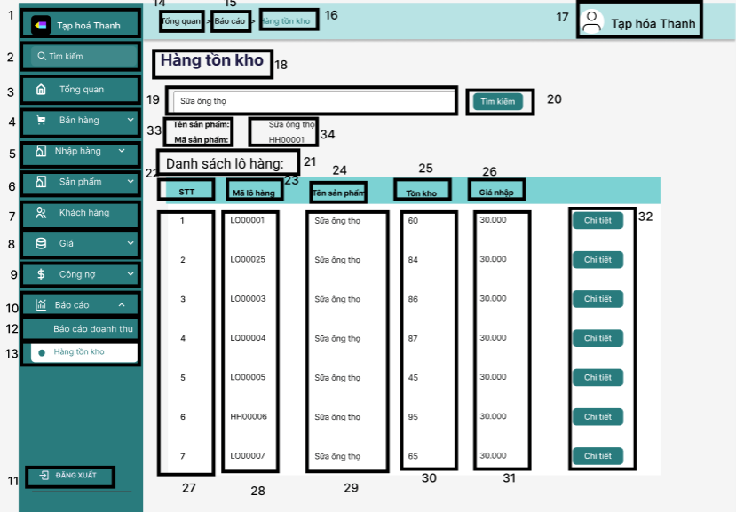

|  |  |  |  |
| --- | --- | --- | --- |
| **NO** | **LOẠI** | **MÔ TẢ** | **GHI CHÚ** |
| 1-34 | Hiển thị đã được đặc tả ở màn hình hiển thị lô hàng của sản phẩm | |  |

##### Màn hình hiển thị thông tin chi tiết của lô hàng

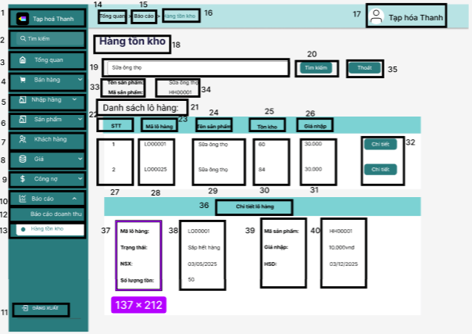

|  |  |  |  |
| --- | --- | --- | --- |
| **NO** | **LOẠI** | **MÔ TẢ** | **GHI CHÚ** |
| 1-34 | Hiển thị đã được đặc tả ở màn hình hiển thị lô hàng của sản phẩm | |  |
| 35 | Button | Hiển thị cứng nút Thoát.   * Sự kiện: khi nhấn vào thì quay về màn hình tồn kho ban đầu |  |
| 36 | Text | Hiển thị cứng Chi tiết lô hàng. |  |
| 37 | Text | Hiển thị cứng Mã lô hàng, Trạng thái, NSX, Số lượng tồn kho. |  |
| 38 | Text | Hiển thị mã lô hàng, trạng thái, nhà sản xuất, số lượng tồn kho. |  |
| 39 | Text | Hiển thị cứng Mã sản phẩm, Giá nhập, HSD. |  |
| 40 | Text | Hiển thị mã sản phẩm, giá nhập, hạn sử dung |  |

## External system interfaces

*Describe the interfaces with external system or software interacting with the system (if any).*

### Interface 1..

### Interface 2..

…

# Interaction description

*This part describes interactions among objects in the system. Put sequence diagrams here.*

# Annexes

*This chapter includes additional documentation (if any)*

*Link figma:* [*https://www.figma.com/design/b4HlFtegUURPvd5jzSZm11/05_PTTK?node-id=2-2&t=mqJxWeflDZiYrcgr-1.*](https://www.figma.com/design/b4HlFtegUURPvd5jzSZm11/05_PTTK?node-id=2-2&t=mqJxWeflDZiYrcgr-1.)